Nemeshegyi Péter
Ermi furulyája

Mű a Pázmány Péter Elektronikus Könyvtár (PPEK)
– a magyarnyelvű keresztény irodalom tárháza – állományában.

Bővebb felvilágosításért és a könyvtárral kapcsolatos legfrissebb hírekért
látogassa meg a http://www.ppek.hu internetes címet.

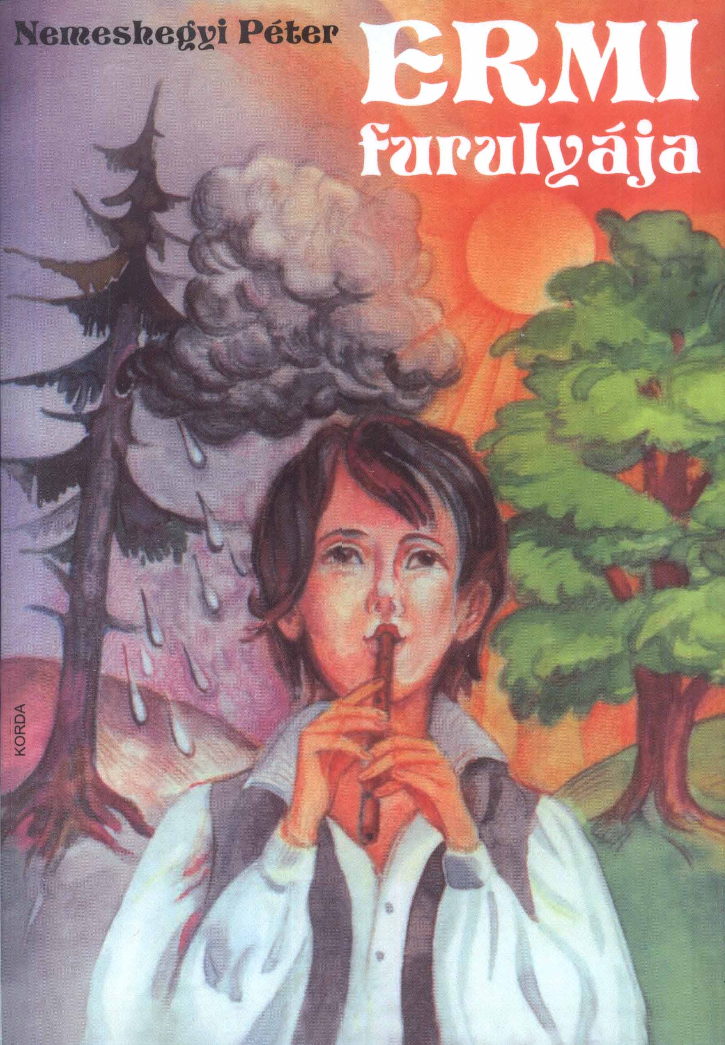

Impresszum

Nemeshegyi Péter
Ermi furulyája

Az illusztrációkat és a borítót készítette
Killer - Novák

____________________

A könyv elektronikus változata

Ez a publikáció az azonos című könyv elektronikus változata. A könyv a Korda Kiadó gondozásában jelent meg 1995-ben az ISBN 963 8004 49 5 azonosítóval. Az elektronikus változat a szerző és a kiadó engedélyével készült. A könyvet lelkipásztori célokra a Pázmány Péter Elektronikus Könyvtár szabályai szerint lehet használni. Minden más szerzői jog a szerzőé és a kiadóé.
A könyv szövegét P. Mityók János vitte számítógépbe.

Tartalomjegyzék
Impresszum 2
Tartalomjegyzék 3
1. Volt egyszer egy hársfa 4
2. „Ermi! Ermi!” 5
3. „Most elmegyek a fenyőhöz” 9
4. „Cirip-cirip, cip-cirip” 14
5. Egy jól megtermett béka úszott oda… 17
6. „Miféle vadállat ez?” 22
7. „Ember itt keresztül nem jut.” 28
8. „Üdvözlünk Denevérországban!” 30
9. „Egy tűzfolyam” – suttogta Ermi és megremegett. 38
10. „Ön Ogyik úr?” – kérdezte Ermi. 44
11. „Bosszút kell értük állnom!” 51
12. „Éljen Ermi király!” 59

1. Volt egyszer egy hársfa.
Volt egyszer egy hársfa. Szelíd hajlatú dombon állt, ott ahol az út a nagy kék hegyekbe visz. Mélyzöld lombja zengett-zsongott, susogott az enyhe szélben. A pompás lombkoronát óriás törzs hordozta, éltető nedvtől átjárt rostjaival, vastag, érdes, mégis puha-eleven kérgével. Rajta keresztül szivárgott éjjel-nappal a nedvesség a magasba, s alakult lombbá, virággá, illattá meg terméssé. Lenn, ahol a törzs kiemelkedett a földből köröskörül szétágaztak a gyökerek, hatalmas, erős, rendíthetetlen talpazat gyanánt. Nem tűntek el mindjárt a földben, hanem megmutogatták roppant erezetüket a felszínen, hogy végül elmerüljenek a sötét mélységben. Igen a hársfa a földbe gyökerezett. Mélyen, mélyen a barna anyaföldbe. Ebből a barna földből nyújtózott, emelkedett fölfelé, mind magasabbra, magasabbra, egyenest bele a kéklő égbe.
Jó volt elálldogálni a hárs törzsénél. Tenyérrel megsimítani érdes, mégis barátian élő kérgét, lábbal tapogatni ágasbogas gyökerét. Szép volt felbámulni az elágazó lombkoronába. A rezgő ágak és levelek közt átcsillogott a napsugár, áthunyorított az ég. Pezsgő, szelíd, teljes, anyai élet járta át az óriásfát. Júniusban, amikor virágzott, ezer meg ezer méh, darázs, pillangó, bogárka és mindenféle apró állat zarándokolt hozzá: odavonzotta őket jelentéktelen virágának mámorító illata. Csupa ciripelés és zümmögés volt az egész fa, mintha ezernyi kis hegedűs egyetlen zenekarrá egyesülne.
A bogárkák egymás hegyén-hátán igyekeztek a virágok felé, s önfeledt örömmel, mélyen merültek nektárral teli kelyhükbe. Apró élőlények megszámlálhatatlan serege szívta a hársfa menyasszonyi pompájából életét, örömét. És ő hagyta: szívesen látott mindenkit. Nem lármázott, nem csalogatott, nem erőszakoskodott; sohasem volt türelmetlen, ideges vagy túlságosan elfoglalt. Csak az illatát árasztotta szét – és megbűvölve repültek feléje mind. Aztán pedig ismét útra keltek, mézzel megrakodva, gyönyörűséggel eltelve fúrták bele magukat a levegőbe, a tágas kék égboltozatba. A hársfa pedig csak állt: mint némán virrasztó óriási árnyék az éjszaka sötétjében; mint pírban égő arccal ébredező fiatal lány a hajnali nap első sugarában; mint árnyas otthont adó, tápláló, óvó édesanya a déli verőfényben; mint a testet öltött csendes vágy és remény este, ha a lassan nyugovóra hajló nap búcsúzó fénye koronája tetején játszadozott.
Nem tudom miért, de ha az ember ez alatt a hársfa alatt állt, önkéntelenül is könny szökött a szemébe. A halk szomorúság könnye, de az örömé is. A hála könnye, hogy létezik ilyen csoda. És úgy érezte, hogy ez a világ – igen, ez a sötét, annyi fájdalommal átszőtt világ mégsem lesz a gonoszság prédája, hanem valami végtelen irgalom ringatja karjában.
Volt egyszer egy hársfa. A kis dombon a kék hegyek felé. Csendesen zümmögte örök dalát. Hallgassuk csak…

2. „Ermi! Ermi!”
„Ermi! Ermi!”
Aret anyó csípőre tett kézzel állt a kis parasztház kapuja előtt, és torkaszakadtából kiabálta a fiú nevét.
„Ermi! Hol csavarogsz már megint? Vacsorázni!”
Testes, erőteljes asszonyság volt Aret anyó, jó gyakorlati érzékkel megáldva. Nagy gondja volt mindenre, ami hasznot hajthatott a háznak, némi ravaszság és önzés is élt benne, de azért alapjában véve nem volt rossz asszony. Férje, Aru apró, szikár, hallgatag ember, hátul tett-vett a csűrben. A házaspárnak nem volt gyermeke. Ermi a nevelt fiúk volt. Azt beszélték, hogy szülei a nagy tűzvészben pusztultak el, amikor Oren király fekete gárdája egyszer szokása szerint a vidéken garázdálkodott. De Aru apó és Aret anyó nem szívesen beszélt erről. Ermi származását titok vette körül; jobb volt hallgatni róla. Ha a szó erre terelődött, az emberek pillantása aggodalmassá vált. Oren király füle mindenhová elér, hát jobb befogni a szánkat. Az ember sohasem lehet elég óvatos.
„Ermi! Ermiii!”
Aret anyó kövér kezével tölcsért formált a szája elé, hogy a kiáltást jobban hallják. Végre futva megjelent e keresett. Kicsit kifulladva állt meg a kapu előtt.
„Itt vagyok, Aret anyó. Ne haragudj, hogy késtem!”
Ermi csinos, nyúlánk fiú volt. Éppen betöltötte a tizenhatodik életévét. Kerek fején a dús barnásfekete haj balfelől kettéválasztva, szemöldökig hullt magas homlokába. Arca még gyermekien tiszta, de már a serdülés jeleivel. Orra finom ívű, ajka telt s gyakran csendes mosoly játszott rajta. De a legfigyelemreméltóbb a szeme volt. Mélytekintetű, nagy sötétbarna szemek. És Ermi szeme igazán a lélek tükre volt: semmit sem tudott, nem is akart elrejteni abból, ami a fiú szívében lejátszódott. Olyan álmodozva tudott ez a két szem a távolba révedni, mintha ismeretlen világokat pillantana meg ott; kutatva mélyedt bele egy könyvbe vagy más érdekes látnivalóba, és mintegy varázserővel vonta magával az egész fiút; tudott ragyogni és apró örömszikrákat szórni; de néha a bánat fátyla fedte be, különösen ha Ermi azért búslakodott, mert sehogysem volt képes visszaemlékezni apjára meg édesanyjára. Most kerekre tágulva, nyíltan nézett a barna szempár Aret anyóra, miközben Ermi az ingujjával az izzadtságot törölgette homlokáról.
„Hol voltál már megint? – korholta az anyó. – Sose tudsz pontos lenni. Biztosan megint az Anoliddal trécselted el az időt!”
Ermi a füle tövéig elvörösödött. Igen, csakugyan a tó mellől jött, annak a partján ülve beszélgettek Anolival, és közben megfeledkezett az időről. Anoli árva volt, akárcsak Ermi, és régóta játszótársa. Most azonban már tizenöt éves szép lánykává serdült. Igen, borzasztóan szép lánykává. Sose gondolta volna, hogy a hosszúcopfos kis Anoliból ez lesz. Az ember zavarban volt, hogy is bánjon vele, ahogy ott ült és csevegett, vagy megint könnyek permeteztek nagy kék szeméből, mert a nevelőanyja megverte.
Ma délután megint együtt ültek a tó partján, ahol Anoli a libáit legelteti. Ermi kavicsot dobált a víz színére, úgyhogy az ütközéstől magasra ugrottak, háromszor, négyszer, ötször, nyolcszor, tízszer. Ermi ügyes volt a kődobálásban. És amikor egy szép lapos kavics három nagy és nyolc gyors, apró ugrással végigsiklott a vízen és csak a túlsó part közelében tűnt el a csendes, ragyogó tóban, akkor Anoli elfelejtette a sírást, nevetett és tapsolt örömében. Ermi pedig csodálkozott, hogy ez a nevetés olyan boldoggá teszi. Nem, Aret anyó sose vegye a szájára Anoli nevét és ne beszéljen róla!
Ermi érezte, hogy elpirult; mérges volt érte magára, és lesütötte a szemét. Csakhogy ha Aret anyó száján egyszer megeredt a szóáradat, semmi sem tudta megállítani. A tapintat nem volt erős oldala.
„Az időt lopni, azt érti a fiú – zsörtölődött. – Ezzel a lánnyal. Mondom neki, hogy idejében itt legyen, de hiába. Mintha a falnak beszélnék! Egyik fülén be, a másikon ki! Mi a manót tudtok annyit fecsegni? Az én levesem meg odaég. És…”
Ki tudja, meddig folytatja még Aret anyó, ha félbe nem szakítják. Aru apó szikár alakja jelent meg a csűr ajtajában. És megszólalt. Ez ritkán esett meg. Aru nagyon hallgatag ember volt. A beszédet egészen a feleségére hagyta. Olyan szokatlan volt, hogy kinyitotta a száját, hogy Aret anyónak ijedtében torkán akadt a litánia folytatása.
„Hagyd csak, asszony – mondta Aru apó. – Ermi már nem gyerek. Az ő korában a fiúk lányokhoz járnak. Járjon nyugodtan Anolihoz, csak az óriásfenyőhöz ne menjen a Feketelyuknál. Érted, fiú? Ahhoz a fenyőhöz ne közelíts, ha az életed kedves!”
Aru apó szájából ez igen hosszú beszédnek számított. Elhallgatott, lassan végigment a kis udvaron, és eltűnt a ház ajtajában. Aret anyó zavarodottan hallgatott. Ermi szívében azonban roppant harag gyulladt. Összeszorította a száját. A szeme szikrázott, keze ökölbe szorult. Így beszélni Anoliról! Mintha valami akármilyen „lány” lenne! Olyan lány, akihez fiúk járnak! Anoli, az szent, az érinthetetlen! Csodálatos valaki! Hogy beszélhetnek így róla!! Ermi szívét elöntötte a keserűség. Érezte, hogy a szemét könny futja el, és szégyenkezett miatta. „Hát szép kis legény vagyok én! Elpirulok, aztán bőgni kezdek” – gondolta magában, elfordult, és gyorsan odament a kúthoz, hogy kezet mosson. Olyan szép este volt ez Anolival, és most itt Aru apó meg Aret anyó buta beszédeikkel minden örömét elrontották… Ermi elszántan lenyelte a könnyeit, és az arcát is megmosta. Most már nem maradt nyoma a könnyeknek. Bement a szobába és vacsorához ült.
Az asztalnál ma nagy volt a csönd. Aru apó különben sem beszélt soha evés közben, és most Aret anyó szóáradata is elapadt. Erminek meg éppen semmi kedve sem volt megszólalni. Hallgatagon kanalazta a krumplilevest. Így aztán bőven jutott ideje gondolkodni.
Már megint az óriásfenyő a Feketelyuknál! Aru apó ritkán szólt hozzá, de ha mégis, akkor a beszéd mindig erre a fenyőre lyukadt ki. „Oda ne menj nekem, ha az életed kedves!” Hányszor hallotta már ezt! Mi nincs hát rendjén ezzel a fenyővel? Gyakran látta messziről. Fönn állt a völgyben, ott, ahol az út a nagy kék hegyekbe visz. Egy szelíd hajlatú dombon, az úttól jobbra először egy nagy hársfát lehetett látni, azután pedig mögötte balra, köves magaslaton a fenyőt. Csakugyan óriási volt. Már messziről is valahogy megborzongatta az embert. Ermi eddig sohasem kívánkozott a közelébe. De ma este roppant vágyat érzett, hogy csak azért is odamenjen. Talán mert dühös volt Aru apóra. Amiért így beszélt Anoliról.
Ermi érezte, hogy Aru apó nem szereti őt. Aret anyó sem. Igazán az életéért aggódik Aru apó? „Ha kedves az életed!” – ezt mondogatja. De Ermi érezte, hogy sem ő, sem Aret anyó nem siratná meg, ha meghalna. Anoli, igen, ő sírna, de más senki. „Ha megvolna az édesanyám – szomorkodott Ermi –, az megsiratna. Úgy, mint Anoli. Talán még jobban.”
Ermi szemére fátyol borult, mint mindig, ha az édesanyjára gondolt, akinek az arcára nem emlékezett többé. Nagyon kicsi lehetett még, amikor meghalt. De amikor látta a faluban, hogyan szaladnak oda a gyerekek játék, után az édesanyjukhoz, és a mamák hogyan ölelik át és fogják kézen őket, hogy bevigyék a házba. Akkor úgy elfogta a vágy az édesanyja után. „Anyám, édesanyám… Hol lehetsz most? Te nem beszélnél úgy, mint Aret anyó és Aru apó. Te megértenél…”
Ermi érezte, hogy megint fojtogatják a könnyek, és szégyellte magát. Mélyen a tányérja fölé hajtotta a fejét, kikanalazta az utolsó cseppeket, és tovább tűnődött: „Édesanyám is azt mondaná: ne menj az óriásfenyőhöz a Feketelyuknál? Aligha. Egyszer el kell mennem oda. Hiszen már nem vagyok gyerek. Csak Aru apó meg ne tudja!”
Éppen a kellős közepén járt ezeknek a veszedelmes gondolatoknak, amikor Aru apó hirtelen ismét megszólalt: „Ermi!”
A fiú ijedten pillantott föl. Talán a gondolataiban olvasott Aru apó? De mégsem. Az öreg arca kifejezéstelen volt, mint mindig.
„Holnap elmegyek anyóval Máriavárba. Két napig oda leszünk. Vigyázz a házra, dolgozz a répaföldön, és ne tekeregj a hegyekben. Tudod már.”
„Igenis, Aru apó.”
Ermi szívét villámként járta át a fölismerés: „Itt a jó alkalom! Aru apó és Aret anyó két napig nincs itthon. Akkor elmegyek az óriásfenyőhöz. El kell mennem, bármi történjék is!”
Tekintetében különös fény jelent meg. Gyorsan lesütötte a szemét, nehogy Aru apó észrevegye. De az öreg nem volt jó megfigyelő, és a maga részéről befejezte az ügyet. Fölkelt az asztaltól, hogy előkészítse a kocsit a másnapi útra.
Egyszer egy évben Aru apó és Aret anyó el szokott utazni Máriavárba, ahol Oren király és Nolibáb királyné székelt. Ez az út is meglehetősen titokzatos dolog volt, amiről nem szívesen beszéltek. Mindig csomagokkal megrakodva jöttek vissza: Aru apónak új pipája volt, Aret anyának új szoknyája meg miegymás. Aztán késő este, amikor Ermi már visszavonult padlásszobácskájába, a házaspár valamit matatott a hátsó szobában álló nagy ládánál. Ez a láda mindig jókora lakattal volt lezárva, és Aret anyó gondosan őrizte. Az utazás után egy darabig jobb volt a koszt is. De magáról az útról senki sem beszélt. Egyáltalán jobb volt hallgatni mindarról, ami Máriavárral, Oren királlyal és Nolibáb királynővel kapcsolatos. Oren király füle mindenhová elér. És ha valami olyat hall, ami nincs ínyére, akkor elküldi fekete gárdájának egy szakaszát, és az ember úgy eltűnik, hogy hírét sem hallják többé. Néha a folyó veti partra megcsonkított holttestét. Vagy leég a ház, ember, állat benn pusztul. Bizony, jobb semmit meg nem látni, semmit meg nem hallani, főleg pedig semmit sem mondani, ami Oren király és Nolibáb királyné nemtetszését fölkelthetné. Azelőtt, Robit király és Adi királyné idejében nem így volt. Arany idők! Mindenki békességben ülhetett a fügefája alatt meg a szőlejében, s nem kellett félni a fekete gárdától. Igen, Robit király jó volt, Adi királyné pedig valóságos angyal. Ki gondolta volna, hogy ilyen szörnyű véget érnek! Sohasem tudja az ember, mi rejlik valakinek a szívében. Hogy Adi királyné arra vetemedett, hogy megmérgezze a férjét! Ugyan ki tudott volna ilyet föltenni erről a jóságos asszonyról! Dehát ő maga vallotta be mindenki füle hallatára, a bíróság előtt! És azután máglyán végezték ki, ahogy a törvény a férjgyilkosok esetében előírja. Oren herceg, Robit király unokaöccse lett a király, felesége, Nolibáb pedig a királyné. Igen, rettenetes történet ez. Ermi is hallotta, hiszen mindenki beszélte. Az emberek úgy mondták el, ahogy a kiáltványban állt annak idején. Tizennégy évvel ezelőtt hónapokon át olvasható volt ez a templom falára kiszegezett nagybetűs királyi kiáltvány. Hogy ki-ki mit gondolt közben magában, az más kérdés. De jobb, ha semmit nem gondolt. Mert Oren király még az emberek gondolatait is képes volt kihallgatni. De Aru apó és Aret anyó úgy látszik kegyben állt a királyi udvarnál, hiszen mindig teli kocsin tértek vissza Máriavárból, és utána egy ideig kicsit barátságosabbak voltak Ermihez. Szóval holnap megint elutaznak. Mégpedig két napra.
„Elmegyek az óriásfenyőhöz” – határozta el Ermi dacosan. Felállt az asztaltól, jó éjszakát kívánt Aret anyónak, és fölment a lépcsőn kis padlásszobájába.
Nyár utolja volt már, de a levegő még este is langyos. Ermi a nyitott ablakhoz ment és kinézett. Világos éjszaka volt. Fönn a kékesfekete égen ezer meg ezer csillag hunyorgott. A fiú föltekintett. „Ezek a csillagok úgy ragyognak, mint Anoli szeme, ha vidám” – suhant át a fején. És ettől mintha kétszeresen kedvessé váltak volna neki a csillagok. Tőlük sugárzik-e a fény Anoli szemébe? Vagy Anoli szeméből jön, és az teszi a csillagokat olyan széppé? Ugyan melyik az igaz a kettő közül?
Ermi hirtelen kiszabadította magát álmodozásából: „Teljesen megbolondultam. Mindig ezen az Anolin jár az eszem. A nagy kék szemével, mellyel olyan furcsán néz az emberre. Éjjel a csillagok emlékeztetnek rá, nappal a kék ég. Nincs nyugta az embernek. És mégis olyan jó rá gondolni és olyan melegséggel tölti el a szívet. Na elég, hagyjuk ezt. Gyerünk gyorsan aludni. Holnap pedig elmegyek a fenyőhöz!”
Így gondolkodott Ermi. Levetkőzött és lefeküdt. Abban a szempillantásban el is aludt. És álma volt: fölfelé lépkedett a falu mögötti dombon. Szép kilátás nyílt innen hegyen-völgyön. Kitárta a karját. És láss csodát! Enyhe és mégis hatalmas szél támadt, hóna alá nyúlt és fölkapta. állt, szállt a szél szárnyán, kiterjesztett karokkal, völgyön, dombon át. Egyszer csak megjelent alatta a kis tó; ott kezdődnek az erdők. Tovább, tovább a kék hegyek felé! Csodálatos érzés volt ilyen szabadon, könnyen siklani a levegőben. Odalenn a felhők árnyéka vetődött a szélesen elterülő vidékre. És már itt is volt, mélyen alatta, a keskeny ösvény, amely a völgyön át a hegyekbe vezet. Ott állt teljes nagyságában a pompás hárs! A napsugár éppen bearanyozta. Úgy ringott a szélben, mintha integetne Erminek. Ő azonban tovább suhant. Balra lenn, egy átvonuló felhő árnyába burkolózva nyújtózkodott az óriásfenyő. Mereven, szürkén, furcsán görbe ágakkal. Az ágak fölfelé szegeződtek, de azután megint visszahajoltak a föld irányába. Amikor elrepült a fa fölött, fürkészve nézett lefelé. Fönn, ahol a kificamodott ágak előtörtek a törzsből, mintha egy fekete lyukat látott volna. Úgy érezte, jéghideg lehelet súrolja az arcát. Borzongás járta át – és fölébredt.

3. „Most elmegyek a fenyőhöz.”
Odakinn már világos volt, s hűvös, tiszta hajnali levegő áradt a nyitott ablakon át Ermi szobájába. Szaporán kiugrott az ágyból, fürgén fölvette fehér ingét, szürke nadrágját és kis szürke mellényét, amely szabadon hagyta inggallérját és ingujját. Korán volt még, de Aru apó és Aret anyó már útnak indult a kocsival. Anyó egy pohár tejet és egy karéj kenyeret hagyott az asztalon.
„Nem is olyan rossz ez az Aret anyó – állapította meg Ermi. – Csak nem szeret.”
Gyorsan megreggelizett, kukoricát szórt a tyúkoknak, megfejte a tehenet, még egy pillantást vetett a gazdasági udvarra, hogy rendben van-e minden és kilépett a kapuból a mezei útra.
„Most elmegyek a fenyőhöz.”
Nem érezte olyan jól magát, mint előző este, az első elhatározás melegében. Még egészen világosan emlékezett furcsa álmára. Szívesebben letett volna az egész tervről. „De egy férfi ne féljen – erősködött magában. – Főleg pedig félelemből ne változtassa meg az elhatározását. Igenis elmegyek a fenyőhöz. Hiszen csak egy fa. Álom – bolondság!”
Így bíztatta magát, és ahogy fürgén lépkedett előre a mezei úton, s a nap is mindig melegebben sütött, megint könnyebb lett a szíve, és egy dalt kezdett dudorászni.
Erminek egyre dalok jutottak az eszébe. Nem azok, amiket mindenki énekelt, hanem mások, teljesen újak. El sem tudta képzelni, honnét ötlenek föl benne folyvást ezek a dallamok. De csak jöttek, kimeríthetetlenül. Ő pedig dúdolgatta őket. Egyesekre később is emlékezett és megint el tudta énekelni; mások fölmerültek és eltűntek, nem tértek vissza többet. De szépnek szép volt mindegyik. És Ermit hála töltötte el, hogy van zene és vannak dallamok. Hála – ki iránt? Nem tudta volna megmondani. De mégis hála volt. Ma is megérkeztek a dallamok. Egyik különösen vidám és friss volt. Ermi halkan dúdolta. Amint a dallam beburkolta, egész jó kedve kerekedett, mire a Feketelyukhoz vezető elágazáshoz ért. Szilárd léptekkel indult meg az úton, bár érezte, hogy hevesebben ver a szíve. Szégyellte magát szívdobogása miatt, elszánt arcot vágott, és tovább akarta fújnia dalocskáját. Csakhogy a dallam egyszerre elapadt. A nemjóját! Ajkába harapott, mérgesen a saját izgalma miatt, és elszántan lépegetett tovább.
Az út lassan emelkedett; most egy széles völgyön vitt át. Fönt, jobbra az egyik dombon meglátta a hársfát. Ott emelkedett teljes szelíd nagyságában. Lombja ide-oda ingott, szinte a távolból is hallani lehetett a susogását.
„Milyen szép, jóságos fa” – könnyebbült meg egy kicsit Ermi. De most nem volt idő a hársfával foglalkozni. Az út továbbvezetett lefelé a völgybe. Szűk lett, mint valami mély árok.
Ott! Balra, egy sziklás dombon ott állt az óriásfenyő. Ermi hátán hideg borzongás futott végig. Valami félelmetes volt ebben a fenyőben. Éppen olyan, ahogyan álmában látta! Törzse óriási magasságba meredt, ágai furcsán elhajoltak. Mint megannyi hegyes tűvel fölfegyverzett kar. Csakhogy nem fölfelé, hanem lefelé nyúltak.
„Egészen kitekert fa” – gondolta Ermi és legszívesebben visszafordult volna. De egy férfi ne féljen! És főleg ne változtassa meg félelmében az elhatározását! Ermi megint az ajkába harapott, és fölfelé kezdett mászni a domboldalon az óriásfenyő felé.
Nem volt könnyű vállalkozás. A dombot mindenfelé kő és kavics borította, köztük tüskés bokrok kapaszkodtak. Valamennyi kiszáradt. De ott álltak meredező tüskéikkel, és ahogy a bozóton keresztül utat tört magának, hamarosan össze-vissza karcolta a kezét. Mintha ezen a dombon semmi élő nem tenyészett volna. Még egy fűszál sem. Nem hallatszott rovarok zümmögése, madarak csiripelése.
„Elátkozott hely” – suttogta Ermi, és szeretett volna visszaszaladni a faluba. De azért tovább kapaszkodott. Szerencsére a domb nem volt magas, így hát néhány kínos perc után és még egypár karcolás árán elért a tetejére.
Igen, ott állt az óriásfenyő, egész roppant nagyságában. Ermi óvatosan közeledett. A törzse megvolt ötven méter is. A fiú észrevette, hogy sok elszáradt, letöredezett ágcsonk áll ki belőle. „Mint egy létra – állapította meg. – Föl lehetne rajtuk mászni és megnézni, mi van odafönn.” A fa törzsén, a magasban, ahol a nagy, kígyózó ágak meredeztek ki a törzsből, mintha csakugyan egy nyílás tátongott volna.
„Mint ahogy álmomban láttam. Ez a fenyő odvas. Hadd látom!” Ermi nekifohászkodott és megragadott egy ágcsonkot. Megint összeborzongott. A kéreg hideget árasztott, mint a kígyó teste. Ermi szíve vadul kezdett verni. Elszántan fölnézett az óriás törzsre, mind a két kezével belekapaszkodott két magasabban emelkedő csonkba, a lábát rátette egy alacsonyabbra és fölfelé lendült.
Hát ez meg mi volt?! Tompa, morajló hang hallatszott a fa belsejéből. Utána sistergés. Ermi meglepetten pillantott föl. Igen, tisztán látta odafönn a sötét nyílást. Abból gomolygott elő valami. Gőz? Füst? Felhők?
A moraj és a sistergés mindig erősebb lett. Fönn a lyukból nehéz fekete füst tódult kifelé, s kígyózva szállt a magasba. Ermi elengedte az ágakat és leugrott a földre. A sistergő morgás most üvöltő lármává erősödött. A szénfekete füst vadul lövellt ki a lyukból és szétömlött a magasban. Hamarosan az egész égboltot sűrű fekete felhő takarta el. Ermi földbe gyökerezett lábbal állt ott, a félelmetes látványra meredve. Az ég most már szurokfekete volt, és még mindig sivítva törtek elő a füstoszlopok a fenyőből. Hirtelen fülsiketítő mennydörgés hallatszott. Mintha a láthatatlan villám felhasította volna a felhők hasát: lezúdult az eső, akárcsak vödörből öntenék. Ermi egy pillanat alatt bőrig ázott. A mennydörgés azonban kiragadta mozdulatlanságából; megfordult, hogy leszaladjon a domboldalon. Amikor nekiindult, száraz, sziszegő hang hasított a fülébe. Egy villám! Közvetlenül előtte csapott az egyik bokorba. Nyomban rá, hatalmas égzengés. A bokor tüzet fogott, a fényes láng magasra csapott.
Ermi most már lélekszakadva rohant. Lába alatt a kő és kavics sodró áradattá változott. A víz szanaszét fröcskölve szakadt lefelé a domboldalon. Most! Ermi egész testében érezte, hogy ismét villám közeledik, ezúttal hátulról. Teljes erejéből előre ugrott, megbotlott és elvágódott. Egy óriási mennykőcsapás szinte megrepesztette a dobhártyáját. Felpillantott; a villám pontosan arra a helyre csapott le, ahol egy másodperce állt.
„Ezek a villámok rám céloznak” – döbbent rá Ermi. Feltápászkodott, és tovább rohant a szakadó esőben. Hamarosan elérte az utat a domb lábánál. De hol volt már az út! Vad folyam hömpölygött a helyén. A fiú beleugrott a vízbe. A száguldó ár a csípőjéig ért. És úgy látszott, hogy egyre mélyül. Ermi agyában vad összevisszaságban kavarogtak a gondolatok. „Mitévő legyek? Ha továbbmegyek, belefulladok.”
Megkapaszkodott egy ágban és már-már arra gondolt, hogy mégis visszamászik a dombra a fenyőhöz. De ismét érezte minden pórusával, hogy közeledik egy villám. Elengedte az ágat és alámerült a vízben. Hallotta a száraz, sziszegő hangot, érezte, hogy villamos ütés járja át egész testét. És azután megint a mennydörgés süketítő bömbölése.
„Ha az ember hallja a mennydörgést, akkor nem ütötte agyon a villám” – jutott eszébe. Lábával támaszt keresett a víz alján, és kidugta a fejét. Tessék! Az ág, amelybe még csak az imént kapaszkodott, kettétörve, elszenesedve, füstölögve meredt a magasba.
„A villám nekem szólt – gondolta Ermi. – Semmi kétség. Végem!” Az ijedtségtől halálsápadtan nézett körül. Az út árkát megtöltő víz egyre dagadt, már-már a nyakáig ért. Alig tudta tartani magát. És a szurokfekete felhők zsákjából fenyegetve törtek elő az újabb villámok. Ermi arcán ömlött az eső, a megvadult patak vize a szemébe fröcskölt. Levegő után kapkodott.

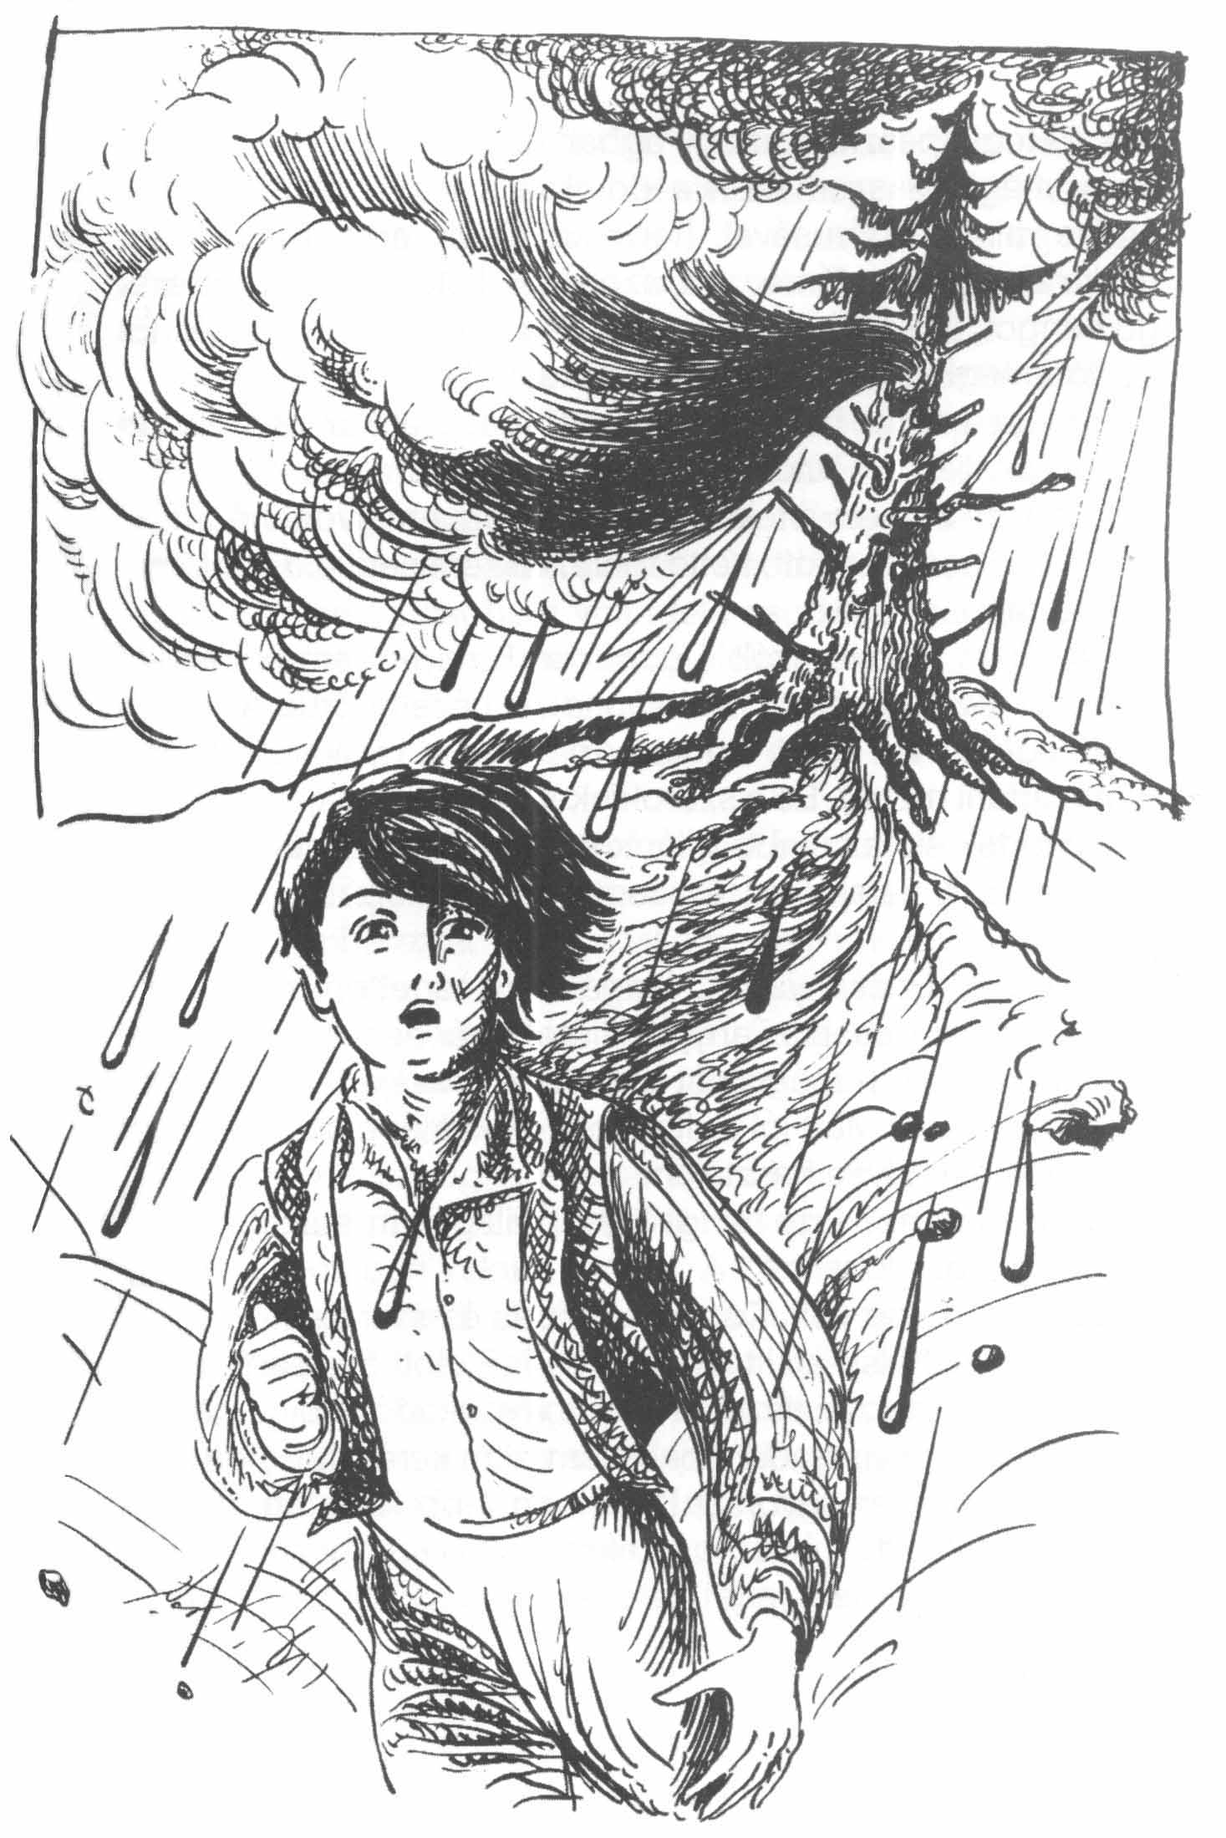

„Anyám! Édesanyám!” Maga sem értette, miért hívta egyszerre hangosan az anyját. Hiszen már nem is emlékezett rá! A halálfélelem mégis ezt sajtolta ki a száján. Arca fájdalmasan eltorzult. Mert jól tudta, hogy neki már nincs édesanyja, és minden hívás hasztalan.
De mi volt ez? egy hang! Egész világosan hallotta: „Jöjj, Ermi, jöjj ide!”
Lágy női hang volt. Csupa aggódás és szeretet.
„Ki szólít? Ki ismeri itt a nevemet?” – futott át az agyán. És most újból, egészen tisztán hallotta a szakadó eső, a mennydörgés, a zúgó vízáradat pokoli lármáján keresztül: „Ide gyere, Ermi! Gyorsan, gyorsan!” A hang jobbfelől jött, föntről, ahol a hársfa állt.
„Ez a hang a hársfából jön!” – eszmélt rá Ermi. Semmit sem értett mindabból, ami történik. De teljes erőből keresztültornázta magát a habzó vízen, föl az út szélére, és négykézláb fölkúszott a dombra a hárs felé. Egy perc alatt odafönn volt.
Igen, ott állt a nagy hársfa. Ágai vadul hajladoztak a viharban; körülötte a széltől leszaggatott levelek röpködtek; az eső a koronáján keresztül csak úgy ömlött a törzsén lefelé. „Ermi, gyere gyorsan!” Ez most már félreérthetetlen volt. A hang a fából jött! A hársfa beszél! Csodálatos!
De Erminek most nem volt ideje csodálkozni. Egy ugrással a fánál termett, és szorosan átölelte a törzsét. A kéreg kemény volt, mégis puha, eleven. Ermi odanyomta hozzá a homlokát. Egész testében remegett. „Most már jó” – nyugodott meg.
Pedig dehogyis volt jó! A vihar jobban dühöngött, mint valaha. Az eső úgy verte, mintha nyilak zuhogtak volna rá. És a villám… Ermi érezte, hogy a villám megint közeledik. Szinte belefúrta magát a hárs törzsébe. Orcáját a kéreghez szorította, szabad szemével fölfelé kémlelt. És akkor lecsapott a villám a magasból, mint egy vakító lándzsa. Egyenest őrá. A fiúnak elállt a lélegzete.
„Hát most csakugyan végem. Anoli sírni fog” – suhant át rajta. A sziszegő lándzsa balfelől fényesen közeledett. De az utolsó pillanatban valami történt. A hársfának egy szép vastag ága a feje fölött jobbról hirtelen balfelé lendült, a lecsapó villám és a fiú közé. Recsegő, száraz zajjal futott végig a villám az ágon. A fa felnyögött; a pompás ág letört és a földre zuhant, csaknem súrolva a fiú fejét. Nagy, nyílt seb tátongott utána a hársfa törzsén. A vastag ág a földön hevert és égett. Levelei, kisebb gallyai összekunkorodtak, lobbot vetettek; az ág elfeketedett. Szikrák futkostak rajta, füstölt és sistergett.
Ermi még félig kábultan, megigézve bámulta a látványt. Az ág halálát, amely megmentette az ő életét. Úgy elmerült, észre sem vette, hogy az eső hirtelen elállt, a szél elült, a sötét felhők eloszlottak. Csak lassacskán tűnt föl neki a mély csend.
„Igen, a zivatarnak vége. És én élek!” A hála hulláma járta át a szívét. Letérdelt a még izzó ág mellett. „Köszönöm” suttogta. Szegény ág! Annak bizony keserves sors jutott! Ermi becézve meg akarta cirógatni, de visszakapta a kezét: a forróság égetett. Az ág teljesen elszenesedett. A levelek és a gallyacskák mind elhamvadtak.
De nini! Egészen közel a tövéhez, ahol letört a törzsről, egy apró ágacska teljesen sértetlenül maradt. Úgy tíz centiméter hosszú, egyenes kis gally, rajta még egy zölden maradt levélke is. Ermi föléje hajolt és óvatosan megfogta. Könnyen elvált az elhalt ágtól. A fiú odaült a hárs mellé, a törzséhez támaszkodott, két kezében tartva a kis gallyat. Olyan különösen érezte magát. Az imént még minden tombolt körülötte, és a rémületes halál a sarkánál leskelődött. És most minden csendes. A nagy hárs, oldalán a sebbel, mintha halkan pihegne, és egy dalt zümmögne.
„Ezt az ágacskát elviszem emlékbe – határozta el. Olyan egyenes, olyan élő, biztosan megtanulta a hársfa énekét. Talán furulyát lehetne faragni belőle?”
Alaposan megvizsgálta a kis ágat. Igen, egészen egyenes volt, és érdekes módon belül üregesnek látszott. „De hiszen ez nagyszerű! – örvendezett a fiú. – Pompás furulya lesz belőle, és eljátszhatom rajta a dalokat.” Ermi egészen földerült.
„Azt a fenyőt – folytatta elmélkedését – békében hagyom. Semmi közöm hozzá. Feléje se nézek. Tőlem akármi lehet benne! Vigye el az ördög! Aru apónak mégiscsak igaza volt.
Kicsi híja, hogy ott nem hagytam a fogam –, csak ez a kedves, drága hársfa volt a megmentőm.”
Ezzel az eltökéléssel mellénye mély zsebébe dugta az ágacskát, még egyszer megsimogatta a hársfa törzsét, fölnézett a lombkoronájára, és hálálkodva mondta: „Köszönöm. Nagyon köszönöm!” Azután fölállt, hogy hazamenjen és átöltözzék, hiszen csuromvíz volt és fázni kezdett.

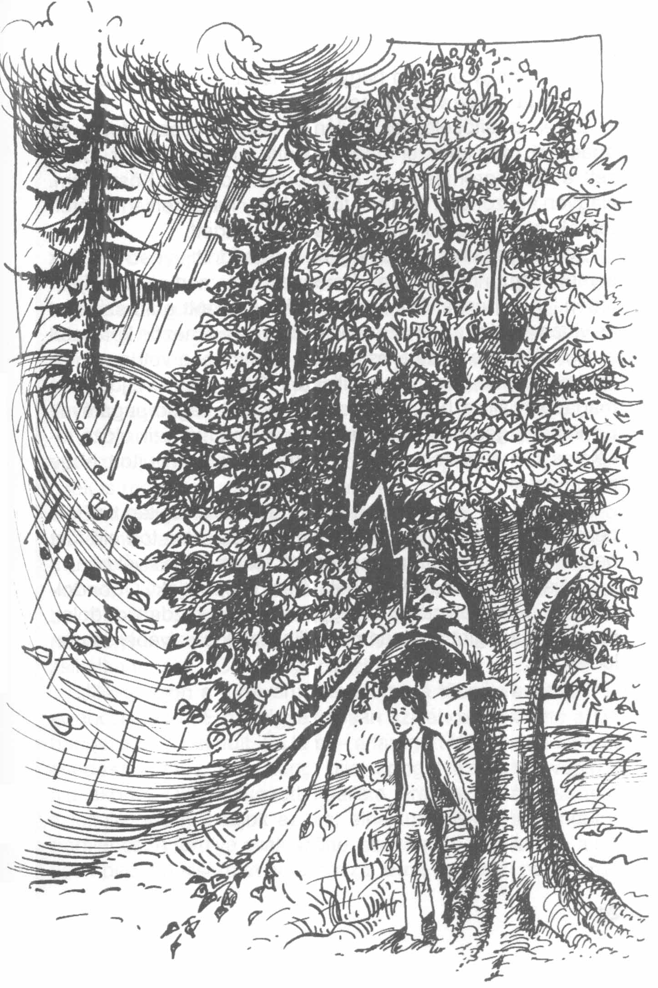

„Ma egyenesen hazamegyek – tűnődött – és Anolinak semmit sem mesélek el az élményeimből, mert elájulna ijedtében.” Anoli emlékétől megint öröm lopózott a fiú szívébe, és vidáman lépkedett az úton, a völgyön és mezőn keresztül a falu felé. Mire odaért, esteledett, lemenőben volt a nap. A falu mögötti dombról visszapillantott. Ott a távolban, jobbra a magasban állt a hársfa, koronáján a nap végső sugarával. Ermi még egészen jól kivette, hogy valami hiányzik előző tökéletes szépségéből: a nagy ág, amelyet föléje nyújtott, hogy megmentse.
„Köszönöm” – hullámzott át újra a szívén. Azután balfelé nézett. Igen, ott szikárkodott a fenyő. Most nem tört elő füst belőle. Kísértet módjára magasodott föl az esti árnyékban.
„Tájára sem megyek többet, tőlem ellophatják” – gondolta Ermi. Elmosolyodott és egy dalocskát kezdett dúdolni, mert most megint egymás után tilinkóztak a szívében a melódiák.

4. „Cirip-cirip, cip-cirip.”
Ermi begyújtott a tűzhelybe és száradni aggatta vizes ruháit. Most egy ócska foszladozó ing volt rajta és egy foltozott barna nadrág. Mert Aret anyó csak akkor adott neki új ruhát, ha a régi már egészen hasznavehetetlen volt. Bicskával farigcsálta a hársfagallyat. Az ágacska egészen egyenes volt és üreges. Ermi fönn kilenc lyukat vágott bele, alul is egyet. Aztán kifaragta a fúvókáját. Helyre kis furulya lett belőle.
„Ugyan szól-e?” – nézegette a tűz fényében szeretettel az elkészült hangszert. „Ki kell próbálni. Éppen jó, hogy a tücsök is megint muzsikál a tűzhelyen.”
Ermi nagyon szerette ezt a tücsköt. Látni nem látta még soha, mert a kis bogár valahol egy repedésben rejtőzött. De minden este muzsikált. „Cirip-cirip, cip-cirip.” Örökös dallam volt ez. Olyan régi muzsika, hogy sohasem maradhatott abba. S mikor a tücsökzene átszőtte az éjszakai világot, Ermi néha egészen elérzékenyült csendes örömében. Most is muzsikált a tücsök. „Cirip-cirip, cip-cirip.”
„Illik-e vajon a furulyám hangneme a tücsökzenéhez?” kíváncsiskodott Ermi, vigyázatosan szájához illesztette a kis hangszert, és belefújt. És Iám! – a faragott fából hang fakadt, csodaszép, lágy, tiszta hang. Ujjai tapogatva siklottak végig a lyukakon. És kibontakozott a dallam. Áradva, tisztán szárnyalt fölfelé, aztán lehajolt az íve, elhalkult, visszatért kiindulópontjához. A furulya csak szőtte, szövögette a dallamot, a tücsök pedig a kíséretet adta hozzá. Ermi egészen belemerült a zenébe. Behunyta a szemét. A furulya szinte magától énekelt. Nem ő mozgatta az ujját. Valami más, nagyobb erő irányította. Minden elmosódott, minden eltűnt. Ő és a világ egybeolvadt egyetlen zenévé, egyetlen dallammá. Soká, soká tartott a varázs. Végül a dallam lassan elapadt, belesimult a csendbe. Ermi megrendülten eresztette térdére hangszerét, és álmodozva révedt a hamvadó lángokba.
„Ermi, holnap el kell menned az óriásfenyőhöz és le kell szállnod a belsejébe!” A fiú összerázkódott. Mi volt ez? Álmodott? Vagy ébren volt és jól hallotta? Világosan hallatszott a tűzhely felől a vékonyka, de parancsoló hang. Ermi feszülten figyelt. A tücsök cirpelése elnémult. És íme, megint megszólalt a vékonyka hang a tűzhelytől:
„Holnap el kell menned az óriásfenyőhöz. Értetted?” Ermi elképedt. „Ki beszél itt? Ki vagy te?”
„Cini vagyok, a tücsök” – hallatszott a felelet a tűzhely felől.
„A tücskök beszélnek? Ez hihetetlen!”
„Mindig is beszéltünk, csak ti emberek nem értitek!” De most ott a kezedben a hársfa ágából való furulya. Ezért érted a szavunkat.”
Ermi magánkívül volt csodálkozásában. De ma már annyi hihetetlen dolog történt vele, hogy azt is elfogadta volna, ha az emberek a fejükön sétálnak.
„Hát jó – mondta. – Cini vagy, a tücsök. Örülök, hogy megismerkedhettem veled. De bolondokat beszélsz. Kis híja, hogy életembe nem került a látogatás annál a fenyőnél. Arra az átkozott helyre ugyan vissza nem visz senki.” Cini most kimászott a résből. Éppen csak annyira, hogy a fiú meglátta fekete fejecskéjét.
„Van fontosabb is, mint élni” – jelentette ki a kis bogár nyugodtan.
„Fontosabb, mint élni? Ugyan mi?” – bámult el Ermi. „Muzsikálni.”
Ermi hangosan fölnevetett.
„Jó kis tücsökbölcsesség. Persze, tanultuk az iskolában azt a történetet a hangyáról meg a tücsökről. A hangya szorgalmasan dolgozik egész nyáron, gyűjti a tartalékot télire, hogy legyen neki miből megélni. A tücsök meg csak muzsikál, és aztán betevő falatja sincs. elmegy a hangyához, hogy tőle kérjen, de az elkergeti, úgyhogy a végén felfordul. Te is itt csak tücsköt-bogarat beszélsz össze!” Cini most félig előjött a lyukából és fölegyenesedett. Látszott, hogy dühös. „Ismerem a történetet – kiáltotta élesen. – Ti emberek voltatok a kitalálói! Olyan is! Semmi kifogásom a hangyák szorgalma ellen. Le a kalappal előttük! De ti azt képzelitek, hogy többet ér az olyan élet, amely csak élelemgyűjtésből és evésből áll, mint muzsikaszóval élni. Elmehetsz a hangyáiddal! Egyetlen kis dalt nem tudnak elénekelni! Egyetlen hangot sem adnak! Hát akkor minek születtek? Robotolni, hogy zabáljanak, és zabálni, hogy aztán megint robotolhassanak? Ilyen élet nem kell! Inkább csak egyetlen nyarat éljek, de muzsikálva! Együtt muzsikálva éggel, földdel és mindennel, aminek hangja van! Hogy ti a gyermekeiteket ezzel az ostoba tücsökhangya történettel tartjátok, és ilyen sületlen tanulságot vontok le belőle, azt mutatja, hogy nincs szívetek. Ti megrontói a fiatalságnak!”

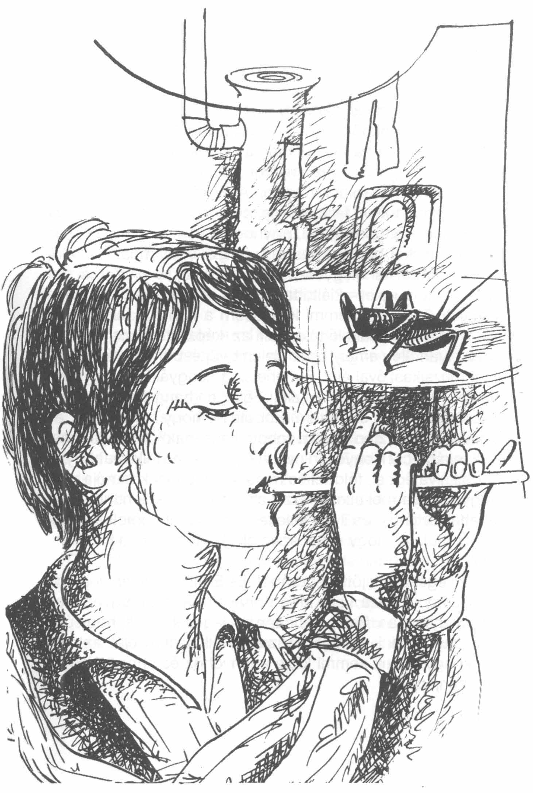

Cini egészen kijött a sodrából. És Ermi kénytelen volt elismerni, hogy igaza van. Még sohasem látta az ügyet ilyen megvilágításban. Pedig hát napnál világosabb volt, hogy úgy van, ahogy Cini mondja. Muzsika nélkül nem élet az élet. Csakhogy ennek semmi köze a fenyőhöz és ahhoz, hogy ő odamenjen.
„No jó, igazad van – mondta kicsit meghunyászkodva. De mi köze a fenyőnek a muzsikáláshoz? Muzsikálni tudok otthon is, vagy a mezőn, vagy a tónál. A fenyőt meg a Feketelyuknál békében hagyhatom.”
„Azt hiszed? – kérdezte Cini. – Hát nem veszed észre, hogy minden rossz ebből a fenyőből jön? Elég vér folyt már! Elég könny folyt már! Nem gyilkolták-e meg Anoli szüleit is, úgyhogy most annál az öreg. banyánál kell élnie? Az meg csak üti-veri. És nemsokára érted is eljön valaki, hogy levágja a fejed. Ez mind Ogyik úrtól származik. El kell menned hozzá, hogy megmérkőzz vele! Csak így lehet véget vetni az egész szörnyűségnek. Hozzá pedig a fenyőn keresztül vezet az út!”
Ermi feszült figyelemmel hallgatta a tücsköt. Fény gyúlt ki a szemében, mint mindig, amikor nagyon elmerült valamiben.
„Honnét tudod mindezt?” – szegezte a kérdést Cininek. „Mi állatok sok mindent tudunk, amit ti okos emberek nem. De tenni valamit, hogy minden rendbe jöjjön – erre csak ti emberek vagytok képesek. Csak te Ermi! El kell menned Ogyik úrhoz, hogy megmérkőzz vele!”
„Ki az az Ogyik úr?” – Cini visszahúzódott a lyukába. „Mára elég. Késő van. Eredj aludni, Ermi. Jó éjszakát! De holnap reggel el kell menned a fenyőhöz!”
Cini eltűnt. És nemsokára újból felhangzott csendes altatója: „Cirip-cirip. Cip-cirip.”
Ermi mélyen elgondolkozva ült a zsámolyon. Öntudatlanul forgatta ide-oda a furulyát a kezében. A tűzhelyen a tűz már-már kialudt, de a hamvadó parázs még rávetette fényét a furulya fájára.
„A fenyőhöz menjek? Ogyik úrhoz? – töprengett a fiú. Mindenesetre aludjunk rá egyet!”
Egyszerre érezte, hogy halálosan fáradt. Alighogy az ágyára vetette magát, mély álomba hullt, és csak arra ébredt föl, hogy a napsugár az orra hegyére tűz.

5. Egy jól megtermett béka úszott oda…
Ermi fölvette megszáradt ruháját, mellényzsebébe dugta a furulyát, ellátta az állatokat, azután lesétált a tóhoz. Nem tudta, mitévő legyen. Cini szavai nem maradtak rá hatás nélkül. Viszont a tegnapi ijedelmet még minden tagjában érezte. Már az odamenés puszta gondolatára is inába szállt a bátorsága. Azt határozta hát, hogy reggel kimegy a tóhoz, ahová Anoli a libáival járt, hogy egy kicsit elbeszélgessen vele. Persze semmiképpen sem akart szólni neki az előző napi eseményekről, még kevésbé arról, hogy most megint az odamenetelen töri a fejét. Hogy az óriásfenyőt a Feketelyuknál messze el kell kerülni, azt mindenki mondta a faluban. Nemcsak Aru apó. Anoli egészen elfehéredett ijedtében, ha erről a fenyőről esett szó. Ermi tehát eltökélte, hogy hallgat. Csak néhány szót akart váltani vele abban a reményben, hogy a tegnapi sok furcsa esemény emléke Anoli mosolyának napfényében úgy elolvad, mint a tavaszi hó.
Anoli még nem volt ott, mikor a tóhoz ért. Leült a partra és gyakorolta a kődobást. Jól ment. A szép lapos kavicsok vidáman pattogtak a vízen, majdnem a túlsó partig. A békák kórusa mindent betöltött egyhangú énekével. A nap melegen tűzött, és Ermi jól érezte magát. Hamarosan itt lesz Anoli. A fiú örült, hogy él, és örült, hogy viszontlátja a kislányt. Már szinte meg is feledkezett a fenyőről, Ciniről, Ogyik úrról és az egész históriáról.
Egy jól megtermett béka úszott oda, partot ért éppen Ermi orra előtt, és nehézkesen kimászott a vízből. Hátsó lábaira ült és dülledt békaszemével ránézett. Olyan nevetséges látvány volt, hogy Ermi elkacagta magát. De azonnal elment a nevethetnékje. A béka ugyanis megszólította, kicsit rekedtes hangon, de teljesen érthetően:
„Neked ma el kell menned a fenyőhöz és Ogyik úrhoz!” „Már megint! – gondolta kedveszegetten Ermi. – Éppen kezdtem szerencsésen kirázni az eszemből az egész dolgot!”
„Ki vagy te?” – kérdezte hangosan.
„Kváknak hívnak – mondta a béka –, de ez most nem fontos. A fontos az, hogy el kell menned a fenyőhöz és azon keresztül Ogyik úrhoz, hogy megmérkőzz vele!”
„Könnyen beszélsz – ellenkezett Ermi. – Te csak úszkálsz itt a tavadban, de én, én tegnap ott jártam annál a fenyőnél. És mondom neked: senki emberfia, aki mindazokon keresztülment, mint tegnap én, nem közeledne hozzá többet a világ minden kincséért sem. A szurokfekete felhő, a vihar, a szakadó eső, az áradás, aztán a villámok, azok a sziszegő fénylándzsák, ahogy felém repültek… Nem szívesen vallom be Kvák, de félek. Rettentően félek odamenni.”
„No, gyönyörűséges vitéz – brekegte megvetően Kvák. Fél, elbújik, minket meg hagy a pácban. Az ilyesmire én azt mondom…”
Kvák tirádája itt megszakadt: Szapora szárnycsapások hallatszottak, és a tó fölött a levegőben egy jókora gólya fekete-fehér alakja jelent meg. Kvák villámgyorsan megfordult és egyetlen nagy ugrással a vízben termett. Ermiből kitört a nevetés. Még akkor is nevetett, amikor néhány perc múlva a gólya közben továbbrepült – Kvák újból megjelent, és óvatosan kidugta a vízből a szemét meg az orrát. Szárazra többet nem merészkedett.
„Hát ez mesés – kacagott Ermi. – Te prédikálsz nekem, hogy ne féljek! Alighogy jön egy gólya, máris vége a bátorságodnak. Zsupsz, bele a vízbe!”
„Én nem mondtam, hogy ne félj – felelte kicsit sértetten Kvák –, egyetlen szóval sem. Félni én is félek. De még mennyire! Ha jön a gólya, meg a többi békafaló. Félni mindenki félhet nyugodtan. De hogy ne tegye meg azt, amit kell, mert fél – ilyen nincs. Amit meg kell tenni, azt meg kell tenni, és ahova el kell menni, oda el kell menni! Akkor is, ha az ember citerázik félelmében!”
„Mondtam már, hogy te könnyen beszélsz. Neked itt a tó, és ha félsz, csak beleugrasz.”
„Csináld te is ugyanazt. Ha félsz: csak beleugrani!” „Mibe? A tóba?” – bámult el Ermi.
„Nem. A szeretetbe.”

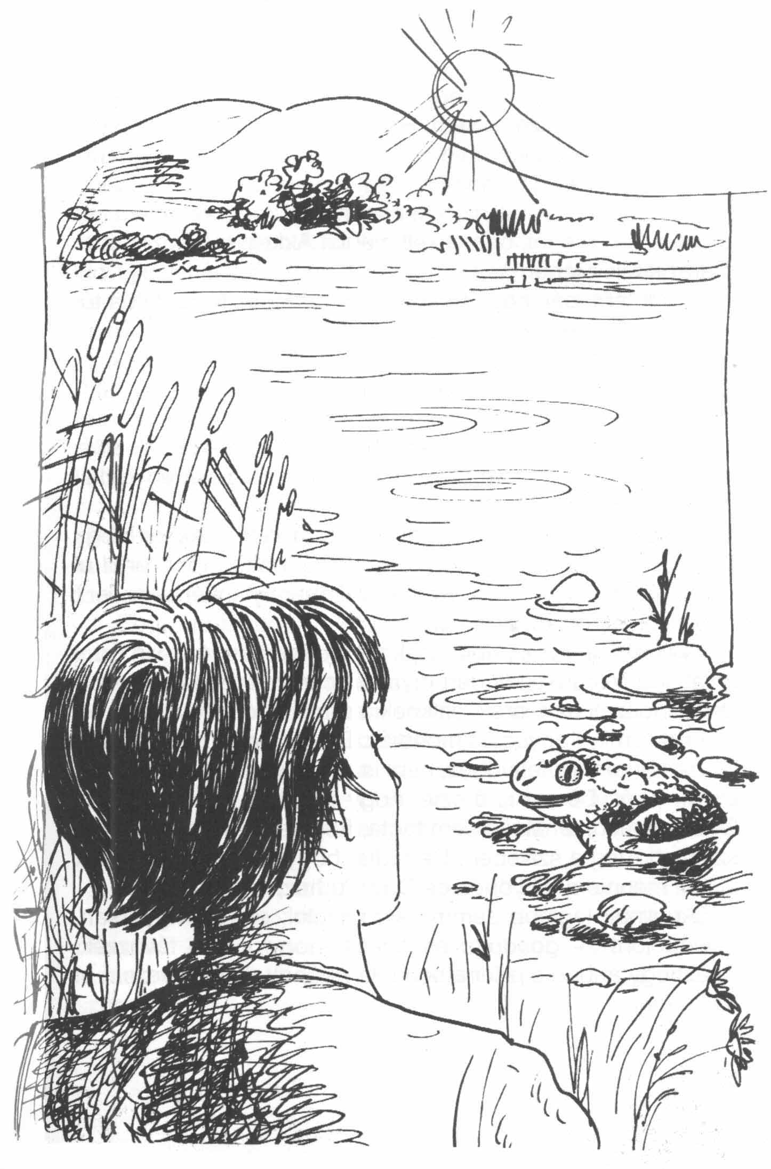

Megint egy nagy madár repült át a tó fölött, és Kvák a víz alá bújt. Néhány perc múlva ismét feltűnt, de csak egy pillanatra dugta ki a fejét.
„Ha fél az ember, ugorjék fejest a szeretetbe! Akkor megy minden. Még ha vacog is a foga. Ermi, neked föltétlenül e kell menned Ogyik úrhoz. Kérlek! Valamennyiünkért, Anoli ért, mindazokért, akiket szeretsz!”
Kvák eltűnt. Ermi pedig csak ült a tó partján, mélyen gondolataiba merülve. Minden olyan furcsa volt, olyan érthetetlen. Mindezek az állatok, akiknek a szavát most egyszerre érti, és akik mind ugyanazt mondják. Érezte, hogy borzasztóan fél visszamenni a fenyőhöz, nem is beszélve erről a titokzatos Ogyik úrról. De azt is érezte, hogy a dolog elkerülhetetlen. Oda kell mennie. Maga sem tudta, hogy ez a döntés hogyan született meg a szívében. De tudta, hogy megmásíthatatlan: el kell mennie a fenyőhöz és Ogyik úrhoz.
„Anolinak legjobb semmit sem szólni; el innen gyorsan; mielőtt jön!” – gondolta és fölkelt, hogy sietve távozzék.
Csakhogy abban a pillanatban föltűnt Anoli a tóhoz vezető út hajlatában.
„Jó reggelt Ermi!” – kiáltotta csengő hangján, ahogy észrevette a fiút. Annak egyszerre jóleső meleg töltötte el a szívét. Anoli igazán kedves kislány volt. Haja aranyszőkén keretezte arcocskáját és dúsan hullott hátára. Csinos, nyílt arcából nagy, égszínkék szemek ragyogtak elő, finom, fekete szemöldökíve alatt. A szoknyája is kék volt, remekül illett rövidujjú fehér blúzához, kék szeméhez, szőke hajához. Jókedvűen ugrálva jött az úton lefelé a tóhoz. Libái libasorban tipegtek utána és a tó felé igyekeztek, hogy ússzanak egyet.
Anoli leült Ermi mellé. Az szintén visszatelepedett a partra. A lány ma nagyon vidám volt, Ermi meg kényelmetlenül érezte magát. „Biztosan megkérdezi, mi bajom – morfondírozott a fiú –, és én nem tudok hazudni neki. Akkor aztán majd megijed és sírni kezd, és az nagyon keserves lesz, neki is, nekem is. Már úgyis olyan nehéz a szívem. Minek is jött ma olyan korán! Gyorsabban kellett volna kereket oldanom! Micsoda buta ötlet volt idejönni a tóhoz!” Anoli rögtön észrevette, hogy Ermi levert és töprengő.
„Ermi, mi bajod? – kérdezte aggódva. – Valami bánatod van? Fáj valamid? Mondd meg!” Nagy kék szemével kérdően nézett rá. Ermi elfordult és egy fűszállal játszadozott.
„Ermi!” Anoli hangjában szomorúság csengett. „Mondd hát! Előttem semmit sem szabad elhallgatnod! Mi van veled?”
„Hiába – törődött bele a fiú –, meg kell neki mondanom.” „Anoli – szólalt meg. – El kell mennem az óriásfenyőhöz a Feketelyuknál és azon keresztül Ogyik úrhoz.” Anoli elsápadt.
„Ermi! Mi jut eszedbe? Hogyhogy kell? Ki mondta?” „Cini mondta, Kvák is mondta, és valami a szívemben is mondja.” Kétségbeesetten nézett a lányra. „Anoli, oda kell mennem!” Anoli fölegyenesedett ültében, mint a gyertya. A szeme égett.
„Ki az a Cini? Ki az a Kvák?” – kérdezte ellenségesen. „Cini a tücsök a tűzhelyünkön, Kvák meg béka itt a tóban.”
„Teveled állatok beszélnek, Ermi?” – nyílt tágra a lány szeme.
„Igen, mióta ez a furulyám van a nagy hársfáról” – felelte halkan a fiú, kihúzta zsebéből a furulyát, és megmutatta Anolinak.
„A hársfáról, a Feketelyuk közelében? Te már ott is voltál, Ermi?”
„Igen, Anoli, tegnap. Bizony nem volt kellemes. De megint oda kell mennem. Most már van furulyám a muzsikájával… És még valami” – tette hozzá még halkabban. A szeretetre gondolt, de erről restellt beszélni. Anoli nagy kék szemében megcsillantak az első könnycseppek.
„Ermi, ne menj oda! – kérlelte. – Meglátod, nagy baj ér. És ha neked bajod esik, én bánatomban meghalok. Ermi, kérlek, ne menj!”
Kövér könnycseppek peregtek le az arcán. „Na tessék, itt van” – keseredett neki Ermi, és teljesen gyámoltalannak érezte magát. Ha egy évvel ezelőtt jutnak ilyen helyzetbe, még tudott volna segíteni magán. Rácsap Anoli fejére, meghúzza a haját, fogócskázni kezdenek, és ha megfogja a lányt, vagy az őt, akkor nevetnek és vége a sírásnak. De ez alatt az egy év alatt Anoli úgy megváltozott, olyan csodálatosan szép lett, hogy az ember még a kisujjával sem mer hozzáérni többet, nemhogy megcibálni a haját vagy a fejére ütni, vagy éppen fogócskát játszani! Még ránézni is alig lehet, mert az ember szívdobogást kap és elvörösödik. Most meg itt itatja az egereket, és ugyan mihez lehet ilyenkor kezdeni Ermi nézte a síró Anolit és majd meghasadt a szíve.

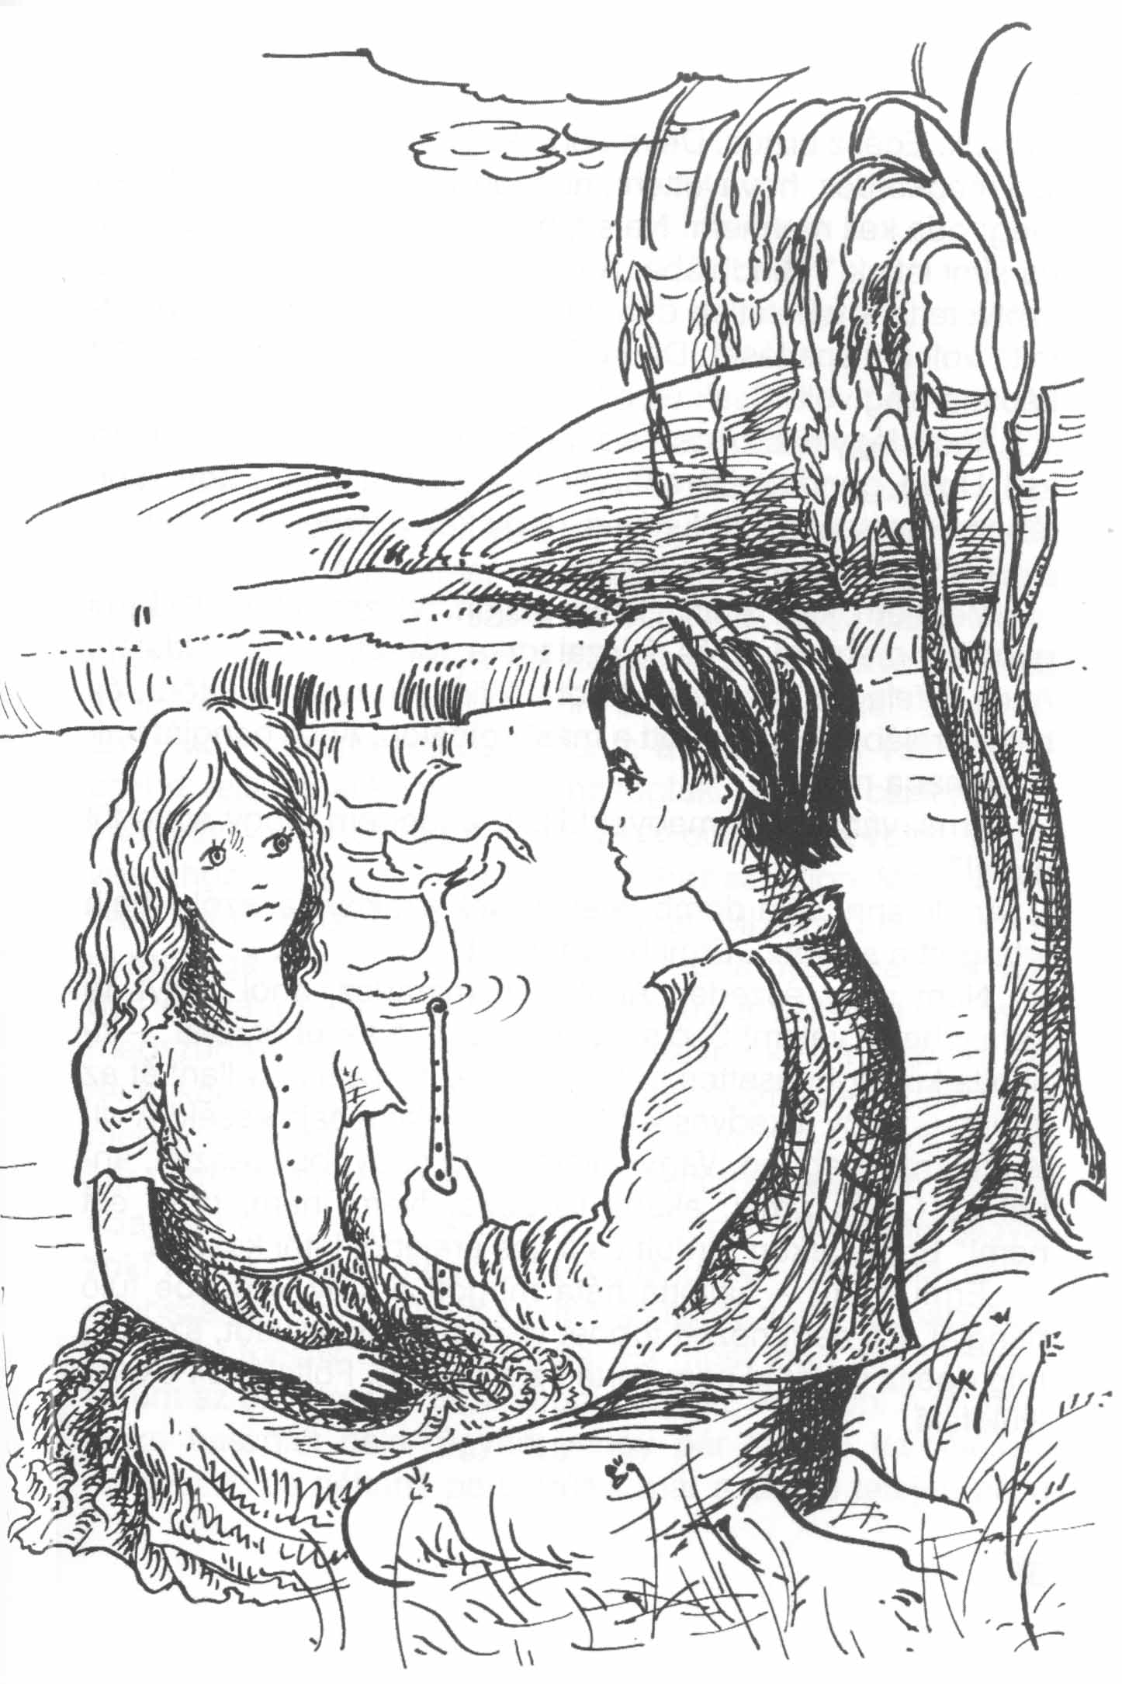

„No ne sírj hát, Anoli, nem lesz semmi bajom. Te majd gondolsz rám és minden rendben lesz. Holnap már megint itt vagyok. Egész biztos. De ma oda kell mennem, Anoli! Ha valaki megkérdez, hová lettem, ne mondd meg senkinek. Értsd meg: oda kell mennem! Ne sírj hát! Tudod, hogy nem bírom, ha sírni látlak!” Mindhiába, Anoli zokogott, Ermit pedig majd szétvetette a tehetetlen düh. 'Olyan szívesen átölelte vigasztalta volna kispajtását. De nem tudta megtenni. Egyszerűen képtelenség volt. Csak ült ott és a száját rágta.
„Anoli, légy már okos – szólalt meg ismét. – Most mennem kell. Ugye, gondolsz rám?” A fiú fölállt. Anoli fölpillantott rá ültében, könnytől ázott, kedves, nagy kék szemével.
„Ermi, ne menj!” – suttogta.
„Mennem kell, Anoli. Isten áldjon. Viszontlátásra!” Ermi gyorsan megfordult és felszaladt a tóparti domb oldalán. Anoli is felugrott és utána futott. A fiú már fölért a tetőre, és teljes erejéből lefelé tartott a másik oldalon. Anoli hangja hallotta maga mögött:
„Ermi, várj! Veled megyek! Nem engedem, hogy egyedül menj!”
Anoli fenn állt a domb tetején. Kék szoknyája, szőke haj lobogott a szélben. Ermi hátrafordult.
„Nem vagy eszeden Anoli! Ott maradsz, ahol vagy! Te nem jöhetsz velem! Szó se lehet róla, szó se lehet róla!” kiáltotta kétségbeesetten. „Még csak ez hiányzik – villant az agyán –, hogy a kedves kis Anolinak valami baja essék! villámtól, mint tegnap. Vagy valami még nagyobb rossztól annál az Ogyik úrnál, akárki fia-borja. Nem, nem, csak e nem!” Ermi sarkon fordult és teljes erejéből futni kezdett.
„Ermi, várj!” – hallotta háta mögött a lány könnybe fúló hangját. De nem nézett többet vissza. Csak szaladt, szaladt míg egész testét ki nem verte az izzadság. Fölfelé, a Feketelyuk felé.

6. „Miféle vadállat ez?”
Egészen kifulladt, mire az oda vezető útkanyarhoz ért. De csak futott tovább. „Csak ez az Anoli utánam ne jöjjön! – aggódott. – A világért sem szabad, hogy baja essék!” Ermi még jobban sietett. A nap már magasan járt és a völgyet különös fülledtség töltötte el. Fűszál se moccant. A vidék párába burkolózott; a nap halványan csillogott át a felhőfátyolon. Ermi szaporán futott tovább. Ott fönn jobbra, igen, ott állt a hársfa. Látta körvonalait a vöröses párán át. Bár teljes volt a szélcsend, felső ágai könnyedén mozogtak. „Mintha csak nekem integetne” – gondolta Ermi. Szívesen odaszaladt volna a kedves fához, hogy puha és erős törzséhez simuljon. Mert rettentően félt és nyomorultul érezte magát. Milyen jó lenne most megcirógatni a hársfa kérgét, leülni az árnyékában, és egy dalt játszani neki a furulyán! Akkor az a kellemetlen zaj is megszűnne, amit sebesen lüktető szíve okoz a fülében. De nem kockáztathatta meg ezt az időpazarlást. „Anoli talán mégis szalad utánam, és ha késlekedem, még utolér. És akkor nem szabadulok többet tőle” – gondolta, és jobb kezével odaintett a fának: „Köszönöm a tegnapit! A furulyára vigyázok! Kérlek, segíts megint, ha bajba jutok!” – kiáltotta, és továbbszaladt a mély úton. Az út még sáros volt a tegnapi esőtől, nagy tócsák fénylettek rajta. És most fönn balra megint feltűnt az óriásfenyő. Ermi áttört a száraz bozóton. A tegnapi lecke használt neki, úgyhogy egy pár kisebb karcolással megúszta, és néhány perc múlva már a domb tetején állt a fenyő előtt. Ott emelkedett, mozdulatlanul, szürkén, furcsán kígyózó ágaival, vöröses, fülledt gőzökben.
Ermi az inge ujjával letörölte a homlokáról az izzadságot, és kezét óvatosan rátette a fa egyik alsó ágcsonkjára. Félénken sandított a törzsön tátongó nyílásra: „Most aztán kezdődik elölről.” De nem: minden csendes és mozdulatlan maradt, merev, kihalt, rezzenéstelen.
Ermi mászni kezdett. Az ágcsonkok elég sűrűn meredeztek egymás mellett, így útja nem volt nehéz. Fürgén haladt fölfelé. Hamarosan már a vastag ágak magasába jutott. Megfogta az egyiket és felhúzódzkodott rá. Most ott állt azoknak az ágaknak az egyikén, amelyek a törzsből fakadtak, messze kinyúltak és tűkarmaikkal a föld felé fordultak. Fölnézett a törzsre. Előtte nagy fekete lyuk ásított. Kerek volt, vagy egy méternyi keresztmetszetű. Érezte arcán az üreges fából áradó hűvös, dohos levegőt. Mély lélegzetet vett, megragadta a nyílás szélét és beleereszkedett. Óvatosan kémlelt le a belsejébe. Hideg volt benn, nyirkos és sötét. Pillantása semmit sem tudott kivenni, de úgy látszott, hogy az üreg lefelé nyúlik a mélybe.
„Szóval itt kell lemennem” – állapította meg magában, és vigyázva kezdett lefelé ereszkedni a fenyő belsejében. A fa síkos volt és nedves, nehezen tudott támaszt találni. A rostok letöredeztek a keze alatt, cipője meg-megcsúszott. Csak nagy nehezen jutott tovább. A nyílást már valamivel maga mögött hagyta, amikor egyszerre mind a két lába megcsúszott. Kezével a törzs falán próbált megkapaszkodni, de az sima volt, mint a kígyó bőre. Zsupsz! – a fiú lepottyant. Tompa zuhanással ért a mélybe. Szerencsére a talaj korhadt volt és puha. A térde ugyan fájt egy kicsit az eséstől, de föl tudott állni és fürkészve nézett körül.
Nagyon sötét volt. Messze fentről egy kis fény szüremlett be a nyíláson, de az üreg mélyéig alig jutott belőle. Amikor szeme hozzászokott a sötétséghez, látta, hogy egy tágas barlang falánál áll.
„Most talán a földben vagyok a fenyő alatt?” – találgatta. Úgy látszott, hogy a falat részben a fenyő óriási gyökérzete alkotja, részben pedig föld. A levegő hűvös volt és nedves Ermi tovább vizsgálódott.
Csak most vette észre, hogy nincs egyedül. A szemközt falnál egy élőlény állt. Embernagyságú volt és nem mozdult Csak nagy, kerek, feketesárga szeme árulta el, hogy él, mert hol kinyílt, hol becsukódott. Mindig csak a fél szeme.

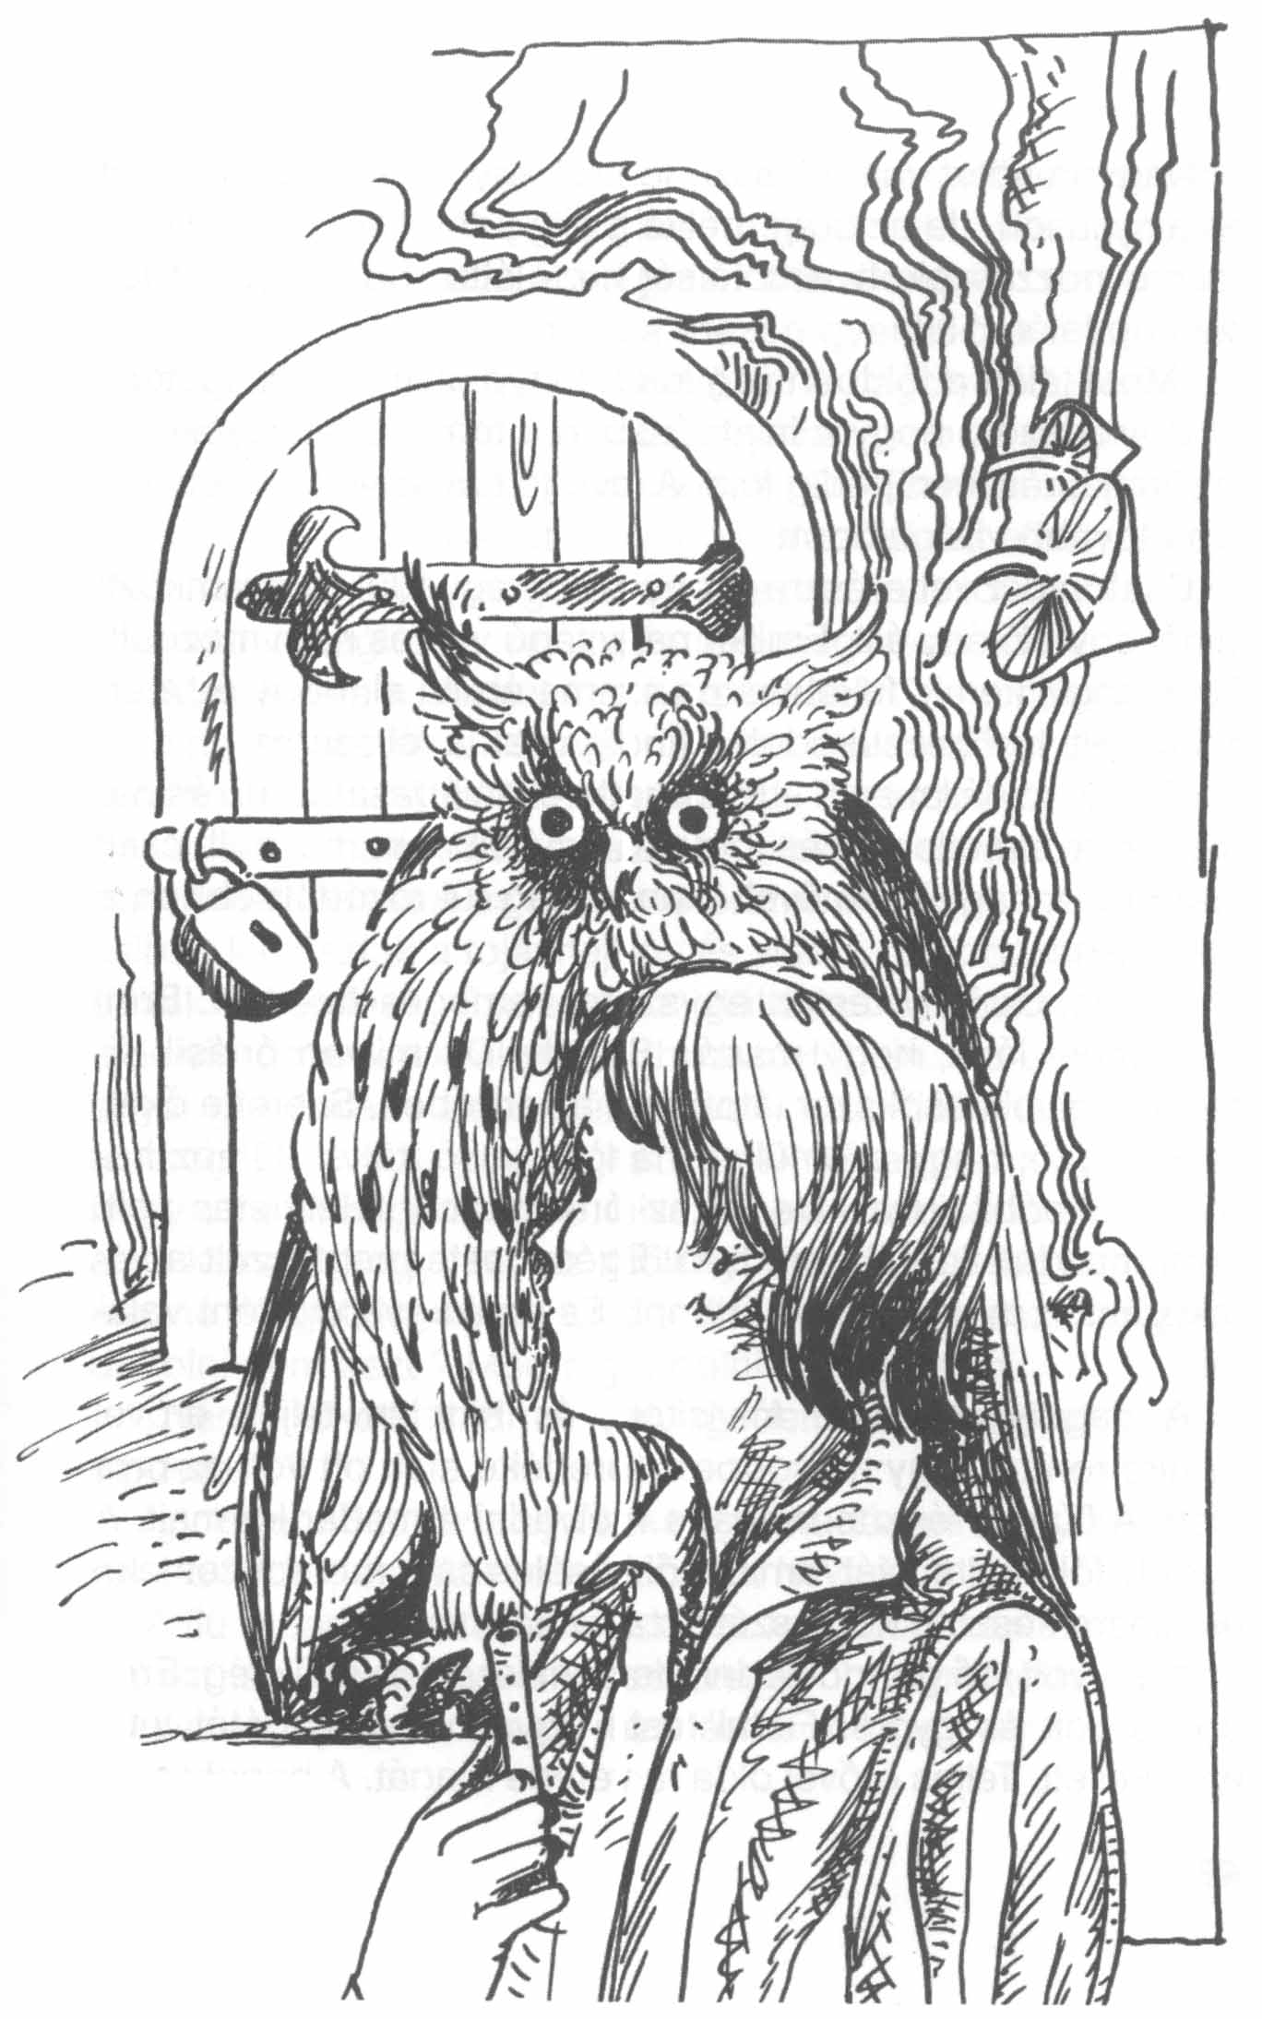

„Miféle vadállat ez?” – méregette ellenlábasát Ermi, és nagyon kényelmetlen érzés fogta el. Az állat nem mozdult csak pislogott a nagy szemével. Gonoszság tükröződött ebben a szemben.
A különös lény testén egyszerre remegés futott át. Ermi csak most látta, hogy madár. Bagoly. De milyen óriási! Kisebb baglyokat sokszor látott már az erdőben. Szerette őket csodálkozó, nagy szemüket, hangtalan röptüket, fülhöz hasonló tollbóbitájukat. De ez az óriásbagoly félelmetes volt Ermi mozdulatlanul meredt rá. Egész teste megfeszült a várakozástól: mi fog most történni. És csakugyan történt valami.
A bagoly rekedten fölvisított, és hirtelen teljes erővel Ermire rontott. Egy másodperc töredéke alatt ott volt az orra előtt A fiú már érezte magába mélyedni a madár karmait. A bagoly fölemelte fejét, amelyből késéles csőr meredezett elő és ütésre készült, hogy szétzúzza a koponyáját.
Nem volt idő gondolkodni, de nem is volt rá szükség. Ermi ügyes volt és gyors. Fiatal teste úgyszólván magától tette, amit kellett. Teljes erővel oldalra vetette magát. A bagoly csapása nagy recsegéssel a fát érte, és a támadó elveszítette egyensúlyát. Ermi most a háta mögött volt. Villámgyorsan hozzákapott, és tollain át megmarkolta a nyakát. Ujjai erősek voltak; nemhiába dolgozott a mezőn gyerekkora óta. A madár nem szabadulhatott a keze közül. A bagoly védekezett és kétségbeesetten vergődött. Szárnyával ide-oda csapkodott, karmaival mindenfelé vagdalkozott. De Ermi nem tágított, csak szorította a nyakát. A bagoly mozdulatai elbágyadtak. Panaszos, fütyülő hang tört föl összeszorult torkából. Nagy szárnyai vonaglottak, nyaka és feje megereszkedett.
„Még kiadja a páráját itt a kezem között” – gondolta Ermi, és hirtelen elfogta a részvét. Ő nem szokta kővel dobálni a békákat, mint a többi fiú a faluban; kis énekesmadarakat sem hajkurászott hálóval, hogy azután kitekerje a nyakukat. Roppant érdeklődéssel és csendes örömmel nézte, mikor a kiscsibék kimásztak a tojáshéjból, és vidám csipogással nekiindultak az életnek. Szerette az istállóban született kiscsikót, amelyik ügyetlenül álldogált hosszú lábain, az öreg kanca anyai gondozása alatt. Mérges volt, ha a fiúk madárfészket fosztogattak vagy pillangókat tűztek tűhegyre. Úgy találta, hogy az élet nagyon szép, élvezze csak mindenki. És most, arra készül, hogy ezt az élőlényt megfojtsa! Ugyan hogy érezné magát, ha valaki az ő torkát szorítaná össze, míg fuldokolni nem kezd? Még elgondolni is borzasztó.
„Nem – tökélte el Ermi –, elengedem ezt a baglyot, mielőtt elpusztul.”
Így is tett. Széttárta ujjait. A nagy madár mint egy zsák zuhant a földre, és zilált tollkupacként hevert ott.
A fiú a barlang átellenes falához húzódott, várva, mi történik ezután. Ahogy ott állt, észrevette, hogy mögötte egy kis megvasalt ajtó van. Nagy, rozsdás lakat lógott rajta.
De nem volt ideje az ajtóval törődni, mert a bagoly mocorogni kezdett. Nagy nehezen fölegyenesedett, közvetlenül a fal mellett, szemben vele, és újból nézni kezdte kerek szemével.
„Mindjárt megint nekem jön – gondolta Ermi. – Hajszál híja, hogy meg nem ölt! Most mit csináljak? De hiszen itt a furulyám! Talán szót tudok érteni ezzel az állattal is.”
„Hogy hívnak?” – kérdezte hangosan.
A bagoly tágra meresztette szemét, sőt még a másikat is kinyitotta egy résnyire. Tollain remegés futott át.
„Hogy hívnak?” – ismételte Ermi. Mély mellhangon jött a felelet: „Uhu.”
„Szóval Uhu. Te meg akartál ölni. Miért?”
„Ogyik úr megparancsolta, hogy mindenkit öljek meg, aki engedély nélkül belép ide” – felelte a bagoly.
„Vagy úgy! – gondolta Ermi. – Kezdődik már ezzel a titokzatos Ogyik úrral!” Hangosan pedig így szólt:
„De Uhu, ez nem járja! Csak azért csinálni valamit, mert egy másik megparancsolta! Még ha Ogyik úr is az. Az embernek tudni kell, miért tesz valamit, főleg amikor olyan súlyos tettről van szó, mint egy gyilkosság.”
„Ogyik úr meg is mondta pontosan, miért kell mindenkit megölnöm. Egész világosan megmagyarázta.”
„No és miért?”
„Ogyik úr azt mondta: Ha nem ölöd meg a másikat, akkor az öl meg téged. Ez csak világos! Ha nem akarom, hogy megöljenek, akkor nekem kell ölnöm.”
„Ez ostobaság Uhu! – jelentette ki Ermi. – Hiszen épp az imént tapasztaltad, mennyire nem igaz, amit a gazdád a fejedbe beszélt. Te nem öltél meg engem. Akartad ugyan, de nem sikerült. Tehát Ogyik úr elve szerint nekem kellett volna téged megölnöm. »Ha nem ölöd meg a másikat, az öl meg téged.« Így szól az elv. De ez az elv hamis! Mert te nem öltél meg engem, és látod, én sem öltelek meg téged, sőt nem is foglak megölni. Ehhez mit szólsz?”
Uhu rendületlenül pislogott. Egészen izgalomba jött és egyik lábáról a másikra állt.
„Nem, nem – ellenkezett –, nem igaz, amit beszélsz. Te nem öltél meg engem. Ez igaz. De éppen mert nem öltél meg, hamarosan én foglak téged megölni, ahogy Ogyik úr elve mondja. Előszörre nem sikerült, de másodszorra sikerülni fog. Erre mérget vehetsz!”
Uhu tekintetében megint megjelent a gonosz tűz, és a másik szeme eltűnt. Ermi hátán végigfutott a hideg. Kihúzta magát, de a hangja mégiscsak reszketett egy kicsit, ahogy megszólalt:
„Uhu, legyen már egy csöpp eszed! A te Ogyik gazdád azt hirdeti: »Ha te nem ölöd meg a másikat, az öl meg téged«. De ha csak egyetlenegy eset fordul elő, amikor ez nem történik meg, akkor az elv hamis. Te nem öltél meg engem, és én ennek ellenére sem öltelek meg téged! Ez így történt, senki sem tagadhatja. Tehát az elvetek nem érvényes. Az lehet, hogy két perc múlva agyonversz engem azzal a csúf csőröddel. De ez nem változtat azon, hogy az elvetek hamis. Akármit is csinálsz velem.”
Nagy csend következett. Uhu pislogott, és félig kinyitotta a másik szemét. Nyilvánvalóan megfeszítetten gondolkodott. „A baglyok állítólag okosak – reménykedett Ermi. – Remélhetőleg Uhu is okos és megérti, amit mondtam neki. Ha nem, akkor biztosan végem!”
Ermi agyában vadul kergetőztek a gondolatok. A csend elviselhetetlenné vált.
Végül a nagy madár tollain megint remegés futott át, és csendesen megszólalt:
„Igazad van.”
„Tehát nem fogsz agyonverni?”
„Nem. Hiszen megkímélted az életemet!”
Ermiből a megkönnyebbülés mély sóhaja tört föl. Uhu hangja valahogy megváltozott. Érezte, hogy ettől a bagolytól nincs mit félnie többé. Leült a puha földre az ajtó elé.
„No jó – mondta. – Akkor igazíts útba egy kicsit légy szíves. Nekem Ogyik úrhoz kell mennem. Hogyan jutok oda?” „Az ajtón át, ott a hátad mögött.”
„Csakhogy az be van zárva. Van kulcsod a lakathoz?” „Nincs. De a lakat lehull.”
„Hogyan? Mikor?”
„Meg kell ölnöd valakit abban a meggyőződésben, hogy jót és helyeset cselekszel. Akkor lehull a lakat.”
Ermi talpra ugrott.
„Megölni valakit és még azt képzelni, hogy ez jó és helyes? De hiszen ez képtelenség! Ilyesmit soha életemben nem tudnék csinálni!”
Ermi hangjában felháborodás reszketett. Uhu hallgatott. Ekkor hirtelen egy vékony hangocska hallatszott a földről: „Kérlek, Ermi, ölj meg engem! Énértem nem kár!”
Ermi a lábához nézett. Szeme már hozzászokott a sötétséghez, úgyhogy világosan látta a földön a kis barnás alakot, Egy vakondok volt. A fiú lehajolt és óvatosan fölemelte a kii állatot. Bundája selymesen simult a markába. Apró szemei szinte nem is lehetett látni; lapátszerű lábacskái Ermi tenyerét érintették. A kis vakondok feléje emelte az orrát és ezt mondta:
„Neked el kell jutnod Ogyik úrhoz. Valamennyien azt akarjuk, hogy elmenj és megmérkőzz vele. Ezen az ajtón kel átmenned. És hogy átjuss rajta, meg kell ölnöd valakit, abban a meggyőződésben, hogy ez helyes. Hát énvelem nyugodtan megteheted. Egy ilyen csúf kis földalatti lényért, mint én, nem kár!”
A vakondok olyan siralmas pofát vágott ehhez a kijelentéséhez, hogy Erminek nehéz helyzetében is nevetnie kellett. „Mondd meg hát legalább, hogy hívnak” – mondta.
„Ublunak engedelmeddel. Engem egész nyugodtan…” „De Ublu, hagyd már abba ezt a badarságot – szakította félbe Ermi. – Eszem ágában sincs, hogy megöljelek. És még ha meg is tenném, nem tudnám közben azt gondolni, hogy ez helyes. Lehetetlen, teljesen lehetetlen.”
„Nem, nem – vinnyogta Ublu –, egy ilyen csúf földalatti állat, mint én, nem érdemli meg az életet.”
„Most aztán igazén óriási ostobaságot beszélsz – jött ki a sodrából Ermi. – Hogy kinek mi a szép, az ízlés dolga. Kedves feleségednek biztosan nagyon tetszel.”
„Hát igen. Ezt nem tagadhatom – vallotta be Ublu. De…”
„Semmi de! Nyugodj meg. Nem öllek meg a világért sem. Szegénykém! Hiszen minden áldozatkészséged ellenére úgy dobog a szíved a félelemtől, hogy majd kiugrik a melledből.”
Ermi egész vidám lett. Jólesett tapasztalni, hogy nemcsak neki szokott dobogni a szíve a félelemtől, hanem másoknak is. Vigyázva letette a kis vakondokot a földre, és leült melléje az ajtó elé.
„Eddig rendben van. De most meg kell gondolnunk, hogyan jutok el mégiscsak Ogyik úrhoz.”
„Engem ölj meg!” – hangzott föl egyszerre a bagoly hangja. Most mind a két szemét tágra nyitotta, nyakán fölborzolódott a toll.
„Engem ölj meg! – ismételte. – Ezt nyugodtan megteheted azzal a meggyőződéssel, hogy jót és helyeset cselekszel. Én sokak gyilkosa vagyok, és téged is meg akartalak ölni. Egy gyilkost kivégezni: jótett. Ölj meg és a lakat leesik az ajtóról!”
Bizonytalan léptekkel közeledett Ermi felé. A fiú felállt. Mélységes öröm és nagy könyörület árasztotta el a szívét. „Nézd csak ezt az Uhut! – gondolta. – Az imént meg akart ölni, de most megtért, bűnhődni akar, feláldozza magát. Micsoda jó lélek!”
Elébe ment Uhunak. A nagy madár lecsüggesztette a szárnyát, nyakát feléje nyújtotta. „Nem riad vissza attól sem, hogy megfojtsam, pedig éppen most élte át, milyen szörnyű ez” – csodálkozott a fiú.
Nagy szeretetet érzett Uhu iránt és kinyújtotta feléje a kezét. Uhu lehunyta a szemét; remegve állt ott, várva a halálos ítélet végrehajtását. Ermi rátette a kezét a fejére, szelíden megcirógatta puha tollait.
„Kedves Uhu, mennyire örülők! Egy ilyen derék állatot, mint te, a világ minden kincséért el nem pusztítanék. legyünk jó barátok! Te nem öltél meg engem, én sem öltelek meg téged. Ez ennyiben marad! Semmiképpen sem változtatunk rajta. Mert ha megölnélek, a végén még bebizonyosodna Ogyik úr elve. Ennek pedig a világért sem szabad megtörténnie. De most üljünk neki és gondolkodjunk, hogyan jutok el mégis Ogyik úrhoz, minden ostoba öldöklés nélkül. A baglyok tudtommal okosak. Erőltesd meg a fejed!”
Uhu fölvetette nagy szemét. Mind a kettőt.
„Köszönöm, Ermi – mormolta. – Ezt sohasem felejtem el. Soha! Jó, hogy idejöttél.”
Ermi mosolygott és meleget érzett a szíve táján.
„Hát akkor rajta! – mondta. – Törjük a fejünket mind a hárman. Uhu, te tulajdonképpen hogy kerültél ide?”
„Fölülről repültem be.” „És te, Ublu?”
„Alulról másztam be.”
„Hol lakik Ogyik úr? Fönt vagy lent?” „Lent” – felelte egyszerre mind a két állat.
„Akkor itt te tudsz segíteni, Ublu! Hiszen te kiismered magad odalenn. Nem lehet-e valami más úton Ogyik úrhoz jutni?”
„Dehogynem, dehogynem! – lelkendezett Ublu. – Ahová az ember nem jut el oldalról, oda bemehet fölülről, és ahová fölülről se jut, oda alulról mehet. A föld alatt minden összefügg. Mindenhová be lehet jutni, csak ásni kell.”
„De hiszen ez ragyogó! – Ermi a térdére csapott. – Ássál nekem a föld alatt egy utat, amin átbújhatok! Csak persze elég soká fog tartani, mert én egy kicsit nagy vagyok” – tette hozzá valamelyest elszontyolodva.
„Dehogy fog, dehogy fog! – Ublu csupa hév volt. – Rögtön hívom az egész családot!”
Hihetetlen fürgeséggel lyukat ásott magának a lapátkáival, és egy pillanat múlva eltűnt a föld alatt. Ermi elképedve nézett utána. Ublu feje, teste, farkincája egy másodpercen belül láthatatlanná vált.
„Ez hát elment – gondolta Ermi. – És mi lesz most?”
De alig egy perc múlva a föld mozogni kezdett. Apró rögök röpködtek jobbra-balra, és egy – két – három – öt – tíz kis vakondok termett a föld színén.
Ublu kicsit kifulladva odaállt Ermi elé. Szemmel láthatólag meg volt győződve most a saját fontosságáról. „Bemutathatom a családomat?” – kérdezte. Ermi bólintására a vakondokok felsorakoztak eléje, és Ublu mély meghajlással rákezdte:
„Ez itt a feleségem, Ublu asszonyság. Ezek a gyerekeink: Ulbu, Ubul, Lubu, Bulu, Ulub, Buul. Ez pedig a két unokánk, Bulbu és Ulbub. A vakondokcsalád kecsesen hajlongott. „Munkára föl!” – vezényelt Ublu.
És kezdődött a munka. A lapátlábacskák tevékenységbe léptek. A föld csak úgy repült mindenfelé. Ermi és Uhu bámulva néztek. Alig negyedórába tellett, és Ublu ismét megjelent, szuszogva, egy tekintélyes nagyságú lyuk szélén.
„Ermi úr, fáradjon be a vakondoksétányra. Kész az út.” „Hát akkor rajta! – mondta Ermi. – Isten veled Uhu! Ha minden jól megy, visszafelé majd látjuk egymást.”
Azzal fejjel lefelé a meredek lyukba mászott. Nedves és ragadós volt a föld, dohos a levegő. Ermi nyomást érzett a tüdejében, vére a fejébe tódult és enyhén szédült. De azért vitézül mászott tovább. Néhány perc múlva megváltozott az alagút iránya: most fölfelé tartott. Ez könnyebben ment. Ermi kézzel-lábbal dolgozva vájta magát keresztül. Keze és ruhája teleragadt nedves földdel. Egyszerre egy nyíláshoz jutott. Kikapaszkodott a lyukból. Mellénykéje zsebébe nyúlt. Igen, a furulya megvolt, sértetlenül. Ermi egy hosszú, magas földalatti folyosó elején állt. A bezárt ajtó ott sötétlett közvetlenül a háta mögött.

7. „Ember itt keresztül nem jut.”
Ermi elbúcsúzott a vakondokcsaládtól és megkezdte vándorlását. A széles barlangfolyosó folyvást lefelé tartott. Bár fényforrást sehol sem lehetett látni, mégis fakó fény világította meg, amely egész földalatti vándorlása idején kísérte. A folyosó falai terméskőből voltak. Minden nyirkos, a kövek síkosak. A levegő hűvös, majdnem hideg. Ermi fázott vékony ruhájában. A sziklafalon nagy, fehér, beteges külsejű gombák tenyésztek csoportosan. Ermi léptei tompán döngtek. Az út mind mélyebbre és mélyebbre vezetett. A folyosó néha jobbra fordult, majd ismét balra. Lassanként mindig keskenyebb és alacsonyabb lett. A fiú elszántan lépkedett tovább, pedig nagyon magányosan érezte magát. Már egy jó órája vándorolt, de a folyosónak se vége, se hossza. Ugyanazok a nyirkos falak, ugyanazok a beteges gombák. Lassan mégis észrevett valami újat, ami nyugtalansággal töltötte el. Zúgás hallatszott fölülről.
„Valahol a folyosó fölött egy földalatti vízér folyik” – állapította meg Ermi. A sziklafal egyre nyirkosabban fénylett, a gombák egyre termetesebbre nőttek, a levegő egyre hűlt. A zúgás fokozatosan erősödött. Nem is zúgás volt már, hanem fülsiketítő robaj, és már nemcsak fölülről hallatszott, hanem elölről is. Ermi szíve vadul vert, de továbbhaladt. A barlangfolyosó jobbra kanyarodott, azután éles szögben balra – és egyszerre vége volt. A szabadba vezető nyílás előtt pedig óriási vízesés zúdult a mélybe. Ermi elképedve állt meg. A vízesés mennydörgött és harsogott. Olyan volt a kijárat előtt, mint egy üvegfüggöny. Ermi elmerészkedett a folyosó szögletéig. A vad víztömeg közvetlenül előtte zuhogott. Hogy mekkora mélységbe, azt nem tudta pontosan kivenni. Odalenn minden összevissza kavargott, sustorgott, a vízsugarak porrá zúzódtak. Ermire is fröccsent néhány csepp. A vízesés siketítően bőgött.
Ermi visszahőkölt, és tisztes távolságban leereszkedett egy kőre.
„Ember itt keresztül nem jut” – gondolta. Teljesen elhagyta a bátorsága. Igaz, jó úszó volt. Szívesen fürdött a falusi tóban. De ebben a vad zuhatagban szó sem lehetett úszásról. „Ha alája kerül az ember, úgy leteríti, mint egy fejsze, és lesöpri a mélybe. Ki nem kerül többet.” Nézte, nézte a leszakadó vízfalat, és sejtelme sem volt, hogy mihez fogjon.
„Vége – csüggedt el. – Lehetetlen továbbmenni. Meg kell próbálni, vissza tudok e mászni a folyosón, meg a vakondúton és azután a fenyőn át…”
Két kezébe hajtotta a fejét. Közben megérezte a furulya nyomását a mellén.
„Egy kicsit legalább még elüldögélhetek itt és eljátszhatok egy dalt a furulyán – ötlött eszébe –, föltéve, hogy ebben a pokoli lármában egyáltalán hallani lehet valamit.”
Előszedte a furulyát a zsebéből és az ajkához illesztette. Az első hangok akadozva törtek föl, de aztán fölszárnyalt a dallam. A vízesés zúgta a basszust, a furulya hangja kristálytisztán, álmodozva, szeretetről dalolva szállt tova. Ermi elfeledkezett saját magáról, elfeledkezett mindenről. Csak a dallam létezett, a zene hullámzó, mérhetetlen tengere.
De mi volt ez?! Jól hallott? Nem egy leányhang énekel együtt a furulyával? Ermi a fülét hegyezte. Igen, igen! A furulyaszó mellett csengő, üde leányhang hallatszott. Fölismerte:
Anolié! Senki másé nem lehet! Vagy csak a furulya visszhangjának a csengését hallja? Nem, nem! Ez Anoli hangja! És a vízesésből hallatszik!
Kirántotta a szájából a furulyát és fölugrott. A leányhang is elnémult. A fiú magánkívül meredt a vízesésre.
„Mégis utánam szaladt? Valahol elém került? Itt van a vízesés mögött?”
Ermi agyában vadul száguldoztak a gondolatok; szíve a torkában dobogott. Ezt suttogta:
„Látnom kell! Látnom kell! Látnom kell!”
Már ott is állt a folyosó sarkán. A vízesés előtte zúdult a mélybe. Bal kezében erősen szorongatva a furulyát mély lélegzetet vett, és fejest ugrott a tomboló elembe. A jéghideg víztömeg ostorként csapott a hátába. Lenyomta, összepréselte, és a mélybe söpörte. Teste a mennydörgő áradattal együtt hanyatt-homlok fúródott a vízesés vájta mély medencébe. Érezte, hogy a felülről folyvást tovább zuhogó özön lenyomja, összelapítja. Keze a sziklás fenéknek ütődött. Moccanni is lehetetlen volt, úgy nehezedett rá a víz. A hideg a velejéig hatolt. Nem kapott levegőt. A víz a szájába tódult, lenyelte az első nagy kortyot.
„Látnom kell!” – suttogta újból, minden maradék erejével neki feszítette lábát a sziklafenéknek, és ferdén fellökte magát. Ez volt a menekvése. Az ár sodra most ugyanolyan erővel ragadta fölfelé, mint ahogy az imént lenyomta. Egy pillanat alatt a felszínre ért. Egy méterrel mögötte dörgött a vízesés.
Két-három erőteljes csapással a partra úszott. Tág, erdős tájék terült el előtte, közepén nagy tó. A szárazra kapaszkodott és körülnézett.
„Anoli, hol vagy?” – kiáltotta. De hangjára nem jött válasz. Sehol egy lélek.
„Hát mégis csak a furulya visszhangja volt? – dörmögte. Így becsapódni! Dehát azért jó volt ez így. Mert különben sohasem mertem volna beleugrani ebbe a vízesésbe. Nem bizony.”
Kimerülten, csuromvizesen a homokra ült. Kirázta a furulyából a vizet, és a kis hangszert vigyázva megint zsebre dugta. Kicsit ostobának érezte magát, hogy a visszhangot Anoli énekének képzelte. De azért örült is a tévedésének.
„Jó, hogy Anoli nincs itt – sóhajtott –, különben még valami baja esnék. Ki tudja, milyen veszedelmek leselkednek még az emberre ezen az úton! De azért voltaképpen neki köszönhetem, hogy átjutottam a vízesésen. Hogy is mondta a béka? »Fejest ugrania szeretetbe. Akkor megy minden.« Hát úgy is van.”
Ermi egészen belemerült ezekbe a gondolatokba, és jó ideig ült a tó partján a homokban. Aztán összeszedte magát és felállt.
„Tulajdonképpen hol vagyok?” – kérdezte magában, és csodálkozva nézte a tájékot. Mert nagyon különös egy tájék volt.

8. „Üdvözlünk Denevérországban!”
Ermi lábánál nagy tó terült el. A szélcsend ellenére szabálytalan kis hullámok gyűrűztek a felszínén. A tó vize rózsaszínű volt. Ermi nem hitt a szemének. De nem tévedett. Rózsaszínű.
„Talán az ég miatt” – vélte, mert emlékezett, hogy a falusi tó is gyönyörű rózsaszínben izzott naplementekor. Fölnézett. A föld alatti tájék fölött valóban valami égféle boltozódott. Ez azonban világoszöld volt. Erminek ellenszenvessé kezdett válni a táj.
„Micsoda feje tetejére állított világ ez!” – mormolta a foga között. Fázott átnedvesedett ruhájában és nagyot tüsszentett.
„Legjobb, ha futok egy kicsit, akkor kimelegszem” – határozta el, és futni kezdett a tó partján. A homokcsík két-három méterre terjedt. Mögötte dús bokrok és fák nőttek. De roppant különleges fák. Lombjuk égszínkék. Ágaik hajladoztak, mint a szélben, pedig nem volt szél. Ermi a gallyak táncában is valami furcsát vett észre. Hiányzott mozgásukból az egységes ritmus. Egyesek úgy hajladoztak mintha északi szél fújna, mások mintha déli szél ringatná őket.
„Nálunk az erdőben, ha szél fúj, minden fa ugyanúgy kerekedik táncra” – emlékezett Ermi. Mindig szívesen nézte, ha a falu mögötti fenyőerdő mély csendjét megszakította az esti szél, s az összes fa egyszólamú zümmögőkórust alkotott és együtt táncolt. Érezte, hogy ilyenkor mély egyetértés kapcsol össze fűt, fát; a nagy fák nem nyomták el a kicsiket, az öregek nem bántották a fiatalokat; mind ugyanazt a melódiát énekelték, ugyanazt a táncot járták. De itt, a világoskék erdőben másképpen volt. Mintha minden fának külön szél fújna, és a többi ellen vagdalkoznék. Ermi mindig kellemetlenebbül érezte magát. Gyorsan továbbfutott. Egy idő múlva megállt egy nagy kéklombú fa alatt, hogy kissé kifújja magát és körülnézzen. A táj furcsasága nyomasztó volt.
„Hol vagyok tulajdonképpen?” – szaladt ki hangosan a száján.
„Denevérországban!” Ermi fölpillantott. A válasz kórusban arról a fáról jött, amelyik alatt éppen állt. Egy hosszú gallyon tíz roppant furcsa állat gubbasztott. Igen, mintha denevérek lettek volna. De ilyen denevért Ermi még sosem látott. A faluban a nagy csűr padlásán volt a denevérek tanyája. Vöröses színük volt, irtóztak a nappali fénytől, és napközben sajátságos módon fejjel lefelé csüngtek a tetőgerendán. Éjszaka viszont roppant ügyesen röpködtek, és villámgyorsan kapták be a szúnyogokat. De ezek a denevérek itt egész mások voltak. A színük fehér, egyenesen ültek az ágon, és szemmel láthatólag megszokták a nappali fényt. Apró piros szemük rosszindulatúan csillogott.
„Üdvözlünk Denevérországban!” – szólította meg egy öreg denevér, amelyik a csoport vezetőjének látszott.
„Jó napot – mondta Ermi. – Éppen most érkeztem, és még nem ismerem ki magam. Itt minden olyan furcsa, minden a feje tetejére van állítva.”
A denevérek harsány nevetésben törtek ki. Az öreg korholóan rákezdte:
„Itt semmi sincs a feje tetejére állítva. Odafönn az embereknél, ott igen, ott minden a feje tetején áll. Az olyan világ, ahol a denevérek naphosszat fejjel lefelé csüngenek, nappal nem látnak, és éjjel vadásznak, amikor minden becsületes élőlény alszik! Itt, ahogy látod, minden rendjén van. A denevérek a lábukon állnak, fölfelé tartják a fejüket, nappal látnak, éjszaka pedig alusznak.”
„No igen – mondta Ermi, mert az öreg denevér okoskodása nem látszott egész alaptalannak. – A ti álláspontotokról nézve a világot, így is fel lehet fogni a dolgokat.”
„A ti álláspontotokról! Ostobaság! – felelte bosszúsan a denevér. – Csak egy álláspont létezik. Az, amikor a denevérek a lábukon állnak, és föltartják a fejüket. Minden mást ehhez kell igazítani.”

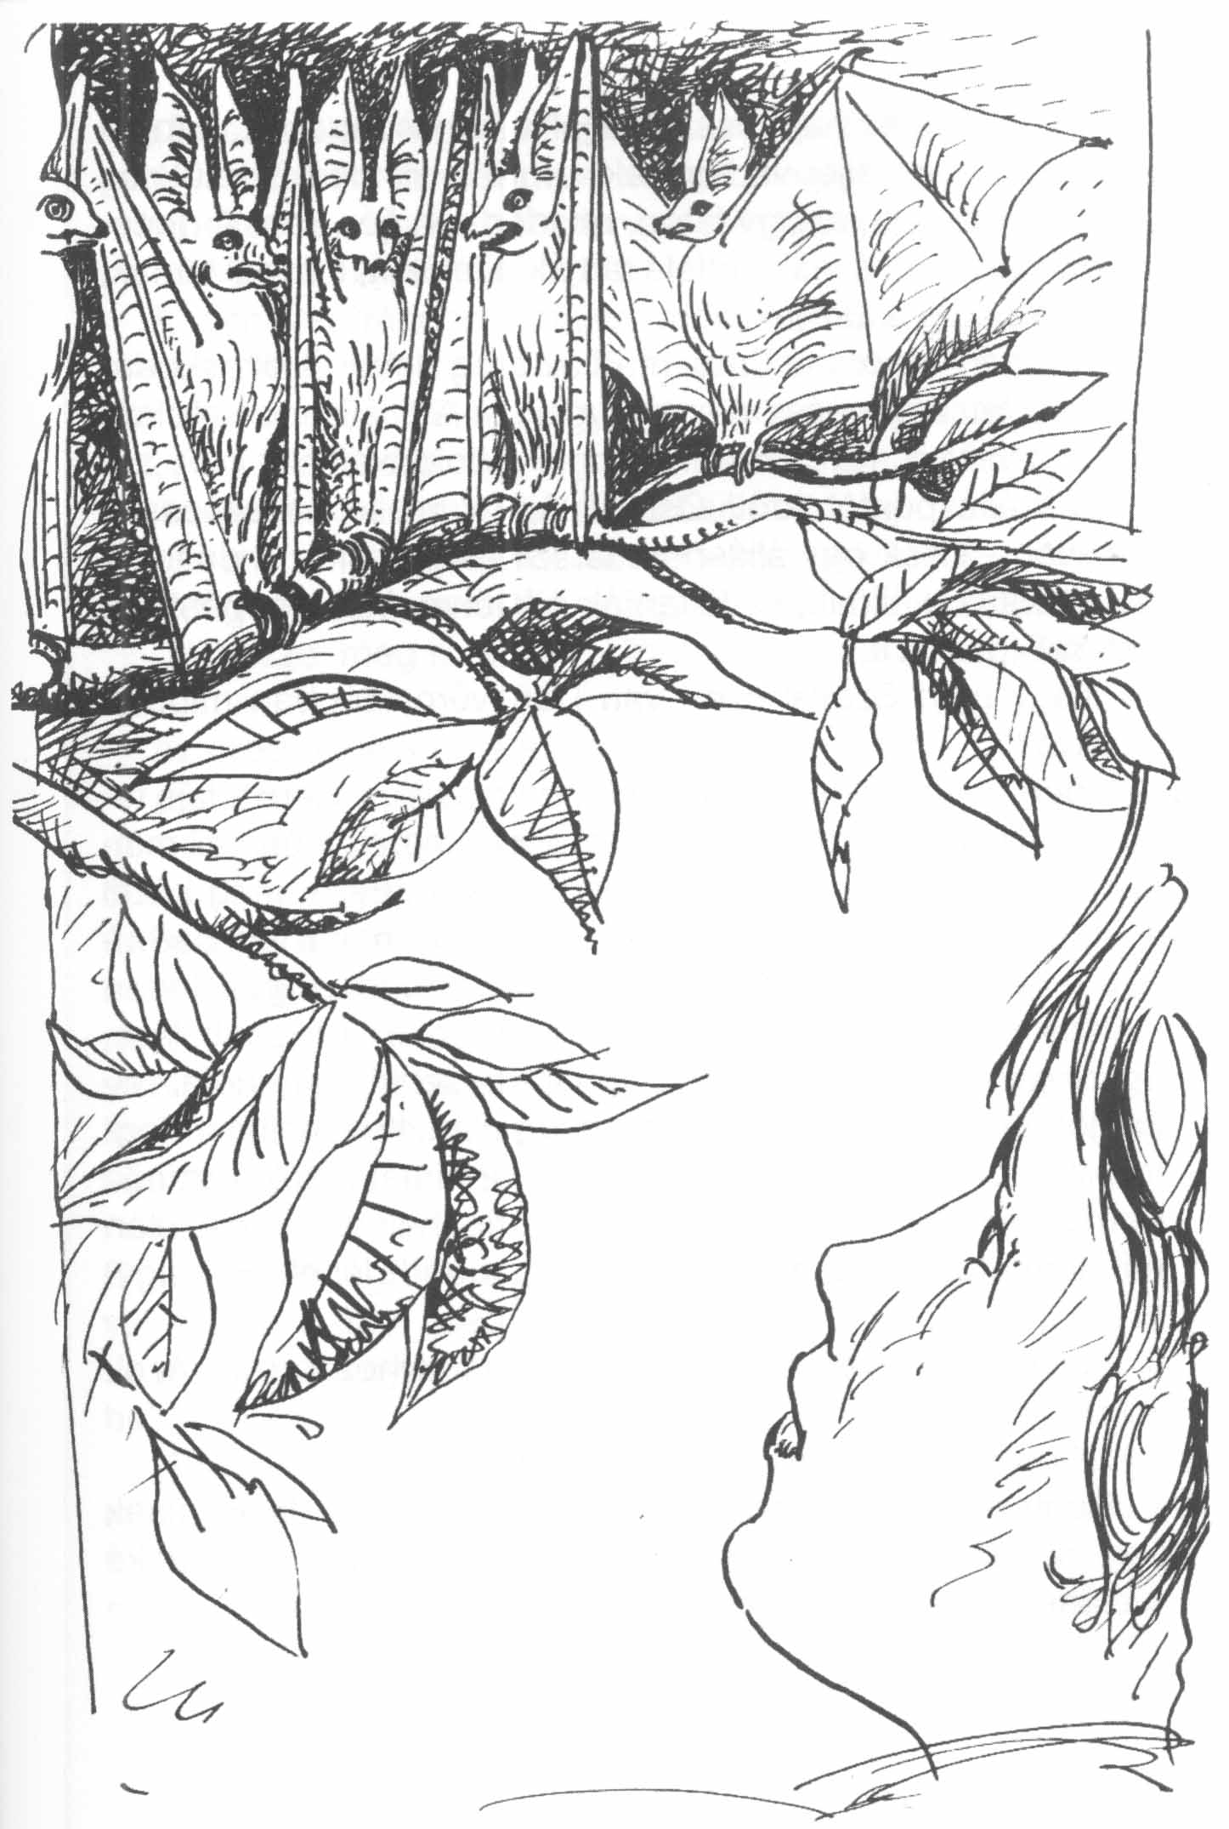

„Vagy úgy! Szóval ezért van Denevérországban minden fordítva?”
„Igen – válaszolta a denevér diadalmasan. – Nem a feje tetejére állítva, hanem fordítva! Az embereknél odafönn áll minden a feje tetején. Itt minden rendben van. És te még közel sem láttál itt mindent, nem tudod, milyen remekül van berendezve ez az ország. Például ott fönn az a rend, hogy minden élőlény fiatalon születik, mindig öregebb és öregebb lesz, egyre gyöngül, és a végén meghal, de senki sem tudja, mikor jón el a vég. Ezért mindenki nyugtalan. Itt minálunk megfordítva: öregen születünk, minden nap fiatalabbak leszünk, és ha eljutunk a nullpontra, akkor meghalunk. Így azután mindenki tudja, mikor hal meg, és nyugodt lehet. Ez nagyszerű, nem?”
Az öreg denevér végső kérdésével társaihoz fordult. Azok kórusban, nevetve hagyták jóvá:
„Nagyszerű, igazán nagyszerű!”
Nagy elragadtatással akarták ezt mondani, de Erminek úgy tűnt, hogy nevetésük – különösen a fiatalabb külsejűeké – erősen hasonlít a zokogáshoz.
„Sok mindent fogsz még itt tanulni, és jól érzed majd magad – folytatta a denevér. – A dolgok megfordítását különben már neked is el kellett kezdened, másképp nem jutottál volna át a bezárt ajtón.”
A denevér ráncos pofáján most komoly mosoly jelent meg, a bűntársak mosolya. Ermi nagyon kínosan érezte magát, de hallgatott. Ekkor egyszerre jobbról nyöszörgést hallott. Arrafelé fordult. Egy denevér lógott ott, szíjakkal a fa törzséhez kötözve. Siralmas állapotban volt. Alaposan elverhették, mert barnásfehér bőrét vérfoltok tarkították, homloka megdagadt, és szeme alján nagy kék folt éktelenkedett.
„Hát ezzel meg mi van?” – mutatott az ujjával a megkötözöttre.
Az öreg denevér bosszúsan krákogta:
„Ez Cukk. Javíthatatlan. Még mindig nem képes megérteni, hogy a legnagyobb erény a tökéletes gyűlölet. Pedig hát ő is velünk együtt tette azt, ami idehozott bennünket, Ogyik úr Denevérországába. És most mégis sajnálja. Micsoda visszaesés! Micsoda romlottság! Mindent megpróbáltunk, hogy megtanítsuk a gyűlöletre. Elverjük mindennap! Igyekszik is valamennyire, próbál gyűlölni, de azután megint csak sírva fakad: »Ti szegények, ti szegények!« És nem sikerül neki. Világ söpredéke, én mondom neked!”
Az öreg denevér egészen belelovalta magát a dühbe. Odarepült az ágról a törzsön lógó Cukkhoz és karmos lábával hevesen arcul csapta.
„Nesze, te nyomorult! Még mindig nem tudsz gyűlölni, he?”
„Próbálom – vinnyogott Cukk –, de nem megy. Kérlek, kérlek, segíts! Te is!” Ermi észrevette, hogy Cukk most hozzá fordul. „Te is ott! Hiszen neked éppen most kellett megtenned. Abban a meggyőződésben, hogy helyeset csinálsz. Te talán meg tudsz rá tanítani. Én nem vagyok rá képes! Próbálom, de nem vagyok képes bebeszélni magamnak, hogy jó volt megölni nagyapát!”
A tíz denevér torkából vad sivítás tört elő. Valamennyien rárontottak Cukkra.
Ermi megborzongott. Utálat és félelem vett erőt rajta. Mialatt a denevérek a szerencsétlen Cukkot gyötörték, gyorsan kereket oldott.
Futott, ahogy csak a lába bírta. Végre olyan messze volt, hogy már nem hallotta a denevérek visítozását. Csend uralkodott körös-körül, csak a fák vagdalkoztak hangtalanul az ágaikkal. Ermi továbbhaladt a tóparton. A fák egyre magasodtak, sűrűsödtek, és jobbra egy kis ösvény nyílott az erdő felé. Ermi elszántan rátért és a fák árnyékában ment tovább.
Alig haladt néhány percig, amikor valami zaj megállította. Jobbról jött, az erdőből. Először olyan volt, mint a kotkodácsolás, amikor Aret anyó tyúkjai megtojtak. De mégsem volt igazi kotkodácsolás. Hirtelen átment csicsergő csattogásba.
„De hiszen ez pacsirtadal!” – örült meg Ermi. A hang ekkor hirtelen megint kotkodácsolássá vált. „Hát ez meg micsoda? Ebben a feje tetejére állított világban mindenre készen lehet az ember. Hadd látom!”
Letért az ösvényről, keresztültört a bozóton. Hamarosan egy kis tisztásra ért, és ott furcsa látvány tárult elébe. Két fa között egy pókháló feszült. De olyan óriási, hogy a fák koronájától a földig ért. A háló vázát alkotó fonalak kötélvastagságúak voltak. Az egésznek a színe szürkésfehér, kicsit szabálytalan fonatú, és himbálózott az érzékek számára felfoghatatlan szélben. Fenn a hálóban, kézmagasságnyira pedig egy kis madár gubbasztott, teljesen beburkolva a szürkésfehér fonalakba, csak a fejecskéje kandikált ki belőle. Apró szemében, ahogy most a jövevény felé fordította, rémület és kétségbeesés ült.
„Ez mégiscsak pacsirta” – állapította meg Ermi. „Szegény kis madárkám! – szólt hozzá. – Hogy hívnak? Hogy keveredtél ebbe a hálóba?”
Ermi már úgy hozzászokott, hogy beszélni tud az állatokkal, hogy egész természetesen szólította meg a kismadarat. „Csirta a nevem – csipogta vissza a madár. – Ide dugtak, hogy megtanuljak kotkodácsolni. És ha holnapig nem sikerül, akkor jön az óriáspók, megbénít a harapásával és elevenen fölfal. Ízről ízre. Jaj nekem! És a kotkodácsolás nem megy. Nem és nem!
Csirta kétségbeesetten próbált ismét kotkodácsolni, de megint csak pacsirtacsattogás lett belőle.
„Hiába, nem megy” – csipogta panaszosan.
Ermi érezte, hogy elönti a düh. Micsoda őrültség! Hogy egy pacsirta kotkodácsoljon! Tyúknak az való. De pacsirtának! Az énekeljen, csattogjon, ujjongjon fönn a magas égben! Ehelyett valaki bedugta ebbe a hálóba, és el akarja pusztítani. Ő meg félelmében kotkodácsolni próbál éneklés helyett. Ez biztosan megint azoktól az ostoba denevérektől jön.
Ermi szinte vöröset látott.
„Csirta, hagyd abba ezt az ostobaságot! – kiáltotta. – Egy pacsirta ne kotkodácsoljon! Ez undorító! Ez nem illik hozzá! A pacsirta énekeljen! Gyere, kiszabadítlak ebből a hálóból.” Egy lépést tett az óriásháló felé.
„Állj meg! Állj meg! – kiáltott rá rémülten Csirta. – Mi a neved?”
„Ermi.” „Ermi, állj meg! A háló ragad! Rettenetesen ragad. Ha megfogod, te is beleragadsz, és jön az óriáspók!”
Ermi visszahőkölt.
„Mi a neve annak az óriáspóknak?” – kérdezte.
„Nincsen neve. Nem beszél. Soha egy szót sem. Csak hallgatagon befon mindent a szövedékével, és ha valaki nem tud olyanná válni, mint itt Denevérországban lenni kell, akkor felfalja. Ízről ízre. Pedig látom, hogy még te sem nevelődtél bele Denevérország erkölcsébe. Hiszen segíteni akarsz rajtam. Ilyesmi itt nem szokás. Erkölcstelen. Vigyázz, mert a pók téged is befon, és ha nem térsz észre, fölfal!”
Ermi habozott. „Hagyj engem – folytatta Csirta. – Majd tovább gyakorlom a kotkodácsolást. Hátha mégis megy holnapra.”
Csirta kínosan elfordította a fejét, és minden erejéből újra kotkodácsolni próbált.
De ez már túl sok volt Erminek.
„Hagyd abba!” – kiáltotta, odaugrott a hálóhoz és belekapott, hogy a kismadarat egyszeriben kiszabadítsa. De a szövedék csak nyúlt, nem engedett. Ermi vadul ráncigálta, de hamarosan észrevette, hogy a jobb lába beleakadt. A szálak nadrágjára és cipőjére tapadtak. Nagy nehezen kiszabadította kezét a hálóból, és lehajolt, hogy leszedje őket. Közben viszont a vállára meg a hátára tapadt a háló. Vadul forgott, hogy kiszabaduljon, de csak mindig jobban belegabalyodott a szövedékbe. A lába, a háta, a bal karja már a hálóban volt.
„Ermi, Ermi! – csipogta kétségbeesetten Csirta. – Menj gyorsan, fuss! Jön a pók!”
És jött. Egy fekete óriás, nyolc vékony lábán. Lassan, némán kúszott közelebb. Fölegyenesedett Ermi előtt, és rámeredt. Embernagyságú volt. Ermi torka összeszűkült. Mozdulni is alig tudott már, mindenütt ráragadtak a fonalak.
„Mit akarsz?” – kérdezte halkan. De a pók nem felelt. Hirtelen felkúszott Ermi mellett a hálón. A fiú látta, hogy alfeléből vastag szürkésfehér fonál nyúlik ki. Azután a fején érezte a pók karmait. Meglódították és elkezdték forgatni. Mindig gyorsabban, mint egy orsót. Ermi szédülni kezdett. Csak annyit érzett, hogy valami a tagjaira telepszik. „Biztosan a ragadós szürkésfehér fonál” – gondolta. Moccanni sem tudott többé, és a pergés még mindig tartott. Szeme előtt elfeketedett a világ. Aztán a pók hirtelen megint lökött egyet rajta, és megállította. Ermi ott lógott a hálóban Csirta mellett. Tetőtől talpig a pókhálóba befonva. Csak az arca meg a fekete üstöke állt ki a szürkésfehér gomolyagból. A pók elégedetten vette szemügyre művét, és megmozdította a száját.

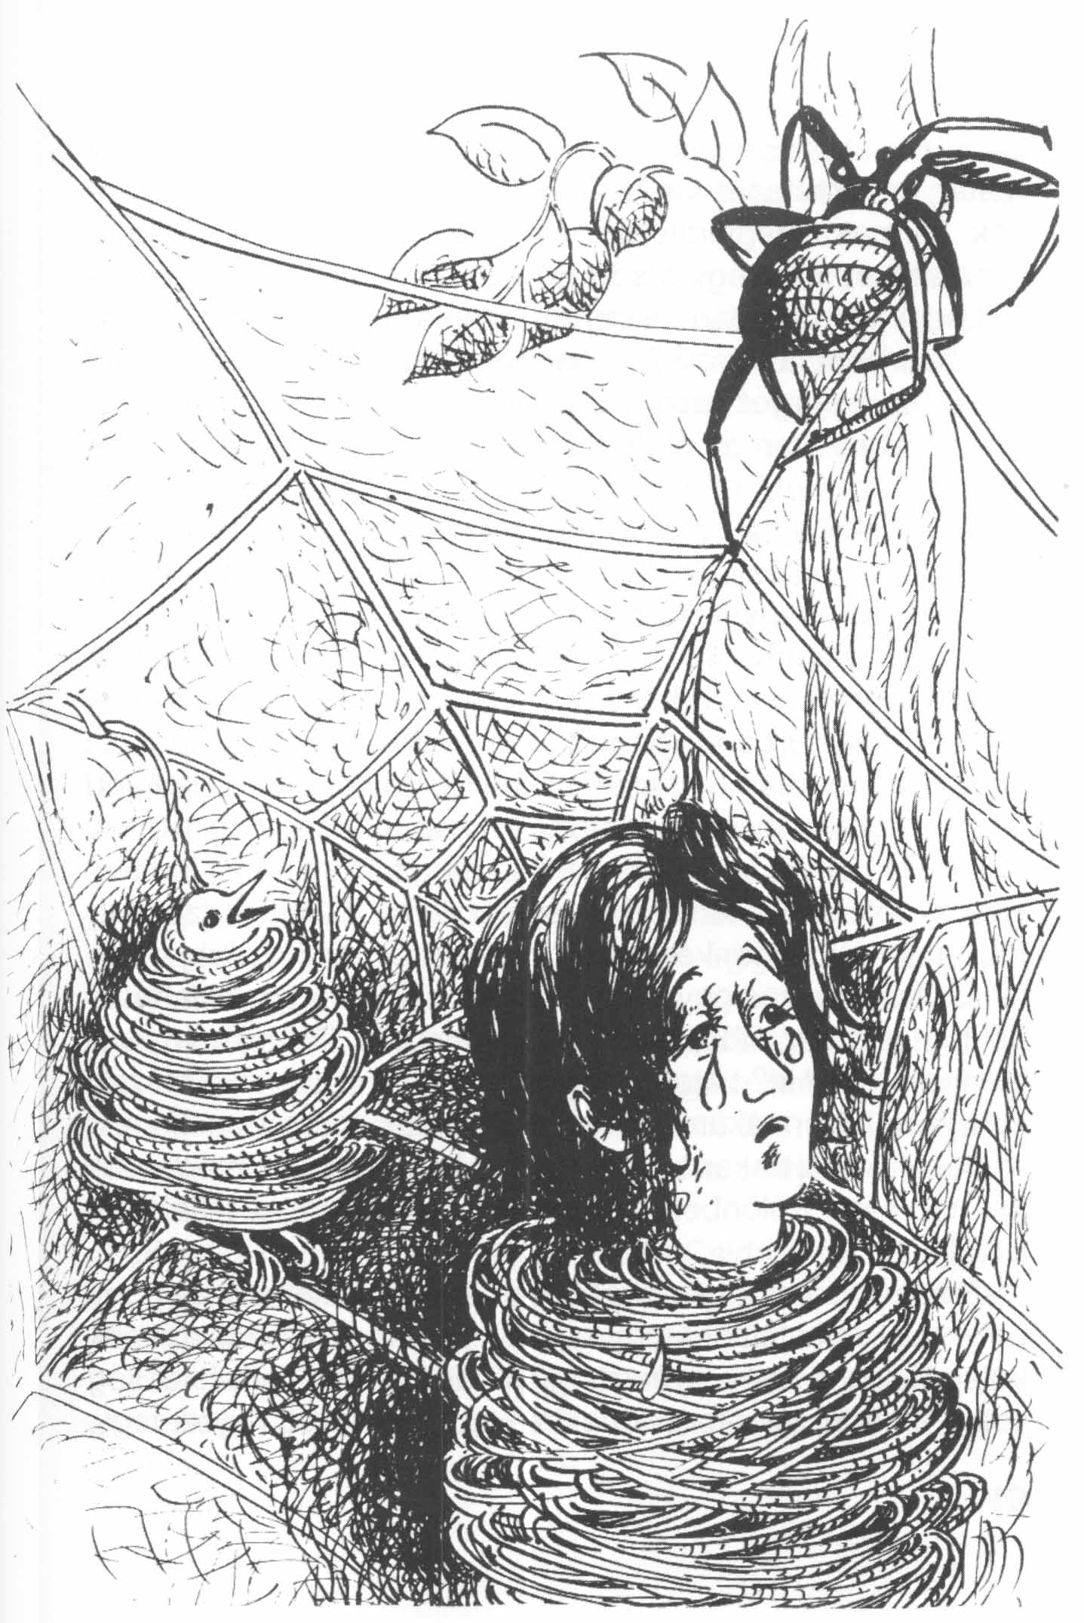

„Most belém harap” – rémült meg Ermi. Elállt a lélegzete. Szeme igézetten tapadt a pók fekete, óriási fejére. De az lassan elfordult, fürgén lekúszott a hálón és eltűnt az erdőben.
„Ugye mondtam! – hallotta Ermi Csirta panaszos hangját. – Most téged is megkaparintott. Két nap időt hagynak neked. Nálam ez holnap lejár. Talán mégis meg tudom tenni, amit kívánnak tőlem. De tenálad, szegény Ermi, még nehezebben fog menni. Tulajdonképpen hogy kerültél ide? Én vigyázatlanságból, amikor egy héja elől menekülve egy sziklahasadékban akartam elbújni. Akkor zuhantam le. De neked mi keresnivalód volt itt? Látom, semmit sem értesz Denevérország erényeiből. Nem akarod, hogy a pacsirták kotkodácsoljanak, segíteni akarsz nekem. Erről itt mind le kell szokni, mégpedig két nap alatt. Különben megharap az óriáspók és felfal ízről ízre.”
Erminek semmi kedve sem volt felelni. Belátta ő is, hogy helyzete kilátástalan. Hogy gyűlölni jó, hogy a pacsirtáknak kotkodácsolni kell – ilyen meggyőződésre jutni képtelenség volt számára. Két napot adnak rá vagy húsz évet, egyre megy.
„Sohasem sikerülne – gondolta –, és nem is akarom, hogy sikerüljön! Nem és nem! Itt. fogok hát meghalni, ebben az ocsmány hálóban, és ez a fekete szörnyeteg fog felfalni.” És most eszébe jutott Anoli.
„A szegény Anoli. Hiába vár majd rám. És aztán sírni fog, keservesen sírni. Szép kék szemében kialszik a fény. És senki sem vigasztalja. Hiszen a vén banya, akinél lakik, csak üti-veri. Anoli, szegény kicsi Anoli! Egyedül, egymagában ül majd a tó partján és sír, és senki sem fogja szeretni, senki sem hajigál kavicsot a vízre, hogy megnevettesse!”
Ermi rettenetesen boldogtalannak érezte magát. Egészen megfeledkezett róla, hogy a saját haláláról van szó. Csak Anoli kisírt arcocskája lebegett a szeme előtt, és úgy tűnt, mintha a zokogását is hallaná. És akkor ő is elkezdett sírni. Itt vége volt a férfibüszkeségnek. Ermi sírt. Összekötözött teste rázkódott, és a forró könnyek csak úgy patakzottak a szeméből, végig az orcáján, a nyakán. Még soha életében nem sírt így. De a bánatába belehaló Anoli gondolatát – nem, ezt nem lehetett kibírni. Ettől csak sírni lehetett, sírni, sírni.
Úgy belemerült a bánatába, hogy észre sem vette, milyen furcsa dolog történik. Ahogy a könnyei végigfutottak az arcán és ráhullottak a nyakáig érő pókhálóra, nyomán a fonalak olvadozni kezdtek. Kásává lettek, aztán szétfolytak. Ermi csak sírt, sírt és nem vette észre, hogy az egész szövedék, amely fogva tartotta, elolvadt, eltűnt. Csak akkor tért magához, amikor egyszerre nagy puffanással a földre pottyant. Helyén a hálóban nagy lyuk tátongott.
„Ermi! Ermi! Remek! Nagyszerű! – Csirta örömtől repeső hangját hallotta. – Szabad vagy! Fuss! Gyorsan, gyorsan! Mielőtt jön a pók és megint hatalmába kerít!”
Ermi még kábultan ült a földön. Túlságosan váratlan és csodálatos volt a szabadulás. De azután felugrott. „Csakhogy téged itt nem hagylak, Csirta!” – kiáltott föl, fürgén odaugrott a hálóhoz, kitörölte szeméből az utolsó könnyeket, és könnytől nedves kezével megragadta a hálót Csirta körül. A fonalak szétfoszlottak a kezében. Csirta egy percen belül szabad volt.
„Rajta, repülj!” Ermi magasba hajította a kismadarat. Az nyomban kiterjesztette szárnyát, és a levegőbe lendült. Ermi csak most kezdett teljes erejéből szaladni. Néhány ugrással elérte a tó partját, és továbbfutott előre. De pár lépés után állva maradt. Cukk jutott az eszébe.
„Most már tudom, milyen érzés az, amikor az embert úgy megkötözik, hogy se kezét se lábát nem mozdíthatja. És szegény Cukkot ezzel meg az ütlegeléssel akarják megtanítani az ostobaságukra! A végén még őt is ebbe a pókhálóba dugják. Meg kell szabadítanom!”
Ermi eltökélten megfordult és visszafelé kezdett futni a tó partján.
„Ermi, mit csinálsz? – hallotta föntről Csirta hangját. – A pók már; biztosan észrevette, hogy elszabadultunk. Ne menj vissza! Megfog!”
De a fiú nem hallgatott Csirtára.
„Cukkhoz kell mennem” – kiáltotta neki és futott, ahogy csak tellett tőle. „Talán sikerül túljutnom az erdei ösvény bejáratán, mielőtt a pók megjön” – reménykedett.
Elért az erdei úthoz. Futás közben elesett. Jaj! Ott közeledett az óriáspók. Ermi lehajtotta a fejét és szaladt tovább. De a pók gyorsabb volt. Nyolc fürge lábával valósággal repült a földön. Kettőjük közt a távolság szemmel láthatóan fogyott.
„Ermi, fuss!” – Csirta aggódó hangja hallatszott föntről. Ermi lélekszakadva rohant. Érezte, hogy a szörnyeteg már a sarkában van. Megfeszítette minden maradék erejét. De minden hiába lett volna, ha nem történik megint valami váratlan dolog. A kis Csirta testéhez szorította szárnyát, és – sss! – mint egy lövedék, lecsapott. Hegyes kis csőrével egyenesen az óriáspók páncélos fejére vágott, csak úgy döngött bele. Csirta felszállt, az óriáspók pedig a földre zuhant. Nyolc lába vadul kaszált még egy darabig, azután megmerevedett. Ermi kifulladva megállt.
„Köszönöm, Csirta! – kiáltott föl a levegőbe, ahol a pacsirta körözött. – Ez igazán az utolsó percben jött!”
Ránézett a pókra. Az mozdulatlanul feküdt a földön. Halott volt? Vagy csak elkábult? Erminek nem volt ideje gondolkodni rajta. Gyorsan megfordult és futott tovább a denevérek fája felé.
Amikor odaért, egyet sem talált ott. Csak Cukk lógott csukott szemmel a fán.
„Tiszta haszon” – gondolta Ermi, és gyorsan munkához látott. Néhány erőteljes rántással eltávolította Cukk kötelékeit, és a bámuló kis állatot letette a földre.
„Így – mondta. – Most szabad vagy. Nem kell többet azzal kínlódnod, hogy bebeszéld magadnak a denevérek bolondságát. Gyere, oldjunk kereket, mielőtt a többiek visszajönnek.”
„Nem, nem – hebegte –, nem szabad abbahagynom. Társaim csak jót akarnak nekem. Meg akarnak tanítani, hogy végre megjavuljak és megértsem, hogy helyes volt megölni a nagyapát, és hogy hagyjak fel a részvéttel, meg hasonló bűnökkel. Azért vernek, hogy végre jó denevér legyek Denevérországban, és megtanuljam a gyűlöletet. Hiszen már majdnem meg is tanultam. De aztán megint csak nem megy!”
„Akárcsak nálam a kotkodácsolás – tette hozzá Csirta. Már majdnem sikerült. Tulajdonképpen jobb lett volna, ha ott hagysz a hálóban, Ermi. Holnapig talán mégiscsak boldogultam volna vele. De most mit csinálok? Kotkodácsolás nélkül pacsirta itt nem élhet. Mint ahogy Cukk sem élhet itt gyűlölet nélkül.” Ermi mérges lett.
„Mennyi ostobaságot fecsegtek össze itt mind! Mit törődtök ti ezzel a Denevérországgal? Ti életnek mondjátok ezt, ahol a pacsirta kotkodácsol, ahol a részvét bűn, a gyűlölet meg erény? Hát nem érted, Cukk, hogy bolondságot akarnak a fejedbe verni? És te is, Csirta! Ilyet az ember egyszerűen nem tesz. Akkor sem, ha megölik miatta. Van fontosabb is, mint csak élni!”
Ermi csodálkozva hallotta a saját szavait. Most éppen úgy beszélt, mint Cini és Kvák. De ebben a pillanatban tudta, minden ízében érezte, hogy igazuk van.
„De a nagyapa dolga…” – dadogta Cukk.
„Szóval őt megöltétek, hogy Ogyik úr országába jussatok? – kérdezte szigorúan Ermi. – Hát ez bizony gonosz tett volt. De nem segít rajta, ha most el akarjátok hitetni magatokkal, hogy helyes. Ami rossz, az rossz. De a rosszat megbánja az ember. És ha megbánja, bocsánatot nyer.”
„Igazán?” – csodálkozott Cukk.
„De hiszen a szívedben már régóta tudod ezt, csak nem akartad elismerni.”
„Igen, ez igaz – felelte Cukk, és dagadt arcán mosoly suhant át. – De mi lesz akkor a feje tetejére állított odafönti világgal, ahol a denevéreknek fejjel lefelé kell csüngeni?”
„Egy denevérnek jól áll, ha fejjel lefelé csüng – válaszolta Ermi. – Hogy mi van fönn és mi van lenn, az attól függ, hogyan nézi az ember.”
Ermi emlékezett, hogy egy öregember egyszer azt mesélte neki: a föld kerek és a másik oldalán is emberek laknak. Azoknak persze a fönn lenn van, a lenn meg fönn. Tovább beszélt:
„Lenn és fönn fölcserélhető, de a szeretet meg gyűlölet nem. Szeretni jó, gyűlölni pedig rossz. Ezen nem szabad változtatni. A pacsirta csak énekeljen, a denevér röpködjön éjszaka, és mindnyájan szeressük egymást!”
„Igen, igen, így van! Így kell, hogy legyen! – kiáltotta Cukk és fölegyenesedett. – Nem bánom, hogy denevér módjára éljek, de bánom, nagyon bánom, hogy nagyapával olyan rosszat tettem.”
„Én meg hagyom a kotkodácsolást – tódította Csirta –, hiszen úgy sem ment. Csak dalolok, dalolok, jöjjön, aminek jönni kell!”
Ermi csengőn fölkacagott.
„Így már rendjén van! Hát akkor fogjunk mindjárt hozzá. Én egy dalt játszom a furulyámon, te, Csirta, énekelsz hozzá, te pedig Cukk, majd táncolsz.”
Mind a hárman úgy elmélyedtek a beszélgetésben, hogy észre sem vették, micsoda veszély közeledik. Az óriáspók nem halt meg Csirta ütésétől, csak elkábult. Rövidesen magához tért, és most feltűnt fenyegető alakja a tó partján. A másik oldalon pedig a fák koronája alatt nagy csapat fehér denevér repült feléjük visítozva.
Ermi éppen a szájához illesztette a furulyát. Csirta a vállán ült, Cukk pedig tánchoz készülődött. Ekkor vették észre a közeledő ellenséget. Menekülésre gondolni sem lehetett már. Csirta és Cukk kérdően nézett Ermire. A fiú szemében különös tűz égett.
„Jöjjenek csak, öljenek meg bennünket! – kiáltotta. – Mi furulyázunk, énekelünk és táncolunk, gyűlölni pedig nem fogunk! Rajta!”
Belefújt a furulyába. Csirta a levegőbe emelkedett, közvetlenül Ermi feje főlőtt, és trillázni kezdett. Cukk, bár egy kicsit ügyetlenül, de tánclépésekre illegette a lábát.
És most valami egészen furcsa dolog történt. Amikor a furulya első hangjai és Csirta trillái felhangzottak, az egész tájék mozgásba jött. Az égbolt meggörbült, a tó is, és valami gömbfélébe hajlott össze. A fák rohanva távolodtak, a gömb falai felé igyekeztek, magukkal sodorva a pókot és a denevéreket. Az egész vidék forogni kezdett, mint egy golyó a tengelye körül. Középen állt Ermi, Csirta és Cukk: csak őket nem ragadta magával a vad forgatag. A golyó oldalán kusza összevisszaságban olvadt össze zöld ég, rózsaszínű tó, kék fák, fekete pók, fehér bőregerek, úgyhogy százféle színben játszott, mint a szappanbuborék. És igazából nem egyetlen óriási szappanbuborék volt-e? Ermi furulyázott, Csirta trillázott, Cukk táncolt. Egyszerre óriási pukkanás! A szappanbuborék szétpattant. Ermi és barátai úgy érezték, mintha néhány esőcsepp hullott volna rájuk. Azután vége volt mindennek.
A három jóbarát egy sziklás folyosóban állt. Mögöttük dörgött a vízesés. Denevérország eltűnt. Egy színesen csillogó kis tócsa volt minden, ami belőle megmaradt.
A furulya dala a végéhez közeledett. Csirta az utolsó trillát lehelte. Cukk megállt, és Ermi lábához támaszkodott. Ermi leeresztette a furulyát. A csendes tűz még ott égett a szemében.
„Szóval ez mind csak szappanbuborék volt. Az egész ország” – mondta elgondolkodva, és mosoly játszott az ajkán. Csirta bólintott. Cukk is bólintott. Egymásra néztek mind a hárman, és elnevették magukat.

9. „Egy tűzfolyam” – suttogta Ermi és megremegett.
Cukk fejjel lefelé a folyosó boltozatára akaszkodott. Szép barnává változott. Csirta egy kövön állt, csőrével a tollait illesztgette.
„De most tovább kell mennem Ogyik úrhoz – szólalt meg Ermi. – Bizonyára ezen a folyosón visz végig az út. Úgy látszik, a folyó a vízeséssel egy másik alagútban tűnt el. Igaz, Cukk?”
„Igen, Ermi, igaz – felelte föntről Cukk. – Menj csak tovább. Csirta és én szívből hálásak vagyunk neked, de elkísérni nem tudunk.” Lehalkította a hangját. „Ogyik úrhoz magunkfajta nem juthat el. Csak emberekkel áll közvetlen érintkezésben. Őhozzá egyedül kell elmenned. Mi itt várunk, míg visszajössz.”
„Rendben van – mondta Ermi. – Hát minden jót, a viszontlátásra.”
Mellényzsebébe dugta a furulyát és útnak indult. A folyosó széles volt és lefelé vitt. Vöröses sziklafalai szárazon meredeztek. Valószínűleg azért, mert a víz ér most nem fölötte, hanem valahol alatta folyt. Elég meredeken vitt az út a mélybe, úgyhogy Ermi nemegyszer kénytelen volt két kézzel kapaszkodva ereszkedni kőről kőre. Kicsit fáradt volt már a sok élménytől és éhes.
„Ugyan mióta vagyok már a föld alatt? – tűnődött. – Talán odafönn már másnap van. Aru apó és Aret anyó talán már vissza is jött és keres. Akkor Anolitól fogják kérdezni, hová mentem. Csak ki ne kotyogja!”
Ezek a gondolatok ugyan nem voltak túlságosan örvendetesek, de Ermi mégis szívesen gondolt a felső világra. Itt minden olyan magányos volt, olyan komoly, olyan kihalt. Még a beteges gombák sem nőttek már a falon, s léptei, többszörös visszhangtól fölerősítve, csak úgy döngtek a csendben.
Az ereszkedés több mint egy óra hosszat tartott. Még jó, hogy a sehonnan sem eredő fakó fény homályosan megvilágította a folyosót. Ermi érezte, hogy verejtékcseppek lepik el a homlokát. A mászás miatt? Vagy lassan melegebb lett?
Megállt, hogy egy kicsit kifújja magát. Csakugyan, a folyosóban nagy volt a meleg. Majdnem forrónak lehetett mondani. Megtörölgette a homlokát, és tovább ereszkedett. De egy negyedóra múlva újból meg kellett állnia. Egész teste valósággal fürdött az izzadságban. A hőség nyomasztó volt. A forró levegő mintha alulról jött volna.
„Hová vezet vajon ez a folyosó? – találgatta. – Legutóbb a jéghideg vízesés volt a végén. És most?”
Nem tudta a feleletet, csak félt, hogy hamarosan valami még rosszabb következik, mint a vízesés, rosszabb, mint az óriáspók. De azért tovább kapaszkodott.
A folyosó balra kanyarodott, majd éles ívben ismét jobbra, és megjelent a kijárat. A forróság elviselhetetlenné vált. Kintről vöröses fény hatolt be. Ermi távoli gurgulázást, sistergést, dübörgést hallott. Hamar megtette a kijáratig hátralevő mintegy ötven métert. Amikor kilépett a barlangfolyosó nyitásán, egy sziklás hegyoldalba vágott úton találta magát. Három-négy méter széles volt és lassan lefelé hajlott.
Az út peremére lépett, lenézett a mélybe – és megfagyott a vér az ereiben. Lenn a mély szakadékban, fortyogva, fröcskölve, dörögve egy tűzfolyam hömpölygött. Ermi a látványtól megigézve bámult a szakadékba. A tűzfolyam vörösesbarna volt, és lassan hengergőzött tova. Óriási hólyagok gyűrődtek a felszínén, időről időre szétpukkantak, hatalmas lávakitöréseket lövellve fölfelé. Gőzoszlopok gomolyogtak fel a restül áramló masszából. Néha éles süvítéssel egy-egy gőzsugár emelkedett a magasba, nyomában mint valami nyitott sebből, hosszú, sárga lángnyelvek csaptak ki a folyóból –, míg az izzó tömkeleg tovahömpölygött, és a rés bezárult. De nyomban utána újabb tűzszökőkút szökkent a magasba, forró lávatörmeléket sodorva magával, amelyek aztán nagy robajjal hullottak vissza.

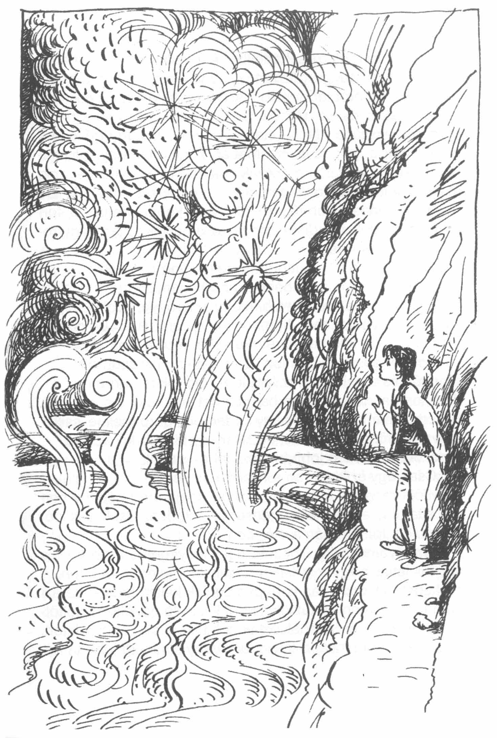

„Egy tűzfolyam” – suttogta Ermi és megremegett. Önkéntelenül is a zsebéhez kapott. Igen, a furulya ott volt, érezte a fáját. Megbűvölten bámulta a hörögve, köpködve, fütyülve, bugyborékolva hömpölygő tűzáradatot. Egyszerre érezte, hogy a föld heves reszketésbe kezd a lába alatt.
„Földrengés!” – villámlott át az agyán. Visszaugrott az út széléről, és a sziklafalhoz lapult. A föld lökésszerűen rázkódott; tompa, mennydörgő hangok hatoltak fülébe a mélyből. Hallotta, amint a hegyről nagy kődarabok görögnek le, csikorogva és döngve hullanak alá. Néhány kisebb kő az útra záporozott. Ermi még jobban a sziklához simult.
„Csak egy szikladarab a fejemre ne essék!”
A föld rengése és a hulló kövek robaja még néhány percig eltartott, azután elcsendesedett minden. Csak a tűzfolyam morajlott tompán a mélyben.
Ermi óvatosan körülnézett, nem fenyegeti-e több kő, és amikor látta, hogy minden mozdulatlan, elindult az úton. A szakadék túlsó oldalán is hegyoldalnak kellett lennie, de azt nem tudta kivenni. A tűzfolyamból felszálló gőzök megtöltötték a levegőt, és akadályozták a látást. Csak annyit látott, hogy az út mindinkább lefelé tart. Vagyis mindig jobban közeledik a szakadékban áramló tűzfolyamhoz. A lávatömeg dörgése, sivítása, bugyborékolása folyvást hangosabb lett, hamarosan pokoli bőgéssé erősödött. Iszonyatos volt a hőség. Ermi arcán és hátán csak úgy folyt az izzadság. Rövidesen úgy átnedvesedett a ruhája, mintha megint vízbe ugrott volna. Az út pedig egyre mélyebbre vitt.
Ermi vigyázva ismét a szélére lépett. Ott hömpölygött sziklaágyában a jó negyven méter széles tűzfolyam, körülbelül ötven méternyire a lába alatt.
„Ha ez az út még tovább vezet lefelé, akkor hamarosan elérek ennek a pokolbeli folyónak a szintjére” – aggódott Ermi. És az út változatlanul lefelé vitt.
Ermi továbbhaladt. Nem mert többet az útszélhez közeledni, de becslése szerint most már csak tíz-húsz méter választhatta el a tűzfolyam szintjétől. Egyre nehezebben tudott lélegezni.
„Csak ne a túlsó parton legyen ennek az Ogyik úrnak a háza! Mert itt élő át nem jut.” Alig gondolta ezt végig, láthatóvá vált az út vége. Ez köves kis térségbe torkollt, amely mögött meredek sziklafal magaslott. A térségről híd vezetett a másik partra. A tűzfolyamon át. Keskeny volt, korlát nem védte, s úgy látszott, egyetlen fehér kődarabból áll, amely ívben hajolt át a folyamon. A túlpartot a füsttől és gőztől nem lehetett látni. Ermi hamarosan elért a köves térre, és óvatosan előremerészkedett a hídfőig. De rémülten ugrott vissza. Éppen az orra előtt tört a magasba egy tűzoszlop, ezernyi szikrát szórva mindenfelé, és nagy robajjal omlott vissza a folyamba. Néhány szikra a hajára meg az ingére esett. Még jó, hogy csepegett róla az izzadság, így hát a szikrák sisteregve kialudtak anélkül, hogy megégették volna.
Ismét néhány óvatos lépést tett az út pereme felé, és lefelé kémlelt. Mint valami kemencéből vágott az arcába a tüzes hőség. Alig öt méterre a lába alatt hánykolódott ágyában a vörösbarna tűzfolyam. zúgva haladt át a híd alatt, vörös fénybe vonva fehér kövét. Ekkor hirtelen ismét elpattant egy óriási buborék, közvetlenül a hídfőnél. A láng felcsapott, keresztül a hídon, amely a lávadarabok hozzácsapódásába szinte beleremegett, és lángtenger nyelte el. Azután a lángok egyik fele eloszlott a magasban és köddé vált, a másik visszaomlott a folyamba, amely fenyegető robajjal hömpölygette láváját tovább. Ismét megjelent a híd, fehéren és világítón. De egy perc múlva megismétlődött a félelmetes színjáték, ezúttal a másik part közelében. Egy gejzír forró gőze áramlott a híd felé, s vöröses izzó kőzettel bombázta. Fülsiketítő lárma uralkodott.
Ermi irtózattal húzódott vissza. Le akart ülni a sziklás talajra, de az úgy sütött, hogy nyomban felugrott újra. Még jó, hogy vastag talpú cipőt hordott. Így is érezte, milyen forró a kő, amelyen áll.
„Most aztán befellegzett a vándorlásnak – sóhajtott. – Akinek egy csöpp esze van, nem merészkedik erre a hídra. Ó, már megint!”
Összerázkódott, mert ezúttal az előbbieknél is hatalmasabb lángnyelv csapott át a fehér hídon, vad robajjal nyaldosta körül, és csak jó idő múlva süllyedt vissza a folyamba.
„Nincs tovább – látta be Ermi. – Vissza kell másznom az egész úton. Ebben a hőségben! Lehet, hogy ki sem bírom. És Ogyik úrhoz sem jutottam el.”
Megint megtörölgette a homlokát, mert az izzadság a szemébe folyt. Nyomorultul érezte magát.
„Próbálkozzam a furulyával?” – jutott eszébe. De nem tudta elszánni magát. A tűzfolyam elviselhetetlen lármájába és robajába hogyan hatolhatna el a zene?
„Legjobb, ha mindjárt visszafordulok, mielőtt még egy lángnyelv belém kap és lesodor.” Ezzel már sarkon is fordult.
De mi volt ez? Érzékcsalódás? A pokoli lárma egy rövid szünetében egész világosan hangot hallott a folyam túlsó partjáról:
„Segítség! Segítség!”
Ermi megtorpant. Megfordult és a hídfőhöz ment. A tűzfolyam fülsiketítő lármájával dühöngött. De most – igen, most megint teljesen tisztán ért füléig az esdeklő hang a túlpartról: „Segítség! Segítség!”
Leányhang volt. Semmi kétség!
Ermin villámcsapásként hasított át: „Ez Anoli! Mégiscsak utánam szaladt, és amíg én Denevérországban időztem, valahogy elkerültük egymást. És most odaát van! Hogy jutott át? Azt gondolta, hogy ott vagyok, utánam akart jönni, és még ettől a pokolbeli folyótól sem riadt vissza? Most pedig valami veszély fenyegeti! Talán a sziklához kötözte valaki, és a tűz most a tagjait égeti!”
Ermi halálsápadt volt.
„Anoli! Te vagy az?” – kiáltotta teljes erejéből. És hallatszott a felelet:
„Segítség! Kérlek, segíts!”
„Anoli, te vagy?” – kiáltott újból Ermi.
De most megint egy óriási tűzhullám bugyborékolt föl a folyóból, és pokoli üvöltéssel söpört át a hídon. Még ha felelt is valamint a hang a túlsó partról, akkor sem hallhatta volna.
Ermi minden tagjában reszketett.
„Jövök, Anoli! Rögtön jövök!” – kiáltotta, ahogy csak tellett tőle. Ott állt a keskeny, fehér híd előtt, amely a tűzfolyam fölött boltozódott. A túlsó vége csak néha-néha látszott egy pillanatra, azután ismét eltűnt a fölgomolygó ködben és füstben. Ermi a fél lábát a hidra tette. Mintha csak egy kemencébe lépett volna. A fiú habozott. A folyam odalenn megint teljes tevékenységben volt. Egy hatalmas buborék, mint valami bivalyhát, kidomborodott belőle, dörögve pukkant szét, és tűzesőt szórt a hídra. Ermi érezte, hogy szédül. Az izzadság, amelyben fürdött, nemcsak a hőségtől származott. Furcsa hidegség futott végig a testén. A halálfélelemtől verejtékezett.
„Nem bírom megtenni, nem bírom!” Kétségbeesve érezte, hogy a lába nem engedelmeskedik. A folyam fortyogott és vadul tombolt. De lármáján át újból kivehető volt odaátról a hang:
„Segítség! Segítség!”
Ermi mind a két öklével a homlokára vágott. „Át kell jutnom! De hogyan? Gondolkodj! Gondolkodj!”
Szeme a hömpölygő folyamra tapadt. Nem volt szabályszerűség a vajúdásban. Néha egyik kitörés a másikat követte, és a lángok magasan lobogtak, máskor hosszabb szünet állt be, és a sötétvörös láva baljóslatú csendben forrt tovább. Ermi összehúzott szemöldökkel szemlélte a látványt. Néhány percnyi megfeszített figyelem után észrevett valamit. Egy-egy különösen heves kitörést követően az izzó lávamassza néhány percig nyugodtabban hömpölygött.
„Egy ilyen pillanatot kell kihasználnom – határozta el. Nem valószínű, hogy élve átjutok, de meg kell próbálnom!”
Feszült izmokkal állt készenlétben a hídfőnél. A folyam vadul üvöltött. És akkor jött a kitörés. Az egyik legnagyobb, amit eddig látott. Óriási lángoszlop szökött a magasba, elnyelte a hidat, még azt a térséget is sistergő szikrákkal árasztotta el, ahol a fiú állt, aztán újból visszazuhant a mélybe.
„Most!” – vezényelt magának Ermi, és a hídra rohant. A hőség úgy omlott rá, mintha ezer késsel hasogatnák a bőrét. A sima fehér híd alig harminc centiméter széles volt.
„Ha most elcsúszom… Ha megint jön egy lángnyelv…” Ermi agyában egymást kergették a gondolatok, míg teljes erőből futott, anélkül, hogy visszanézett volna. Már túljutott a híd ívének közepén, és most felfelé vitt az útja. Torkában hányingert érzett, szeme előtt összemosódott minden. Érezte, hogy léptei meglassúdnak, bizonytalanná válnak. Lenn mennydörögve üvöltött a folyam. És most – már sokkal közelebbről – megint felhangzott:
„Segítség! Segítség!”
„Muszáj átjutnom” – nyilallt át Ermi szívén. Összeszedte magát, utolsó erejével, meg-megbotolva leszaladt a híd hajló ívén, szerencsésen elért egy kiszögellő sziklapárkányra a túlsó parton, és ott arcra esett. Hallotta, amint mögötte a tűzfolyam zúgva kitört. A híd ismét lángtengerré vált.
A sziklás talaj, amelyre esett, forró volt. Nagy nehezen újból feltápászkodott. A lába úgy remegett, hogy alig tudott állva maradni.
És most közvetlen közelből újra hallotta az esdeklő hangot:
„Kérlek, segíts!” Ermi körülnézett.
„Anoli, hol vagy?” – kiáltotta. „Gyere kérlek, segíts!”
A válasz balfelől jött. Ermi három ugrással ott termett. Két nagy kő közé szorulva egy fiatal zerge feküdt ott.
Ermi visszahőkölt. „Kérlek, segíts!”
Semmi kétség: a segélykérő a zerge volt. Ermi elképedve állt ott. Nem tudta, mit gondoljon. Olyan biztos volt benne, hogy Anolit találja itt halálos veszedelemben – és most egy zergét talál! És e miatt a zerge miatt pusztult oda hajszál híján a tűzfolyamban! Csalódottságot érzett, de megkönnyebbülést is.
„Jó, hogy nem Anoli van ebben a veszélyben. És a szegény kis zergén is segíteni kell” – gondolta. „Mi történt veled?” – kérdezte tőle.
„Eltévedtem – felelt a zerge, és nagy barna szemével panaszosan nézett a fiúra. – Eltévedtem, aztán jött a földrengés, ez a nagy kő fölém zuhant és beszorított. Borzasztó hőség van itt. Nem bírom tovább!”
Hősig, az volt. Ermi is érezte, hiszen még mindig folyt róla az izzadság.
„No jó, majd kiszabadítalak valahogy. Mi a neved?”
Ermi már tapasztalatból tudta, hogy ha az ember megtudja valakinek a nevét, egészen újfajta kapcsolatba kerül vele. „Ugri – válaszolt a zerge. – Ugrinak hívnak. Kérlek, húzz ki ebből a csapdából!”
„Rendben van. Mindjárt kihúzlak.”
Nekifeszült a nagy kőnek. Két-három erőteljes lökésre a kő mozgásba jött. Ermi még egyet taszított rajta, és a kő elgurult.
„Megsebesültél?” Ermi a kis állat fölé hajolt. „Nem tudom. Megpróbálok lábra állni.”
Sikerült. Ermi megvizsgálta, végigtapogatta a zerge tagjait. Sértetlen volt. Bizony, szerencsésen járt Ugri. A nagy kő csak az útját vágta el, de nem sebesítette meg.
„Semmi baj – állapította meg végül Ermi. – De én még mindig nem tértem magamhoz a meglepetéstől, hogy egy zerge kiáltott segítségért, nem pedig az én Anolim. És ezért kockáztattam én az életemet!”
„Bocsánat! – rebegte bátortalanul Ugri. – Csak magamra gondoltam. Lépteket hallottam a túlsó parton, és elkezdtem kiabálni. Nem lett volna szabad, hogy áthívjalak a tűzfolyamon. Hisz csak egy zerge vagyok, aki nem ér föl egy kislánnyal.” Ermi máris megbánta, amit mondott. Szelíden megcirógatta a zerge bársonyos, barnásfehér fejét.
„Dehogyis, Ugri! Nagyon jól tetted, hogy hívtál. E nélkül a hang nélkül sose jutottam volna át a hídon. Pedig hát el kell jutnom Ogyik úrhoz. Igazán hálás vagyok neked. Jól történt így. Kedves kis zerge vagy, örülök, hogy segíthettem rajtad. Igenis érdemes vagy rá, hogy az életét kockáztassa érted valaki. Ha tudom, hogy nem Anoli kér Segítséget, hanem te, akkor talán nem lett volna bátorságom keresztüljönni a hídon. De csak azért, mert gyáva fickó vagyok. Még mindig a lábamban van a rémület.” Ermi érezte, hogy remeg a lába.
„Gyere – mondta –, menjünk tovább. Ez a hőség elviselhetetlen.” Ugri szemmel láthatóan örült Ermi beszédének, még inkább a simogatásának. Oldalához dörgölte fejecskéjét:
„Szóval Ogyik úr várába készülsz? Megmutatom az utat, mert ott jöttem el mellette, amikor eltévedtem.”
Ezzel felugrott és nekieredt. Bámulatos fürgeséggel szökdelt szikláról sziklára, föl a meredek hegyoldalon. Ermi utánakúszott. Amint lassan távolodtak a tűzfolyamtól, elviselhetőbb lett a hőmérséklet, és amikor egy negyedórai szorgalmas mászás után elérték a hegy gerincét, már egész hűvös és kellemes volt a levegő. Odafönn Ugri megállt.
„Ott van Ogyik úr vára” – mondta. – Innen már egyedül kell továbbmenned. Ogyik úrral csak ti, emberek érintkeztek közvetlenül.”
Ermi lepillantott. Lába előtt tágas, sivár völgy terült el, közepén ott állt a vár. Tekintélyes épület volt, magas falaktól övezve, amelyeken nagy tornyok meredeztek. Belül különböző épületek sorakoztak szabálytalanul. Szürke kőből épült az egész. A vár ijesztő csendben emelkedett az égnek. Egyetlen élőlény sem volt látható sehol.
„Hát akkor viszontlátásra, Ugri” – szólt Ermi. A hegymászás és a hűs levegő fölüdítette. Az a tudat is belső feszültséggel töltötte el, hogy vándorlása céljához ért. Érezte, hogy szükség van minden erejére a helytálláshoz abban, amit az állatok így emlegettek: „megmérkőzni Ogyik úrral.”
„Viszontlátásra, Ermi. Nagyon köszönöm! Itt várok rád, míg visszaérsz.” Ugri láthatóan meg volt hatva.
Ermi nem akarta, hogy meglássák rajta az izgalom. Gyors léptekkel indult a völgy felé. Egy negyedórácskát haladt lefelé és máris ott állt a vár kapuja előtt. Hatalmas kapu volt, úgy látszott, hogy vasból kovácsolták, és be volt csukva.
„Hogy jutok ide be?” – gondolta. Érezte, hogy a szíve megint a torkában lüktet. Hogy megnyugodjék, megtapogatta a mellénykéje zsebét. Igen, a furulya ott volt. Kicsit megkönnyebbülve lépett a kapuhoz és benyomta. Az óriási kapuszárny engedett, és hang nélkül kinyílt. Ermi belépett.

10. „Ön Ogyik úr?” – kérdezte Ermi.
Tágas, hűvös csarnokba jutott. A padló szürke és fehér kőkockákkal kirakva. A magas boltozat hatalmas kőpilléreken nyugodott. Üres volt a terem, és félhomály burkolta. Csak gyér világosság szivárgott be a magasan ülő, keskeny ablakokon át – ennek a földalatti vidéknek fakó világossága. Ermi végiglépkedett a hosszú csarnokon. Borzongás járta át. Sehol egy élőlény, sehol egy növény. A jeges csendben csak saját léptei hallatszottak. Körülnézett. A nagy kapu hang nélkül ismét becsukódott a háta mögött. Minden kihaltnak látszott.
Ermi lassan lépegetett tovább. Egy lépcső következett, amely a csarnok kicsit mélyebbre eső folytatásához vezetett. Ugyanazok a súlyos pillérek sorakoztak a fal mentén, csak a kövezet volt ezúttal sötétvörös és fehér. Ermi továbbhaladt. A félhomályban is kivette, hogy a csarnok falban végződik. A falon, nem a közepén, hanem balra, ajtó. Odament és megnyomta a vaskilincset. Az ajtó kitárult, és Ermi egy másik nagy teremben találta magát. Az ablakok fönt még keskenyebbek voltak, mint az előbb, úgyhogy először alig látott. Csak azt vette rögtön észre, hogy a terem másik végén egy kandallóban tűz ég.
Megállt az ajtó mellett, és várt, míg a szeme hozzászokott a sötéthez. Hamarosan meg tudta különböztetni a teremben levő tárgyakat. A látnivaló nem volt sok. Középen hatalmas, tömör asztal állt. Mellette három egyeneshátú szék. A terem másik végén, a kandallónak fordítva, egy nagy karosszék. Ermi csak a magas támláját látta, de mégis az volt a benyomása, hogy ül benne valaki.
Néhány lépést tett előre, de valami morgás megállította. Az asztal alól egy nagy komondor mászott elő. Bundája hófehér, fején a szőr mélyen a szemébe lógott. Lehajtott fejjel, ellenségesen morogva közeledett.
„Ha a hátsó lábára áll, nagyobb, mint én” – állapította meg Ermi, de mozdulatlan maradt.
A faluban már sokszor volt dolga mérges kutyákkal. Gyakran tapasztalta, hogy ha nem mutatott félelmet és nyugodtan a szemük közé nézett, akkor a legvadabb is behúzta a farkát és kereket oldott.
A nagy komondor közelebb jött. Ermi csak most vette észre, hogy a fején jókora sebhely van.
„Ugyancsak veszekedős lehet” – gondolta. Moccanás nélkül állt, és a szemét nem vette le a kutyáról. Az állat morgása erősödött, öblös ugatásba ment át. Fogait mutogatta. Ermi most már mégiscsak félt egy kicsit, de nem akarta, hogy a kutya észrevegye.
„Gyere ide!” – mondta, és kinyújtotta a kezét. A megtermett állat fölfigyelt, fölemelte nagy sötétbarna szemét, és figyelmesen vizsgálgatta Ermit. A morgás abbamaradt. „Gyere ide!” – ismételte a fiú. A kutya megindult feléje és egyre közeledett. Ermi nem mozdult bár az állat már közvetlenül előtte állt. Fejét odahajtotta a lábához, és szorgosan szaglászott. Lassan, majd egyre szaporábban csóválni kezdte a farkát.
Ermi megkönnyebbült. A kutya befejezte a szimatolást, és nagy fehér fejét a fiú melle magasságába emelte. Ermi megint kinyújtotta a kezét és megcirógatta az állat gyapjas fejét.
A kutya megmozdult, és szép piros nyelvét hízelegve végigfuttatta a kezén.
„Hát akkor barátok vagyunk” – mondta a fiú halkan, és a szíve csodálatosan átmelegedett. Mintha már nagyon régóta ismerné ezt az állatot. Úgy látszott, hogy a kutya is ezen a véleményen van, mert a fiú lábszárához nyomta nedves orrát, és a fehér farkát elégedetten csóválta.
„Gyerünk hát!” – mondta Ermi, és a kezét a kutya hátára tette. Így lépkedtek ketten a kandalló felé, ahol a karosszék állt.
„Mondor, vissza!” – hallatszott most onnan egy parancsoló hang.
„Aha! – gondolta Ermi. – Ez bizonyára Ogyik úr. Hívja a kutyáját.”
A nevén szólított kutya meghőkölt. Egy pillanatig úgy látszott, hogy otthagyja Ermit és megint bemászik az asztal alá. De aztán meggondolta magát és a fiú oldalán maradt. Ermi örült. Ez a találkozás a kutyával jó jelnek látszott. Mondor hátán tartott kézzel haladt tovább. Már csak néhány lépés választotta el a kandallótól, amikor a karosszék hirtelen, csak úgy magától megfordult és meglátta a benne ülőt.

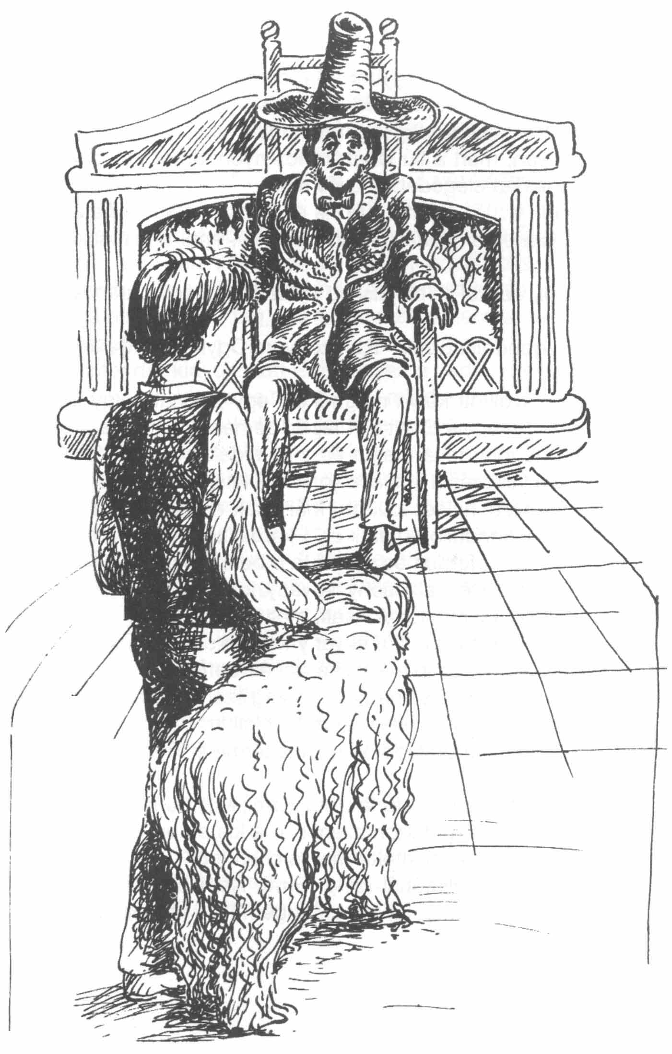

A székben ülő férfi alacsony, sovány, idősebb úr volt. Egyszerű fekete bársonyöltönyt viselt, melyet csak egy kis vörös gallér díszített. Hosszú ujjú, sovány keze a szék karján nyugodott. Állát gyér, szürke kecskeszakáll borította. Ajka keskeny volt, orra hosszú és hegyes. Vastag szemöldöke alól két mélyen ülő, acélszürke, éles szem kémlelt ki. Széles karimájú, magas, fekete filckalapot viselt. Kis termete ellenére tekintélyes jelenség volt.
Éles tekintete szinte átfúrta a fiút. Ermi, Mondorral az oldalán, megállt, és hallgatagon szemlélte a kis embert. Végül a feketébe öltözött úr szakította meg a csendet.
„Szóval mégis eljutottál idáig, Ermi. Nem hittem volna.” Ermi elcsodálkozott. „Hát ismer engem?” – kérdezte. „Én mindenkit ismerek” – mondta nyugodtan az úr. Acélszürke szemével méregette a fiút. Azután hozzáfűzte: „Talán jobb is, hogy eljöttél. Így meghallhatsz tőlem mindent, amit hallanod kell.”
„Ön Ogyik úr?” – kérdezte Ermi. Az úr bólintott.
„Hozz egy széket az asztaltól és ülj le – mondta. – Beszédem van veled.” Ermi megfordult, elhozott egyet az asztal körül álló kényelmetlen székekből, odaállította Ogyik úrral szembe, és szálegyenesen ráült, támaszkodás nélkül. Nagy izgalomban volt; tág, barna szemét le nem vette a feketébe öltözött férfiről.
Mondor kinyújtózott Ermi mellett a padlón, nagy fejét elülső lábára fektetve és nézte. A fiú mind a kettőnek a tekintetét magán érezte. A kutya pillantása meleg volt, jó érzéssel töltötte el. Ogyik úré hideg, mint az acél. De Ermi állta a szúrós pillantást, nem sütötte le a szemét. Mintha küzdött volna egymással az acélszürke szem meg a barna szempár. Ermi az erőlködéstől szúró fájdalmat érzett a szemében, de nem engedett. Végül Ogyik úr fordította el a tekintetét. Bal kezével húzott egyet jobb ingujjának kézelőjén. Majd ismét fölnézett. Keskeny ajka körül sajátságos mosoly játszadozott.
„Tudod-e, ki vagy?” A kérdés váratlanul érte Ermit. „Én… én” – kezdte egy kicsit dadogva. De azután összeszedte magát. „Igenis. A faluból jövök odafönn, Hegyaljából. Aru apó és Aret anyó a nevelőszüleim. Azt már úgyis tudja, hogy Ermi a nevem. Édesapám és édesanyám meghalt, mikor még kicsi voltam.
„Ki volt az apád és az anyád?” Ermi mindjobban zavarba jött.
„Ezt tulajdonképpen nem tudom. Hiszen kicsi koromban haltak meg. Tűzvészben – így mondták nekem. De semmi mást nem sikerült megtudnom róluk.”
„Dehát mégis csak emlékezned kellene az apádra meg az anyádra – vélekedett Ogyik úr. – Igazán nem emlékszel rájuk?” Ermi erőltette az emlékezetét, de tudta, hogy hiába. Hiszen annyiszor próbálta már és sohasem sikerült.
„Nem – mondta kicsit búsan –, nem megy. Ön tudja, kik voltak a szüleim? Ismerte őket?” Ogyik úr megint megigazgatta a kézelőjét, és látszólag figyelmesen szemlélte. Azután halkan beszélni kezdett. De kikerülte Ermi tekintetét.
„Mondtam már, hogy én mindenkit ismerek. Ismertem a szüleidet is, bár nem mondhatnám, hogy jó barátságban voltunk. De te is vissza fogsz emlékezni rájuk mindjárt. Várj, majd segítek.”
Ermi előrecsúszott a székén. Egész teste megfeszült, mint a rugó. Figyelt.
Ogyik úr halkan folytatta:
„Apád minden este odajött hozzád, mikor már lefektettek fehér ágyadba. Ott állt az ágy lábánál és elmondott veled együtt…” Egy pillanatra megállt, a torkát köszörülte, és még fojtottabban beszélt tovább: „…hát igen, egy esti imát. Magas volt, rövid fekete szakállt hordott, és mindig sötétzöld bársonyruhában járt. Nagy barna szeme volt, mint neked, és mikor veled imádkozott, nagyon-nagyon nyugodtan és bensőségesen nézett rád, meg arra a Másikra odafönn.”
Ermit forróság járta át. Lelkének betemetett mélyéről egy kép merült föl. Magas, fiatal, sötétzöld ruhás, karcsú férfi, kinek mély, nagy, szerető, szép, de mindig egy kicsit szomorkás szeme rajta nyugodott. A fiúnak elakadt a lélegzete.
„No látod ugye, hogy emlékszel. És az anyád…”
Ermi majdnem felugrott, de erőt vett magán, átkulcsolta a szék karfáját, és ülve maradt. Feszülten figyelt tovább.
Amaz megint a kézelőjét vizsgálgatta. Halkan folytatta: „Anyád magas szőke asszony volt. Mérhetetlenül szeretett téged, hisz egyetlen gyermeke voltál. Legtöbbször ezüsttel hímzett kék selyemruhát hordott. A ruha suhogott, mikor járt. Kék szeme volt és csodaszép mosolya. Mikor apád és te elkészültetek az esti imával, mindig az ágyad szélére ült, és szép lágy hangján egy bölcsődalt énekelt, míg el nem aludtál. Mindig ugyanazt. Te behunytad a szemed, hallgattad a dalt, és érezted, amint simogatja a hajad. Végtelenül boldog voltál és így aludtál el.”
Ermi szédült. A karfába kellett kapaszkodnia, hogy le ne essék. Mert apja alakja után most sugárzón merült fel az édesanyjáé. Magas, szőke, mosolygós, kékszemű. És a dal, a dal! Ermi újra hallotta: halkan zsongott a dallam, felszállt, újból lefelé hajlott, egyenletes ringással, mint a végtelen tenger hullámai. Ezt a dalt kereste az ezernyi dallammal, ami eszébe jutott, amit dudorászni szokott. Most itt volt és csendesen hullámzott benne. A magas szőke asszony szépséges, puha, meleg hangja énekelte:
„Csicsíja, bubuja, én csillagom…”
„Édesanyám” – susogta Ermi. Megfeledkezett Ogyik úrról, a váráról, jövetele céljáról, mindenről. Kimondhatatlanul boldog és mélységesen szomorú volt egyszerre.
„Édesanyám, hol vagy?” – ez a gondolat töltötte el. Alig vette észre, hogy a másik ismét beszélni kezdett:
„Minden vasárnap magukkal vittek a várkápolnába misére, utána pedig a trónterembe. Apád elfogadta trónját, anyád a kisebb trónuson ült mellette, és a térdére vett téged. Az országnagyok pedig hódolni jöttek.”
Ermi összerezzent. Kutatóan nézett Ogyik úr furcsán mosolygó arcába.
„Trónterembe? Apám és anyám trónon ült? Hol?”
„Természetesen Máriavárban.”
„Máriavárban! – kiáltotta Ermi. – De hiszen akkor az én apám…”
Képtelen volt folytatni.
„Hát persze. Robit király volt az apád, az anyád pedig Adi királyné” – mondta nyugodtan Ogyik.
Ermi arcából kifutott minden szín. Visszaemlékezett arra, amit az emberek beszéltek a faluban. Hogy Robit királyt a felesége megmérgezte, utána az asszony a törvény előtt mindent beismert, és kivégezték.
„Robit király! Akit megmérgezett a felesége! Az én, az én…”
Kimondhatatlan kétségbeesés szorította össze a szívét, és vad zokogás fojtogatta. Fejét két kezébe temette: Szerette volna, ha abban a pillanatban meghal.
„No, no – hatolt a fülébe Ogyik úr csitító hangja –, így beszélik odafenn. Ez a történet hivatalos változata. De én megmondtam neked, hogy mindent a tudtodra adok, amit tudnod kell. Azt, hogy valójában hogyan is történt.”
Olyan nyomatékosan mondta ezt a „valójában”-t, hogy Ermi fölkapta a fejét a kezéből, és fürkészve nézett rá. „Hogy valójában hogy történt? Szóval nem úgy történt, ahogy a vidéken beszélik? Hát akkor hogyan?” Megkönnyebbülést és ugyanakkor roppant nyugtalanságot érzett. Alig tudta kivárni, amíg Ogyik úr megint megköszörülte a torkát és lassan beszélni kezdett.
„A következőképpen: apád, Robit király, jó ember volt. Túlságosan jó. Kétségbeejtően. Az odafönti világot, ahol nekem is van egy kis szavam, ilyen jósággal nem lehet kormányozni. Ezt neked is be kell látnod, ha oda akarsz jutni, ahol a helyed van. Szükség van jó adag büszkeségre és önzésre, olykor kegyetlenségre, ravasznak kell lenni és érteni kell a hazugság művészetéhez is. Enélkül odafönn nálatok nem lehet élni, még kevésbé uralkodni. Apádnak ez a kennivaló jósága igazán ellenszenves és ízléstelen volt. Én egy kicsit felelősnek érzem magam a fönti világért, hogy rendjén menjen minden. De Robit király mindent összekavart. Itt valaminek történnie kellett. Ezért kapcsolatba léptem Oren herceggel és feleségével, Nolibábbal. Hiszen ők apád unokatestvérei voltak, és ha apád meghal, te pedig elveszíted a jogot az öröklésre, akkor Oren herceg lesz a király, Nolibáb, a felesége pedig a királyné. Ez a kettő, ez uralkodásra született, én mondom neked! Megvan bennük az uralkodáshoz szükséges minden erény. Tudnak ölni és kínozni, hazudni és csalni, hízelegni és fenyegetni, amint illik. Kitűnő uralkodók!”
Ogyik úr egészen belemelegedett. Ermi tágranyílt szemmel bámult rá.
„Ó – gondolta magában – most jön az a badarság, amit Uhunál találtam és azután a denevéreknél; a badarság, amire Csirtát és Cukkot akarták rákényszeríteni. Hát tőle való!”
Ermi érezte, hogy elönti a düh, de egy szót sem szólt. Csupa fül volt.
„Igen – folytatta a másik –, ezért vettem föl az összeköttetést velük. Nagyon értelmesek voltak. Azonnal egyetértettek az elgondolásommal és a terveimmel. És ügyesen hajtották végre.”
Most megint egyenesen a fiú szemébe nézett:
„Igen, Ermi: az apád méregtől halt meg, de nem anyád, hanem Nolibáb hercegnő szórta a fekete port a serlegébe egy vasárnap este.”
Mintha kő esett volna le a fiú szívéről. Szóval nem édesanyja gyilkolta meg az apját! Mérhetetlen megkönnyebbülést érzett.
Ogyik folytatta.
„Nagyon erős méreg volt. Elsőrendű fajta. Semmi íze, mégis halálos. Alighogy Robit király megitta a bort, görcsök lepték meg. A földre zuhant, ordított fájdalmában, felágaskodott, fetrengett a földön, rugdalózott a lábával. A teste fölfúvódott, elfeketedett, arca eltorzult. Tíz percbe sem tellett az egész. Csinos látvány volt. Azután egy nagy kiáltás – és vége volt.”
Ermi arcából megint minden szín eltűnt. Hogyan volt képes ez az Ogyik olyan nyilvánvaló elégtétellel elmesélni mindezt?! Borzasztó, iszonyú! Ermi szívében fojtott harag vájkált Ogyik úr ellen, Oren ellen, Nolibáb ellen és minden cinkosuk ellen. A legszívesebben felugrik, torkon ragadja Ogyikot és megfojtja. De türtőztette magát: hallania kellett a történet további részét is.
„És azután?” – préselte ki a torkán rekedten.
„Azután ünnepélyes temetés következett. És nyomozás a tettes után. Te még túlságosan kicsi voltál ahhoz, hogy megértsd, mi történt. Csak annyit láttál, hogy Adi királyné nem mosolyog többé, hanem szüntelenül sír. Akkor aztán másnap éjfélkor Oren király és Nolibáb királyné bement a szobába, ahol te aludtál, Adi pedig még virrasztott és imádkozott. Egészen egyedül voltatok, csak ez a kutya volt veletek.” Ogyik az ujjával Mondorra mutatott. „Akkor Nolibáb azt mondta az anyádnak: »Sajnálom Adi, de be kell ismerned a törvény előtt, hogy megmérgezted az uradat, mert máshoz akartál férjhez menni, és a fiad helyében te akartad az országot kormányozni.« Anyád persze fel volt háborodva, és tudni sem akart erről. Erre Nolibáb az ágyadhoz ment, kivett a zsebéből egy kis csomagot, és így szólt: »Láthattad az urad esetében, hogy hatásos mérgeim vannak. Neki egy fekete port adtam, és annak a hatása olyan volt, hogy mindenki látta: mérgezéstől halt meg. Ebben a csomagban itt egy fehér por van. Éppen olyan biztosan öl, mint a fekete, de a legkisebb külső elváltozás nélkül. Egyszerűen megáll a lélegzet és az életnek vége. Ez minden. Tehát kedvesem, ha most azonnal meg nem esküdsz nekünk, hogy bevádolod magad férjgyilkossággal a törvény előtt, akkor ezt a mérget a kedves kis fiacskád szájába öntöm. Éppen olyan szépen kinyitotta álmában a szájacskáját.« Ez roppant hatásos volt. Anyád persze oda akart rohanni, és ki akarta tépni a mérget Nolibáb kezéből. Oren herceg a nagy öklével visszalökte.
Akkor ez a buta kutya itt fölugrott és Oren hercegre rohant. De ő kitűnő vívó és íjász. Egy pillanat töredéke alatt kirepült a kardja a hüvelyéből és lesújtott vele a kutya fejére. Ez a sebhely onnét maradt. Elpusztul, ha nem hozom el magamhoz, és nem gyógyítom meg a jó kis orvosságaimmal, hogy megtartsam magamnak. Ennek a szép éjszakának az emlékére, amikor minden olyan remekül a terveim szerint sikerült.
Mert most már Adi királynénak semmi más választása nem maradt, mint sűrű könnyek közt esküt tenni, s bevádolni magát. Hiszen téged az életénél is jobban szeretett. Ez volt a kiállhatatlan benne. Szeretett téged, szerette mások gyerekeit is, és egyáltalán mindenkit szeretett. Kiállhatatlan, természetellenes! Mi szeretnivaló van egy olyan fickón, mint te?! És egyáltalában az embereken! Semmi!
Meg is bűnhődött alaposan az anyád. Mindent beismert a törvény előtt. És az ítélet a férjgyilkosnak kijáró büntetés volt.”
Ermi megkövülten ült. Arca eltorzult kínjában.
Ogyik fürkésző pillantással figyelte. Előrehajolt a székében, és élesen suttogta:
„Téged, mint az elvetemedett férjgyilkosnak a fiát, a törvénynek megfelelően kizártak a trónutódlásból, és örökös száműzetésre ítéltek. Őt pedig, az anyádat, máglyán égették el a vár udvarán. A lángok falták föl. Rettenetes kín ám az. A tűz…”
Ogyik megremegett.
Ermi még mindig mereven bámult rá. Nem volt szava. Érezte, hogy kavarodik föl benne minden. Düh tombolt benne, határtalan, vad düh. Szíve a halántékában lüktetett. Arcát hirtelen pír öntötte el. Keze ökölbe szorult és reszketett. Ogyik, Oren, Nolibáb, az egész gyalázatos banda! Kezébe keríteni őket, megfojtani őket! Apját megmérgezték, anyját, édesanyját elégették! És mindezt hazugsággal, hazugsággal!
„Csak volna kardom, vagy valamilyen fegyverem! – forrt benne az indulat. – De akár puszta kézzel teszem meg! A zsiványok, a gazemberek…” Fel akart ugrani és Ogyikra rontani.
Csakhogy az megelőzte. Olyan gyorsasággal, ami igazán meglepő volt egy ilyen idős embertől, a szék alá nyúlt és talpra ugrott. Kezében széles, mezítelen kard villogott.
Ermi hátrahőkölt. Mondor felszökött és fenyegetően morgott.
„Most keresztüldöf a kardjával” – gondolta Ermi.
De nem. Ogyik úr gyors léptekkel elment mellette és a nagy asztal felé tartott a terem közepén. Hatalmas alkotmány volt, vastag tölgyfából. Ogyik Ermihez fordult. A szeme villámlott.
„Ez Gnuton, a kard – mondta. – Idenézz!”
Fölemelte a kardot és a tölgyasztalra vágott vele. a kard éle úgy hatolt a kemény fába, mint a vajba. A nagy asztal kettéhasadt, és a földre zuhant.
„Gnuton jól vág” – állapította meg elégedetten Ogyik. Megint a fiúhoz fordult.
„Az imént éppen az járt a fejedben, hogy szeretnél egy kardot. Hát most itt van!” Villámgyorsan odadobta neki a kardot.
Erminek sikerült elkapnia a repülő fegyver markolatát. Most ott villogott a kezében. Furcsán könnyű volt. De most már tudta, hogy vág. Mondor a falhoz hátrált és szűkölt.
Ermi még mindig mintegy bűvöletben meredt a kardra. Bensejében toronymagasra csaptak a kétségbeesés hullámai:
„Ezeket az embereket meg kell ölnöm! Nincs joguk élni! Bosszút kell állnom apámért, anyámért! Apámat megmérgezték… édesanyámat elégették!” A gondolatok körbe forogtak a fejében. Kinyújtott kezében a kardot szorongatva egy lépést tett előre, Ogyik úr irányába. Annak keskeny ajkán megint a furcsa mosoly vibrált.
„Engem nem tudsz megölni – mondta nyugodtan –, engem senki emberfia meg nem ölhet. De Oren királyt, aki apád trónján ül, meg Nolibáb királynét, aki anyád ágyában alszik, őket, akik most élvezik művük gyümölcsét – őket megölheted. Őrajtuk bosszút állhatsz. És meg is teszed, ha férfi vagy.” Ermi érezte, hogy a düh elragadja.
„Hát majd meglátjuk, hogy tudok-e terajtad is bosszút állni! – kiáltotta. – Hiszen te tervelted ki az egészet! Tőled ered minden, minden rossz! Megmérgezel mindent, megrontasz mindent! Te, te…” Emelt karddal Ogyikra rohant. Az hangosan fölnevetett. Mint aki tökéletesen elégedett.
„Aha! Itt jön a kicsike! Keresztül akar döfni! Ha-ha-ha!” Ermi csapásra készült. De ebben a pillanatban Ogyik alakja fölemelkedett a földről. Ermi zavarodottan bámult utána. Az alak tágult, körvonalai hajladoztak, és egy másodperc alatt nem sovány, idős emberke volt többé, hanem nagy fekete saskeselyű fönn a levegőben. Nyaka hosszú volt, piros és csupasz. Szeme égett, mint a szénparázs. Hatalmas szárnyaival föl-le csapkodott. De a hangja még mindig Ogyik úré volt.
„Engem senki emberfia meg nem ölhet. De Oren királyon meg Nolibáb királynén bosszút állhatsz. Megvan a kardod. A vár kapuja nyitva áll. Menj!” Ermi habozott.
„Menj!” – vijjogta újból a keselyű. És Ermi, kezében a villogó karddal, kirohant a szobából.

11. „Bosszút kell értük állnom!”
Rohant, mint az eszeveszett. Apja képe, kedves, szomorkás szemével, édesanyjának képe mosolygó szájával, amelyek csak az imént ébredtek föl a lelkében, és néhány perce még kimondhatatlan gyönyörűséggel töltötték el –, ezek a vágyva vágyott, szépséges képek most teljesen eltűntek: elhomályosította őket a görcsökben fetrengő apa, a máglyán lángolva égő édesanya borzalmas képe. Feneketlen kétségbeesés, izzó harag töltötte el. Már mindegy volt neki minden. Görcsösen szorongatta a kardot.
„Bosszút kell értük állnom! Bosszút kell értük állnom! Karddal döföm át az átkozottakat! Ízekre szabdalom őket!” Már nem volt ura gondolatainak. Csak futott, futott. Nem vette észre, hogy Mondor vad rémülettel, felborzolódott szőrrel a terem egyik szögletéve kúszott és ott vonít. Nem vette észre, hogyan harsog utána az Ogyik-hangú keselyű vijjogó nevetése. Rohant, mint az őrült.
Már félig átért a hosszú csarnokon. Akkor következett a küszöb, amely elválasztotta a piros-fehéren kikövezett részt a szürke-fehértől. Siettében nem látta, megbotlott és elvágódott. A kard kicsúszott a kezéből és a sima kövezeten a jobboldali falig repült. Közben balfelől mintha valami koppanás hallatszott volna. De izgalmában nem figyelt rá. Felugrott, odaszaladt a kardhoz, mohón fölkapta és továbbnyargalt.
De néhány lépés múlva lázas agyán valami különös érzés suhant át. Mi volt ez a koppanás a bal oldalán? Talán kicsúszott a zsebéből a furulya? Megállt és a mellényzsebéhez kapott. Üres volt. Elveszett a furulya!
Ermi zavartan állt. Két érzés küzdött benne: űzte, hajtotta a vágy, hogy tovább siessen megbüntetni szülei gyilkosait, de a furulyát is sajnálta. Egy percig határozatlanul egyhelyben maradt. Azután azt gondolta: „Mégis először a furulyát keresem meg. Hisz itt kell lennie valahol! Mindjárt meglesz. És azután tovább!”
Megfordult, kezében még mindig a karddal, hogy megkeresse. De a kis hangszer sehol sem volt. Ermi végigment a helyen, ahol kiesett, szemével a kövezetet pásztázta. Sehol semmi. A fiú mindig nyugtalanabb lett.
„Hova bújt ez a furulya? – türelmetlenkedett magában. Alig egy perce csúszott ki a zsebemből! Mikor bejöttem a várba, még megvolt. Éreztem a mellemen, amikor a székben ültem a kandallónál, Ogyik előtt. Csak most eshetett ki!”
Föl-alá járkált a két fal között. Végre! Egy kis bemélyedésben, szorosan a fal mellett, ott feküdt a furulya. Ermi megörült. Lehajolt, és óvatosan fölemelte.
„Csak nem repedt meg a fa az eséstől?” – gondolta aggódva. A furulya sértetlennek látszott, de nem lehetett tudni, nem érte-e valami kár.
„Ki kell próbálnom” – határozta el.
Leült a küszöbre, letette a kardot, és vigyázva szájához emelte a furulyát. Belefújt. A kis jószágból ugyanaz a kedves, lágy, tiszta hang áradt, mint otthon a tűzhely mellett, mint a fönn a vízesésnél, mint Denevérország szétomlásakor. Ermi megkönnyebbült. Ujja végigfutott a hangszeren, s jött a dal. A dal, amit mindeddig keresett. A bölcsődal. Ermi beleveszett a zenébe. Még soha nem merült bele ilyen mélyen.
Nem vette észre, hogy fönn, a csarnok magas kőboltozata furcsán pattogni kezd. Azt sem, hogy az imént még egy szögletben nyüszítő Mondor most egészen elcsendesedik, lassan közeledik hozzá, és leül mellé a kőre. Ermi gyöngéden lehelte tüdejéből a levegőt a kis furulyába és a hangszerből áradt a bölcsődal. És a fiú megint édesanyját látta. Ott állt magasan, szőkén, mosolyogva, és nagy kék szemében a mennyország tükröződött minden szeretetével, minden örömével. Ermi érezte, hogy elönti a könny. Válla rángatózott, zokogni kezdett. A furulya elhallgatott.
Most egyszerre szörnyű bömbölés hallatszott az Ogyik úr szobájába vezető ajtó felől. Ermi odanézett és elállt a lélegzete. Egy nagy fekete oroszlán állt az ajtóban, vicsorgó foggal, bőszen égő szemmel.
„Te világ söpredéke! – bődült rá. Ogyik hangja volt, de ordítássá változva. – Te varangy! Te anyámasszony katonája! Nem képes bosszút állni még saját szülei gyilkosain sem! Hát minek adtam neked Gnutont? A mindent átjáró kardot? Itt ül és bőg, mint valami vénasszony! Te gyáva! Te szamár! Fogd a kardot és menj!”
Az oroszlán magánkívül volt dühében.

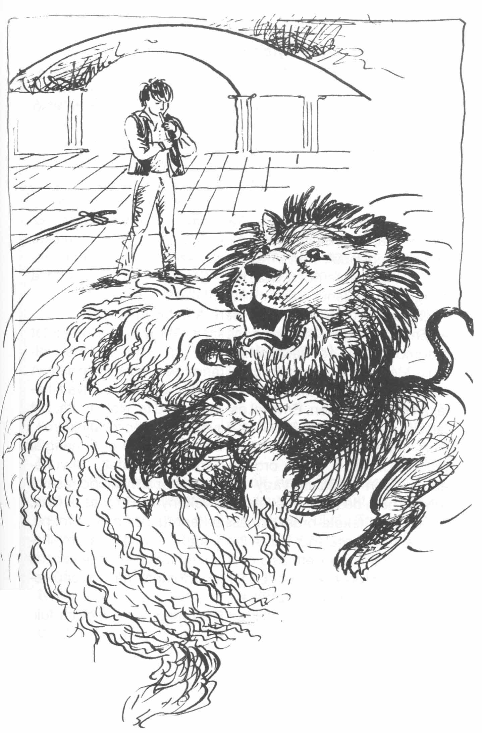

De Erminek már semmi kedve sem volt kardot fogni, és bosszuló angyal módján Máriavárba repülni. Tudta, bizonyos volt benne, hogy édesanyja nem kívánja ezt. Hogy édesanyja mindent megbocsátott, mindenkit szeretett. Nemcsak őt, akiért az életét adta, hanem azt az ostoba Orent, azt a nyomorult Nolibábot is. Nem, nem játssza a bosszuló angyal szerepét! Az oroszlánra nézett és megrázta a fejét.
„Szóval nem mész! – bömbölte az. – Nem kell a kard? Egy ilyen férget szét kell taposni! Ne mérgezze a bűzével a levegőt!” Tátott szájjal, vad üvöltéssel Ermire rontott.
A fiú felugrott. Bal kezével a furulyát fogta át, a jobbal ösztönösen megragadta a kardot.
Az oroszlán már ott volt előtte, lelapult a halálos ugrásra, és kinyújtott manccsal rávetette magát. Ezután minden egy pillanat alatt folyt le. Ermi, baljában a furulyával, jobbjában a karddal, a fal mellett állt. Rettentő ütést érzett a bal vállán és a felsőkarján. Az oroszlán acélkemény karmai mélyen a húsába vájtak. Metsző fájdalom járta át a vállát meg a karját. Majdnem elejtette a furulyát, de azért görcsösen markolta. Ugyanabban a pillanatban észrevette, hogy az oroszlán baloldala szabadon maradt és döfésre kínálkozik. Karja megrándult. Már-már bele akart szúrni, amikor átvillant rajta a gondolat: „Ez szándékosan kínálja nekem az oldalát! Olyasmire akar csábítani, amit nem szabad tenni! Valami értelmetlen dologra! Hiszen ő maga mondta: Engem senki sem ölhet meg.”
És egyszerre halk hangot hallott közvetlenül a füle mellett: „Ermi, hagyd a kardot! Aki kardot ragad, az kard által vész el.”
Az oroszlán karmai még mindig a karjába mélyedtek, a vadállat torka ott tátongott előtte. Érezte forró leheletét az arcán. Ermi ökle széjjelnyílt. A kard a kőre esett. A fiú baljával még szorosabban átfogta a furulyát, és behunyta a szemét.
„Most leharapja a fejemet” – gondolta.
Ekkor hirtelen dühödt ugatás harsant fel, és Ermi egyszerre érezte, hogy megszűnik az oroszlán karmainak szorítása a vállán. Kinyitotta a szemét. Ekkor látta meg, mi történt: Mondor rontott az oroszlánra teljes erejével. Az, a nem várt támadástól elvesztette egyensúlyát, s a padlóra zuhant. A kutya ráugrott és vicsorogva kereste a torkát. Ellenfele védekezett, ádázul csapkodott karmos mancsaival. A két hatalmas állat, a fekete oroszlán meg a fehér kutya, élet-halál küzdelemben gomolyodott össze a földön.
Ermi a szörnyű látványra meredt. A vér patakzott a bal karján, de észre sem vette. A viaskodó állatok lebilincselték. Mondor vadul küzdött és jól összeharapdálta az oroszlánt, de az nagyobb volt és erősebb. Amikor a támadás okozta első meglepetésből felocsúdott, ellentámadásba ment át. Ermi borzadva látta, hogy Mondor már több sebből vérzik. Az oroszlán most szájába kaparintotta a kutya jobb első lábát, és beleharapott. Mondor felvonyított a fájdalomtól.
„Mit tegyek?” Ermi földbe gyökerezett lábbal, tanácstalanul állt. Megint a kard után akart nyúlni, hogy lecsapjon az oroszlánra, de visszatartotta az imént hallott hang emléke. Mintha megbénult volna. Tágranyílt szemmel meredt a lihegő, üvöltő, hentergőző állatokra. És akkor újból hallotta a hangot, közvetlenül a füle mellett:
„Fújd a furulyát, Ermi! Gyorsan! A furulyát!”
Ermi szájához emelte a hangszert. Ahogy sebesült karját megmozdította, égő fájdalmat érzett, úgy hogy majdnem elájult. Mégis odaillesztette az ajkához és játszani kezdett. A furulya hangja átcsendült az oroszlán bőgésén, a kutya zihálásán és csaholásán. Ermi teljes erejéből fújta. Nem tudta, mit játszik, nem tudta, miért. Csak egyet tudott: hogy fújnia kell.
A hatás elképesztő volt. Amikor a furulya első hangjai megzendültek, a fekete oroszlán köhögni kezdett. Kinyújtózott minden tagjában. Vagy csak így látszott? Mindenesetre folyton nőtt, de egyben átlátszóvá vékonyult. Ermi csak fújta, fújta – és a fekete oroszlán lassanként füstfelhővé változott, tétován, bizonytalanul fölszállt a földről, a magasba emelkedett, egyre hígabb lett, és a csarnok boltozata alatt panaszos hanggal szétfolyt a levegőben. Mondor most már egyedül feküdt a földön, vérezve, zihálva.
„Fújd, Ermi! Fújd!” – hallotta Ermi megint a hangot a füle mellett.
És fújta. A furulyából ömlöttek a hangok, mire a boltozat mindig hangosabban, mindig észrevehetőbben csikorgott, pattogott, málladozott. A nagy kőpillérek mintha összezsugorodtak és elolvadtak volna. A boltozat szürke vízként szétfolyt, a falak meghajoltak, összehúzódtak. Távolból dübörgés és sistergés hallatszott, mint amikor a tűzre vizet öntenek. Ermi csak fújta, fújta a furulyát, noha rettentően fájt a bal karja. Akkor a kövezet is kezdett olvadni, párává válni. Gnuton, a kard, szürke folyadékká változott és a földbe szivárgott. A vár minden épülete szétomlott, piszkos tócsák álltak a helyükön. Nem volt többé vár, nem voltak pillérek, nem volt kapu, nem volt torony, nem volt kőpadló. Ermi egy kopár hegygerincen állt, mellette feküdt vinnyogva Mondor.
A fiú végre leeresztette a furulyát tartó karját. Mélységes csodálkozással tekintett körül. Elöntötte a megkönnyebbülés. De nem volt veszíteni való ideje. Szegény Mondornak az oroszlán jól ellátta a baját. Jobb első lábán mély seb tátongott, és erősen vérzett.
Ermi mellényzsebébe dugta a furulyát és letérdelt a sebesült mellé.
„Szegény Mondorom, köszönöm, köszönöm! Te mentetted meg az életemet! Már másodszor jársz ilyen rosszul énmiattam!”
Gyöngéden a kutya fölé hajolt, hogy megvizsgálja a nagy sebet. Ahogy jobbjával az elülső lába után nyúlt, az állat nedves nyelve hízelegve nyalta végig az ujját. Ermi szívét kimondhatatlan melegség öntötte el. Fejét a kutya puha bundájához szorította.
„Drága Mondorom – mondta dédelgetve –, kedves kiskutyám! Ne félj! Nem hagylak meghalni! Meggyógyítalak.”
„El kell állítani a vérzést – gondolta magában –, különben elvérzik szegény. Erősen el kell kötni. De hogyan? Mivel?”
Gyors elhatározással sebesült bal kezével jobb ingujjához kapott. Egy rántással vállból leszakította. Az ócska vászon nem tanúsított nagyobb ellenállást, de még így is akkora fájdalmat okozott neki az erőfeszítés, hogy egy pillanatra elfeketedett előtte a világ, és a homlokát kiverte a veríték. Összeszorította a száját, és az ingujjal körültekerte Mondor lábát. Jól megszorította a kötést, és feszülten figyelt a sebre. A kötésen nemsokára pirosan ütött át a vér, de nem folyt tovább. Ermi megkönnyebbülten sóhajtott.
„Így már rendben lesz. Neked jó erős természeted van, kedves Mondorom – biztatta a kutyát, és megsimogatta a fejét. – A fejedre kapott ütésből is meggyógyultál. Márpedig én is vagyok olyan jó orvos, mint ez az Ogyik, akiről nem tudom, mi lett belőle. Mindenesetre azt hiszem, egyelőre vége az erejének.”
Ermi fölegyenesedett. Egy kicsit bizonytalanul állt a lábán, hiszen ő is sok vért vesztett. Bal ingujja egész piros volt, és a keze fején három-négy vörös csík húzódott: vérnyomok. De úgy látszott, hogy a vérzés elállt.
„Ha egy darabig nem mozgatom a karom, hamarosan rendbejön” – mondta hangosan, mert észrevette, hogy Mondor aggódva nézegeti véres karját.
Körülnézett. A vidék egészen megváltozott. Ermi emlékezett, hogy egy hegyen kellett átmásznia és egy völgybe leszállnia, hogy Ogyik úr várához jusson. De hegynek most nyoma sem volt. Ermi és Mondor enyhén emelkedő lapos fennsíkon állt. A fakó alvilági fényben nem lehetett messzire látni, ráadásul a levegőben nehéz köd úszott.
„Hát Mondor – szólt Ermi a kutyához –, nem állhatunk itt örökké. Különben is elég sivár egy tájék. És odafönn még van egy kis intéznivalóm. Máriavárban, tudod? Nem mint bosszuló angyal, nem ám! De Oren és Nolibáb dolgát mégsem lehet úgy hagyni, ahogy van. Miután ez az Ogyik most, azt hiszem, egy időre kimarad a játékból, biztosan sikerülni fog rendet teremteni. Ahogyan apám, Robit és édesanyám, Adi idejében volt!”
Ermi kihúzta magát. Nagy elhatározást érzett. Sejtelme sem volt, hogyan valósítja meg, de biztos volt benne, hogy sikerül.
„Gyere, Mondor, próbálj fölállni és járni! Ne lépj a sebes lábadra. Hiszen négy lábad van. Hárommal egész jól lehet haladni. Majd segítek.”
Ermi nyakon fogta a kutyát és talpra segítette. Mondor elég nehezen tápászkodott föl, de azután barátságosan nyomta az orrát Ermi nadrágjához, és sebzett lábát magasba tartva kezdett három lábon előresántikálni. Ermi, aki szintén nem állt túl szilárdan a lábán, és a feje is szédült egy kicsit, mellette lépkedett. Jobb kezét a nagy fehér kutya hátára tette.
„Segítenem kell neki a járásban” – mormolta.
Pedig inkább fordítva volt. Erminek kellett a kutyára támaszkodnia, különben elesett volna. Mondor szívesen engedte és időnként hűséges kutyaszemével becézően nézett fiatal gazdájára. Bizony nem nyújtott különösebben harcias látványt a két jó barát, amint a fennsíkon fölfelé botorkált. Senki sem hitte volna, hogy Máriavár és az egész királyság meghódítására indulnak.
Ermi a belső fülével megint hallotta, hogy felfakadnak a dallamok. Egyiket a másik után dúdolta maga elé. Valamennyi változat volt a bölcsődalra, amit édesanyja énekelt. Úgy belemélyedt a muzsikába, hogy alig vette észre, amint a ködből fölmerült Ugri a zerge, és vidáman ugrándozva szaladt feléje. Csak akkor ocsúdott fel, amikor a kecses állat már közvetlenül előtte állt.
„Bravó, Ermi! – kiáltotta. – Ez csodálatos volt, csodálatos! Megbirkóztál vele! Egy hajszálon múlt, ugye? Vettük észre, mert a tűzfolyam nagyon háborgott. De ép bőrrel megúsztad. Ő pedig, ő szétfolyt, párává vált! Megszabadultunk tőle! Nagyszerű! Bravó, Ermi, bravó!”
„Jó, jó – mondta Ermi, akinek jólesett a dicséret, hiszen szinte gyerek volt még. – Csak azt tettem, ami mindenkinek magától értetődő kötelessége, és azt se valami fényesen. De a végén aztán jóra fordult minden. Hanem most vissza kell jutnom a felvilágba, és ez egy kicsit nehéz lesz.”
Csak most ébredt rá, hogy a visszaúton még egyszer át kell hatolnia előbb a tűzfolyamon, azután meg a vízesésen, és fogalma sem volt, hogyan képes ilyesmire jelenlegi állapotában.
Nem volt ideje ezen töprengeni, mert a magasból egyszerre vidám csivitelés hallatszott. Csirta volt. Nagy ívben csapott le a levegőből és rátelepedett Ermi jobb vállára.
„Csodálatos, Ermi! – csattogta lelkesen. – kitűnő munkát végeztél, kitűnőt! Most már biztosan rendbejön minden. De kettőtöknek alaposan ellátták a baját! Sajnálom, hogy nem segíthettem. Ahogy mondtam már, ezzel az úrral odalenn mi nem tudunk megküzdeni. De ami most még előtted áll, abban számíthatsz ránk. Csak bátorság, Ermi! Minden jól fog menni!”
„Köszönöm, Csirta – felelt a fiú –, remélem, hogy minden jól megy majd. De hogy ilyen állapotban, hogyan jutunk át Mondorral a tűzfolyam hídján meg a vízesésen, azt nem tudom. Mondor a sebes lábával nem tud futni, én meg ezzel a karral nem tudok úszni.”
Csirta csattogó nevetésben tört ki.
„Erre ugyan ne legyen gondod! Míg te odalenn furulyáztál, itt a vidék alaposan megváltozott. Hegyek beomlottak, szakadékok nyíltak, és az egész vízesés bezúdult fölülről a tűzfolyamba. A tűz kialudt, a víz meg elpárolgott. Így hát nyugodtan átsétálhattok.”
Ermi megkönnyebbülten föllélegzett. Szeme felcsillant. „Hallod-e Mondor! Ez remek! Hát akkor szép lassacskán fölballaghatunk együtt.”
Mondor értelmesen bólintott és beleegyezése jeléül hosszú fehér farkát csóválta.
Ugri előrement, hogy mutassa az utat, Csirta fölöttük körözött a levegőben, és így a két jóbarát hamarosan elérte a hidat a tűzfolyam fölött. A híd szép íve sértetlenül fehérlett. De hová lett a tűzfolyam alatta? Ermi bámulva nézett a mélybe. A lángot viharzó lávatömegből mindössze valami sáros barna massza maradt, amelyből itt-ott vékony füst szállt tétován a magasba. A massza csendben pihent, a tűzfolyam halott volt.
Ugri vezetésével Ermi és Mondor átsántikált a hídon. Azután az út fölfelé vitt a hegyoldalra és be a folyosóba. A barlangfolyosó már nem volt száraz és forró, mint azelőtt. Egész kellemes volt a levegő. De a hosszú vándorlás fölfelé mégiscsak nagyon fárasztónak bizonyult Ermi és Mondor számára. Ermi feje nehéz volt, szeme égett.
„Ez a sebláz – gondolta. – Olyan fáradt vagyok. De tovább kell mennem. Még dolgom van. És Anoli már biztosan kétségbe van esve a hosszú várakozás miatt. Mi mindent képzelhet rólam aggódásában! Gyorsan el kell mennem hozzá, hogy megvigasztaljam. De először valamit el kell intéznem Máriavárban.”
Ermi gondolatai kicsit kóvályogtak és nem vette észre, hogy jobbjával egyre súlyosabban nehezedik Mondor hátára. De a kutya, sebes lába ellenére, örömest tűrte. Gyakran nézett föl szeretettel Ermire, és a farkát csóválta. Így aztán üggyel-bajjal megtették az út nehezebbik felét, és megjelent a hely, ahol azelőtt a vízesés szakadt a mélybe. Valahol följebb, úgy látszik, meghasadt a föld és a hasadékon át az egész víztömeg lezúdult a tűzfolyamba. A hatalmas zuhatag helyén most csak egy vékony vízsugár folydogált a kopár sziklákon. A kapaszkodás a szirteken a felső folyosó felé nehezen ment a két sebesültnek. Ugri a szarvával óvatosan tolta őket hátulról, így aztán végre szerencsésen elérték a felső folyosó bejáratát. Ez a folyosó már nem volt nyirkos és hideg: friss légáramlat fújdogált benne, amely mintha felülről jött volna. De Ermi mégiscsak erejének végén járt a kétórás fölfelé menetelés után. Szíve sebesen vert, és vörös gyűrűk úszkáltak a szeme előtt.
Egyszerre, teljesen váratlanul, négyszólamú kórus zendült meg a közelében:
„Amennyi fűszál van a tarka mezőbe';
Amennyi csillag van a magas mennyégbe';
Annyi áldás szálljon Ermi úr fejére!
Annyi áldás szálljon Ermi úr fe-jé-re!”
A vakondokcsalád sorakozott ott: Ublu, Ubluné, Ulbu, Ubul, Lubu, Bulu, Ulub, Buul, Bulbu és Ulbub. Fülsértő hamisan énekeltek, de roppant buzgalommal. Erminek fáradtsága ellenére mosolyognia kellett, amikor viszontlátta a kis állatokat, és hallotta kórusukat.
„Nagyon szép volt, köszönöm szépen” – mondta, amikor az illusztris család, köszöntőjének ötszörös megismétlése után, végre befejezte az éneket és Ublu ünnepélyesen meghajolt.
„Engedtessék meg, hogy alattvalói tisztelettel a legválogatottabb szerencsekívánataimat fejezzem ki Ermi úrnak.
Ublu roppant fennkölten szónokolt. – Én és egész családom, valamint minden más élőlény a legmélyebb hálára vagyunk kötelezve iránta. Továbbra is teljesen rendelkezésére állunk. Megmérkőzött a lenti várúrral és győzött. Köszönet illeti és dicséret. Gyerekek! Még egyszer a köszöntőt!”
És megint teljes erejükből énekelni kezdtek: „Amennyi fűszál van…”
Szerencsére Ublu ezúttal beérte háromszoros ismétléssel. Ermi újból szíves köszönetet mondott neki.
„Derék, igazán szép, köszönöm! De hogy jutok át a zárt ajtón? – megint az alagutatokon kell átmásznom? Mostani állapotunkban – Ermi Mondorra nézett – ez egy kicsit nehezünkre esnék. Aztán meg – folytatta elgondolkodva – hogy kapaszkodunk fel az óriásfenyő belsejében?”
„Erre egy csepp gondja se legyen Ermi úrnak – jelentette ki nyomatékosan Ublu. – Az ajtó néhány órával ezelőtt, amikor odalenn mindenféle nagyfontosságú dolog történt, magától fölpattant és most tárva-nyitva áll. Hogy pedig mi a helyzet az óriásfenyővel, azt nyomban a saját szemével tetszik majd látni.”
Ermi újra megnyugodott. A vakondokokkal való találkozás jókedvre derítette, így azután egészen frissen járta végig a folyosó utolsó, rövid szakaszát. Igen: ott állt az alacsony ajtó tárva-nyitva. Ermi átlépte a küszöböt és ugyanabban a földalatti barlangban találta magát, ahol az emlékezetes találkozás játszódott le Uhuval. Maga a barlang változatlan volt, de a beszüremkedő fény most nem fölülről jött, mint azelőtt, hanem oldalról. Az óriásfenyő kidőlt! Ermi nagy-nagy örömet érzett.
„Nézzétek, nézzétek! – kiáltotta –, az óriásfenyő kidőlt! Villámokat szórt a világba, és halál leselkedett benne. És most kidőlt! Vége!”
Örömében, mint a gyerek, tapsolni szeretett volna. De minthogy bal karjába a legkisebb mozdulatnál is éles fájdalom nyilallt, megelégedett azzal, hogy sorban megsimogassa Mondor, Ugri, Csirta és az egész vakondokcsalád fejét. Azután átmászott a vízszintesen fekvő fenyő üregén. A többiek libasorban követték. A túlsó nyílásnál Cukk és Uhu várta. Cukk vidáman csapkodott a szárnyával; Uhu lelkesen nézte két nagy szemével.
„Nagyszerű, Ermi, nagyszerű! – kiáltották egyszerre. – Te nemcsak kimondod, amit gondolsz, hanem véghez is viszed azt, amit kimondasz! Nagyszerű!”
Láthatólag megbeszélték, hogy így fogják köszönteni. „Köszönöm Uhu, köszönöm Cukk!” – mondta Ermi, és a nyíláson át kimászott a szabadba.
Este volt. Csodálatos, csendes este. A nap vörösen izzott, szinte érintve az erdei fák csúcsát. Az eget gyapjas kis felhők borították, az esti pírban égve. A mély ég a végtelenbe tárult. Nagy messze kéken emelkedtek a hegyek. Ermi mély lélegzetet vett. Nézte, nézte a lemenő napot és boldog volt.
Uhu a csőrével szelíden megráncigálta a mellényét. „Készítettem neked néhány almát. Hiszen borzasztó éhes lehetsz. Tegnap reggel óta egy falatot sem ettél.”
Három szép nagy alma ott piroslott a fűben, a kidőlt fenyő mellett.
„Tegnap reggel? Tehát majdnem két napig voltam lenn?” – suttogta Ermi. Minden olyan gyorsan történt, és mégis ugyanakkor rettenetesen soká tartott.
„Köszönöm, Uhu” – mondta hangosan, fölvett egy almát, és beleharapott. Nagyszerűen ízlett. Ermi, kezében az almával, kíséretéhez fordult:
„Most elmegyünk a hársfához.”
Az almát majszolva lement az állatokkal a fenyőfa dombjáról. A kavicshalmaz változatlan volt, de észrevette, hogy a kövek közül apró, zöld fűszálak és parányi kék virágfejek kandikálnak elő.
„Azelőtt itt nem volt élet! Milyen jó, hogy a fenyő kidőlt! Most minden életre kel” – suhant át a fején.
Hamarosan leértek az útra és a másik oldalon tartottak a dombon fölfelé.
Ott állt a hársfa. Ermi kicsit elfogódottan, lombkoronája alá lépett. A lombok tetejét még éppen rózsaszínűre festette a hanyatló nap végső sugara. Az ágak szelíd szellőtől hajladoztak, mintha finom tánccal köszöntenék a fiút. Törzsén ott volt a villámvágta sebhely. És mellette a fűben feküdt az elszenesedett hatalmas ág. Körülötte százával nyíltak a kis fehér és lila virágok.
Ermi a törzshöz lépett, lerázta lábáról nagy, poros cipőjét, lehúzta harisnyáját, és mezítláb állt rá a hárs ágas-bogas gyökereire. Jobbját szelíden a kérgére tette, aztán egy kis szisszenéssel – mert a karja még fájt – a balját is. Homlokát az erős, kemény és mégis puha, eleven törzshöz támasztotta.
„Köszönöm, köszönöm, édesanyám – suttogta –, és neked is köszönöm, jó Istenem, hogy édesanyát adtál nekem, meg édesapát és a furulyát és a zenét, és hogy van Anoli, meg mindent…”
Ermi nem nagyon tudta, ki az a „jó Isten”. A faluban senki sem beszélt neki róla. Mióta az öreg plébános sok évvel ezelőtt meghalt, nem volt papjuk, és a falusi templom elárvultan állt. Csak annyit tudott, hogy a jó Isten az, akihez valamikor édesapjával imádkozott; olyan jó, mint apa, úgy szeret, mint édesanya, csak még sokkal, sokkal csodálatosabb. Ermi boldog volt. Az állatok körülötte meg se mukkantak. Egy kis ideig teljes csend és mozdulatlanság uralkodott. Csak a hárs lombkoronája zümmögte csendes dalát az esti szélben. Végre Ermi fölemelte a fejét.
„De most aludnom kell – mondta. – Aztán majd holnap elmegyünk Máriavárba.”
Hirtelen érezte, milyen halálosan fáradt. Ledőlt a hárs alá, és kinyújtózott a füvön.
„Gyere, Mondor! Hogy van a lábad?” – kérdezte már-már félálomban, nehezen forgó nyelvvel.
Mondor bólintott a fejével és a farkát csóválta, ami nyilvánvalóan azt jelentette, hogy a lába jól van, és különben is roppantul elégedett mindennel. Lefeküdt Ermi mellé. Ermi kicsit hátrébb csúszott, fejét a kutya puha bundájára hajtotta. Kihúzta mellénykéje zsebéből a furulyát és szájához illesztette. A bölcsődal első taktusai beömlöttek az est mély csendjébe, és a fiúnak úgy tűnt, hogy a lombkorona zsongásában újból világosan hallja a magas szőke asszony hangját, aki az ő édesanyja volt, és az életét adta érte.
Karja lehanyatlott a fűre, és mélységes mély álomba merült. De a furulyát még most is szorongatta.

12. „Éljen Ermi király!”
Ugyanezen az estén Máriavárban Oren király és Nolibáb királyné az emeleten a királyi nagyteremben ült, gondolataikba merülve.
Oren király arannyal hímzett mélyvörös háziköntöst hordott. Előtte, mint mindig, öblös boroskancsó, és egyik serleg bort a másik után öntötte le a torkán. Rosszkedve volt. Különben is ritkán lehetett jókedvében találni, de ma délután különösen elégedetlen volt mindennel. Nem utolsósorban a kövér Nolibábbal, duzzadt arcával, állandó veszekedésével, minden kedvességet nélkülöző viselkedésével. Oren majdnem keserűen fölnevetett, amikor Nolibábbal kapcsolatban a „kedvesség” szó eszébe jutott. Két egymással ellentétesebb fogalmat valóban nehéz lett volna elképzelni.
„Bestia – dörmögte vöröses szakállába. – Csak megszabadulhatnék tőle!” A király igyekezett ugyan kárpótolni magát a házasélet hiányzó örömeiért mindennapos tivornyával. De ez sem szerzett neki olyan gyönyörűséget, mint azelőtt. Amikor az érzékek mámora elmúlt, ásító üresség maradt utána.
„Nyomorúság, kész nyomorúság” – morfondírozott Oren király, és mohón felhajtott még egy serleg bort. Tovább töprengett, eszébe jutott fiatalkora, amikor ott gazdálkodott hatalmas birtokán az északi megyékben. Bőséges volt a termés minden évben; a pompás lovak szépen szaporodtak. Akkor nem volt annyi gond, mint most a királysággal. A fekete gárda nélkül a trón nem volt biztonságban, de a gárda már teljesen elvadult. Mindig újabb rablóhadjáratokat kellett engedélyezni nekik, mindig új kegyetlenkedésre alkalmat adni, mert ez volt a szórakozásuk. A népet pedig ez mindig jobban ingerelte. Oren érezte a gyűlölködő pillantásokat, amikor a fekete gárda kíséretében átlovagolt a vidéken. Ezért még jobban rászorult az oltalmukra, és még jobban ki volt szolgáltatva nekik. Megállíthatatlan körforgás.
„Az ember el se tudja képzelni, mi lesz ennek a vége!” rágódott magában Oren király, és düh marcangolta a szívét. Horgas, vörös orra még pirosabb lett, jobbjával szakállába túrt. „Ez az átkozott korona úgy nyom!” – gondolta mérgesen, letépte fejéről a vörös sapkát a koronával, és a márványasztalra hajította, csak úgy csörrent.
Nolibáb királyné, aki hímzésével a szoba túlsó végén ült, összerezzent. Ő is igen rossz hangulatban volt aznap. Egész délután gyötörte és szidta a cselédséget, mert így szokta kitombolni a rosszkedvét, de ma még ez sem könnyített rajta. Minden este együtt ült a szobában a királlyal, ez volt a palota rendje, de gyűlölte ezeket az estéket. Évek óta nem volt mit mondania férjének, mint ahogy Orennek sem volt mondanivalója felesége számára.
„Ez a gyalázatos másokkal szórakozik – mérgelődött magában. – Arcátlanság! Meg akar szabadulni tőlem! Nap mint nap érzem. Amilyen ő, meg a fekete gárdája, egy éjjel csak eltesznek láb alól. És aztán valamilyen fiatal libát idehoz királynőnek. De ezt nem éri meg! Még nem felejtettem el a méregkeverést!”
Nolibáb jéghideg pillantást vetett Orenre. Ha a király észreveszi, talán beleborzong. De Oren királytól mi sem állt távolabb, mint hogy az ő pillantásait figyelemmel kísérje. Tépelődve bámult maga elé, újból bort töltött és kiitta. Fölkelt, és most mégis csak Nolibábhoz fordult:
„Tegnap Aru itt járt Hegyaljáról, hogy jelentést tegyen. Úgy látszik, rendben van minden. De ez a varangy most már tizenhat éves. A gazfickó egyszer csak megtudhat valamit. Azt hiszem, rövidesen ideje, hogy odaküldjük Akor kapitányt és a fejét vétessük.”
Nolibáb felugrott a karoszékéből, mintha skorpió csípte volna meg. Duzzadt arca hirtelen elsápadt, orcáin piros foltok jelentek meg.
„Oren, te megesküdtél, és veled együtt én is, Adi szobájában, hogy kímélni fogjuk a fiát!” – kiáltotta. Azután suttogva hozzáfűzte: „Ha bevádolja magát úgy, ahogy követeltük tőle. És ő bevádolta magát, Oren!”
Megint élesen felcsattant a hangja:
„Oren, már épp elég gonoszságot műveltél! Ne szegd meg még az esküdet is!”
Férje fitymálóan végigmérte.
„Ostoba beszéd! – vetette oda. – Hát miattam várhatunk még egypár évet. De előbb-utóbb végezni kell a varanggyal. És én jobban szeretném ma, mint holnap!”
Sarkon fordult és kiment a szobából anélkül, hogy „jó éjszakát” kívánt volna.
Nolibáb még egy darabig a hímzésével foglalatoskodott. Emésztette a düh. Oren megint felszakította szavaival a lelkén a sebet. Azóta, hogy Robit király görcsökben fetrengve meghalt, és Adi királynét máglyán elégették, Nolibábnak nem volt egyetlen nyugodt éjszakája sem. Annyira vágyott az uralkodásra, annyi előrelátással dolgozta ki és vitte keresztül tervét – és csakugyan, úgy ment minden, mint a karikacsapás. De mikor úgy látszott, hogy minden a legnagyobb rendben van, jöttek ezek az éjszakák! Az álmaikkal! Alighogy behunyja a szemét, ott áll előtte Robit király és szomorú szemével rátekint. Aztán meg Adi jelenik meg mellette sápadtan. Pedig hát halottak, nem jöhetnek. És mégis meglátogatják, minden éjjel! És azután ez a fiú, akit Oren mindig „varangy”-nak hív! Tizennégy éve színét sem látta, de álmában jön, jön feléje, egyre közeledik, villogó nagy karddal. Eljönnek-e ma éjjel is?…
Nolibáb kétségbeesetten kapott a fejéhez mind a két kezével. Aztán mégis összeszedte magát, fölvette az asztalról a lámpát és hálótermébe ment.
Gondosan bereteszelte az ajtót, levetette arannyal hímzett fekete selyemszoknyáját, és hosszú hálóingében lefeküdt a széles, magányos ágyba. Mindig nehezen tudott elaludni, mert félt az álmoktól. Ma este is sokáig forgolódott, míg végre röviddel éjfél előtt elszenderedett.
De hamarosan felriadt. Jól hallott? A kandalló felől kapirgáló zaj hallatszott. Csak nem mászott be valaki vagy valami a kéményen keresztül a szobába? Hirtelen szárnycsapásokat hallott a sötétben, azután egy hangot: „Cik, cik, cik!”
Nolibáb rémülten ült föl az ágyban. „Denevér!” – sziszegte a foga között.
Alighogy kimondta, az állat már éppen az orra előtt repült el. Utálkozva érezte, hogy szárnyával megérintette a homlokát.
Nolibáb gyűlölt minden állatot és félt tőlük. Most, az éjszaka kellős közepén, egyedül a szobában egy denevérrel – ez túl sok volt neki. Kiugrott az ágyból, lehajolt, fölkapta egyik nagy papucsát, és a sötétben vadul üldözni kezdte. De a harc egyenlőtlen volt. A denevér a sötétben kitűnően tájékozódott, Nolibáb ellenben alig tudott kivenni valamit. Így minden csapás csak a levegőt érte, az állat viszont újra meg újra súrolta röptében a haját, nyakát, arcát, karját, hátát, úgyhogy az utálattól és iszonyattól már egészen odavolt.
Végre az ablakhoz szaladt és felszakította, abban a reményben, hogy a denevér kimenekül a szabadba. De ahogy kinyitotta, rémült kiáltással hőkölt hátra. Egy óriási bagoly éppen akkor telepedett hangtalan repüléssel a párkányra. Még sohasem látott ekkorát. A madár szinte keresztülfúrta nagy kerek bagolyszemével.
„Buppán, buppán” – huhogta félelmetes, mély mellhangon. Szárnyával csapkodott, tollait felborzolta a nyakán, és úgy látszott, Nolibábra akar rontani. Az az ijedtségtől félőrülten fordított hátat, kiáltozva az ágyába menekült és a fejére húzta a takarót.
„Ez mind csak álom, biztosan álom, mindjárt fölébredek, igen, föl kell ébrednem!” – nyöszörögte vacogó foggal. Még mindig hallotta a denevér „cik-cik”-jét és a bagoly „buppán”-ját közvetlenül az ágya mellett. Még jobban a takaró alá bújt.
De mi ez?! Mezítelen lába az ágyban valami hideg, nyirkos dologba ütközött. Rémület fogta el. A nedves valami átmászott a lábán, és a takaró alól tompa „kvák-kvák” hallatszott.
Egy béka! Egy varangy! Nolibáb lázas agyában fölvillámlott a gondolat: „Akkor a bagoly Robit, a denevér Adi, és a varangy, az ő, a bosszuló kardjával!”
Nolibáb nem tudta többé, mit csinál. Hosszú, elnyújtott, velőtrázó sikoltás szaladt ki a torkából. A sikoly mintha minden életerejét kiszívta volna. A bagoly, a denevér, a varangy… Nem tudta, mihez fogjon, csak azt érezte, hogy vége mindennek, és valami szörnyű fog történni.
Az előszobában alvó komornák már a királyné első kiáltására fölébredtek és most teljes erőből rázták a bereteszelt ajtót.
„Fölség! Fölséges királyné! Mi baj? Kérem nyissa ki! Engedjen be!” – kiabálták összevissza. De Nolibáb nem hallotta. Csak sikoltozott az ágyban, a takaró alatt lapulva, a bagoly, a denevér és a varangy között.
Végül előhozták a kastély kovácsát, hogy törje föl az ajtót. A nagy lármára Oren is felébredt, és hálóköntösébe burkolózva állt felesége ajtaja előtt, miközben bentről tovább hallatszottak a félelmetes sikolyok. Az ajtó néhány perc múlva kinyílt, a komornák a lámpával a kezükben berontottak a szobába. Az ablak tárva volt. Nolibáb az ágyban üvöltözött, a szoba üres volt. Az egyik komorna később azt bizonygatta, hogy egy hatalmas árnyszarú alakot látott kirepülni az ablakon, de senki sem hitt neki.
Nolibáb, hogy most emberek vették körül, lassanként megnyugodott. De tekintete zavaros maradt. Oren hallgatagon állt a szoba egyik sarkában és figyelte a feleségét, míg a komornák úrnőjük körül fáradoztak. Végre Nolibáb észrevette őt az árnyékban.
„Oren! – kiáltotta. – Ez most nem volt álom! Egy denevér jött, utána egy óriási bagoly, és aztán, aztán… egy varangy az ágyban! Csak ők hárman lehettek, Oren! Ők hárman! Kettőt már megö…”
A király egy ugrással az ágynál termett, és öklével hevesen szájoncsapta úgy, hogy Nolibáb visszaesett a párnájára. „Meghibbantál? Fogd be a szád!” – ordította magánkívül a dühtől. A kovács meg a komornák elképedve bámultak a királyi párra. Mit jelentsen mindez?
Oren király most vérben forgó szemmel a jelenlevőkhöz fordult:
„Mars ki! Mit bámultok? – üvöltötte. – Mars ki! Senki többet be ne tegye a lábát ide! Senki egy mukkot ne merjen szólni a királynénak erről az őrültségi rohamáról! Akinek eljár a szája, életével fizet! Tudjátok, hogy nem szoktam tréfálni. Ki veletek!”
Ijedten, zavarodottan húzott vissza a szobából mindenki. Mikor eltűntek, Oren király, amennyire lehetett, betámasztotta a feltört ajtót, visszajött, és egy székre ereszkedett Nolibáb ágya mellett. Fojtott dühvel támadt rá:
„Átkozott asszony! Kis híján kifecsegtél mindent! Hogy vinne el az ördög!” Nolibáb remegve, holtsápadtan feküdt az ágyban. Arcán nagy vörös foltot hagyott Oren ökle. Lélegzete akadozott. Meghunyászkodva hallgatott.
„Aludj most – mondta kicsit nyugodtabban Oren. – Én itt maradok és vigyázok, hogy ne jöjjön be hozzád megint valami denevér vagy egyéb féreg.”
Nolibáb engedelmesen behunyta a szemét. Oren ültében a kardjára támaszkodott, amelyet mindig magával hordott. Nem azért maradt ott, mintha felesége életéért aggódott volna, hanem mert félt, hogy az asszony félelmének egy újabb rohamában elárulja a kettős gyilkosság titkát.
„Ezt a Nolibábot hamarosan örökre el kell hallgattatnom. Kezd veszélyessé válni. Valami ügyes módot kell találnom, valamelyik mérge majd megteszi!”
Ilyen „barátságos” gondolatok között töltötte Oren az éjszakát a széken, Nolibáb ágya mellett. Végül, miután semmi újabb nem történt, mind a ketten elszunyókáltak, és csak akkor ébredtek föl, amikor a reggeli nap már besütött a magas ablakon át a szobába, és sugaraival kedves, világos csíkokat festett a falra.
Nolibáb királyné a hajnal érkeztével egy kicsit jobban érezte magát. „Talán mégis csak álom volt” – gondolta. Oren felé fordult, és megpróbált rámosolyogni. De a király csak ült és sötéten révedt maga elé.
„Valaminek történnie kellett – tépelődött. – Nolibáb nem buta asszony. Ha ennyire elveszítette a fejét, hogy majdnem kikotyogta az egész históriát, akkor valaminek történnie kellett. Valami varázslatnak. Az az úr odalenn rosszat forral ellenünk. Mert tőle minden kitelik.”
Oren megijedt a saját gondolataitól, fölállt, és lehajtott fejjel fel-alá kezdett járkálni a szobában. Nolibáb nyugtalan pillantással követte. Nagyon bátortalan lett; szégyellte magát, hogy az éjjel izgalmában eljárt a szája.
„Jó, hogy Oren rám vágott a piszkos öklével – gondolta –, különben még valami borzasztónak lettem volna az oka. Remélhetőleg a komornák meg a kovács nem értették, amit mondani kezdtem. Egy álom miatt így felizgatni magam – ez igazán buta dolog volt tőlem.” Oren léptei visszhangoztak a szobában. Hirtelen megállt és Nolibábhoz fordult.
„Ma elhozatom a varangy fejét” – vágta oda kurtán. A szegény Nolibáb, aki mindent elkövetett, hogy magához térjen az éjszakai ijedtségből, ezektől a szavaktól megint a legmélyebb rémületbe esett.
„De Oren…” – dadogta. A király pillantása szinte átfúrta. „Hallgass! – dördült rá. – A varangy minden jel szerint összeköttetésbe lépett „azzal” odalenn. Különben ezek az éjszakai állatok nem férkőzhettek volna a szobádba. Te nem vagy buta asszony. Ha te denevért, baglyot és varangyot láttál és éreztél, akkor denevér, bagoly és varangy volt a szobádban éjfélkor. És ez rossz jel. Ezek onnan alulról jönnek! Ha „az” odalenn kiejt bennünket a kegyeiből és a varanggyal szövetkezik, akkor el vagyunk veszve. Meg kell ezt előzni, olyan gyorsan, ahogy csak lehet. Rendelkezni fogok. Te kelj föl, öltözködj és jól vigyázz, hogy ne lehessen rajtad észrevenni semmit! Púderezd be az arcodat, hogy ne lássék a folt! El ne áruld magad valahogy! Mert akkor jaj neked! Jaj mind a kettőnknek!”
Oren gyűlölködő pillantással mérte végig Nolibábot, és döngő léptekkel elhagyta a szobát. A trónterembe ment, és hívatta Akort, a fekete gárda kapitányát.
Akor jött is hamarosan, csörömpölve fekete páncéljában, oldalán széles karddal. Hegyes orra, keskeny arca, ravasz szája, mélyen ülő szeme rókára emlékeztetett. Mereven meghajolt és parancsra várt.
„Azonnal magad mellé veszel tíz lovast – rendelkezett szárazon Oren –, és amilyen gyorsan csak tudtok, Hegyalja falujába lovagoltok. Megkeresitek Aru és Aret házát. Egy Ermi nevű árva gyerek lakik náluk. Tizenhat éves, kerek fejű, barnásfekete hajú, barna szemű. Levágjátok a fejét és idehozzátok egy kosárban délre. Megértetted?” Akor összevágta a sarkantyúit.
„Igenis” – felelte. Már hozzászokott a hasonló parancsokhoz, és tudta, hogy nem tanácsos az okát kérdezni. Sarkon fordult és csörömpölve elhagyta a szobát.
Tíz perc múlva a király hallotta, amint a tizenegy lovas paripája kivágtat a várkapun. Ettől kicsit megkönnyebbült, és már előre örült a kosár látványának. Visszahúzódott az emeleti terembe, és parancsot adott, hogy senkit se bocsássanak eléje. Nolibáb is megjelent. Csendesen elfoglalta karosszékét a kézimunkával. Sápadt volt, keze úgy reszketett, hogy a hímzőtű egyre a rossz lyukba tévedt. Oren király azonban elégedettnek látszott önmagával. Hamarosan a fenekére nézett boroskancsójának, és egy másikat vett elő a szekrényből.
De amikor eljött a dél, és a fekete gárda még mindig nem ért vissza, nyugtalanság fogta el. Felszolgálták nekik a szokásos dús ebédet: levest, halat, szárnyast, sültet, körítést, süteményt, gyümölcsöt. Oren és Nolibáb alig nyúltak az ínyencfalatokhoz. A napóra a vártemplom falán már délután egyet mutatott, de Akornak és csapatának még mindig semmi nyoma.
Oren föl-alá száguldozott a szobában, szitkozódva, átkozódva. Nolibáb halottsápadtan, mozdulatlanul ült. Már a hímzést sem erőltette. Ujjai idegesen zongoráztak a karfán.
Végre délután fél ötkor vágtató lovascsapat patkócsattogása hangzott föl a kapunál. Oren király az ablakhoz rohant. Igen, a fekete gárda jött meg, mögöttük egy kocsi, amelyen néhány ember gubbasztott. Oren nem tudta tartóztatni magát, leviharzott a fogadóterembe. Akor kapitány belépett, csörömpölve fekete páncéljában, oldalán a nagy karddal.
„Hol a kosár a fiú fejével?” – riadt rá Oren.
„Felség – dadogta a kapitány, aki tudta, hogy a király dühkitörései rettenetesek –, Felség, a fiú két napja eltűnt.” „Eltűnt?! – ordította magánkívül a király. – Hová?” „Mindenütt kerestük, Felség, de nyomát sem találtuk.” „Hát az az átkozott Aru meg a felesége nem tudja, hol kódorog a gazfickó?”
„Felség, két napra mind a ketten elutaztak, itt voltak Máriavárban. És a távollétükben a fiúnak nyoma veszett.” „Mind a ketten itt voltak? Az ördögbe is, minek jött vele az asszony? Miért nem maradt otthon, hogy vigyázzon a fickóra! Drágán fogják ezt megfizetni!” Oren király arca egészen kivörösödött a dühtől, és még jobban elvesztette a fejét, amint érezte, hogy dermesztő félelem vesz erőt rajta. „A végén ez a varangy a fenyőn át vezető úton már elment ahhoz odalent, és megegyezett vele, hogy letaszít bennünket a trónról!” – hatalmasodott el benne a gyanú.
Akor semmi pénzért nem szeretett volna Aru és Aret bőrében lenni. Szörnyű véget készít nekik a király! „Csak én magam megússzam ép bőrrel!” – fohászkodott fel.
„Felség – mondta alázatosan –, Arut meg a feleségét rabként magunkkal hoztuk. Egy lányt is, aki – így mondták nekünk – beszélt a fiúval, mielőtt eltűnt. Úgy látszik, ő tudja, hol van, de nem akarja megmondani.”
„Nem akarja? Hallatlan! Hát majd megtanítjuk beszélni!” – ordította Oren, és öklével úgy vágott a nagy márványasztalra, hogy csak úgy döngött. De a dühöngés nem segített. Cselekedni kellett, mégpedig gyorsan. Oren egy percig gondolkodott. Azután parancsot osztott:
„Azonnal bezárni a vár minden kapuját! Felhúzni a felvonóhidakat! A katonaság minden tornyon és bástyán teljes készültségben álljon! A többiek pedig mind, értetted? – mindenki egy negyedórán belül a várudvaron gyülekezzék. A rabokat is hozzátok oda! Törvényt ülök!” Oren megfordult és visszasietett az emeletre, hogy közölje Nolibábbal a váratlan hírt.
Akor megkönnyebbülve, hogy a feje még a vállán ül, gyorsan elindult a király parancsait végrehajtani. Hamarosan harsogó trombitajelek riadtak a vár tornyairól. Csörömpölve emelkedett föl a négy nagy felvonóhíd; döngve zárult be a négy várkapu, felrakták rájuk a keresztgerendákat.
A vár felbolydult, mint egy hangyaboly. Mindenki kapkodott és ide-oda futkosott, hogy engedelmeskedjék a király parancsának, mert tudták: Oren király nem ismer tréfát. Még így is eltartott vagy húsz percig, mire Akor kapitány jelenthette a királyi párnak, hogy a vár egész népe együtt van. Oren és Nolibáb levonult a hosszú lépcsőn, és hamarosan megjelentek a nagy várudvaron.
Az udvar festői látványt nyújtott. Nagy volt és széles, úgyhogy – bár több mint ezren gyűltek össze – a közepe még mindig üres maradt. Magas, vöröses kőházak övezték. A nyugati oldalon egy széles lépcső nagy erkélyre vitt, ahonnan tágas kilátás nyílt a környező hegyekre, völgyekre. Az erkélytől egy másik lépcső balra a várkápolnához vezetett. Színpompás embertömeg szorongott a házak előtt: tanácsurak, előkelőségek, kereskedők, mesteremberek, munkások, feleségükkel és gyermekeikkel. Az udvar északi oldalán állt a két trónszék, a király és királyné részére, mellette a fekete gárda egy szakasza, páncélosan, kivont karddal, hosszú, hegyes lándzsával. Az udvar jobb oldalán Akor kapitány állt tíz lovasával és a három fogollyal.
Oren király a trónhoz sietett és sötét arckifejezéssel foglalt helyet. Nolibáb követte. Mindent megtett, hogy büszke arcot öltsön, de nem túlságosan sikerült. Félszemmel a foglyok felé sandított. Aru és Aret ijedten húzódtak egymáshoz. Egy lépésre tőlük mozdulatlanul, lehajtott fejjel egy szőke lány állt. Kék szoknyát és fehér blúzt viselt. Feje olyan mélyen a mellére bukott, hogy Nolibáb alig látta az arcát, de annyit észrevett, hogy bájos teremtés. Tartásából megmásíthatatlan eltökéltséget vélt kiolvasni. Oren király fölemelte a kezét. Az udvaron halotti csend támadt.
„Mindannyian tudjátok – kezdte dörgő hangon –, mi játszódott le tizennégy évvel ezelőtt ezen az udvaron. Az akkori királynét, Adit, miután beismerte a férjgyilkosság rettenetes bűnét, az ország legfőbb törvényszéke – amelynek mint az elhalt király legközelebbi rokona, magam álltam az élén –, a törvény értelmében halálra ítélte. Az ítéletet nyomban végre is hajtották, itt, ezen a helyen. Ugyanakkor, szintén az ország törvénye szerint, az elfajzott gyilkos nő gyermekét a trónutódlásra méltatlannak nyilvánították. Halálbüntetés terhe alatt örökre száműzték Máriavárból, és úgy neveltették, hogy semmit meg ne tudjon származásáról.”
„Most azonban – Oren király még jobban fölemelte a hangját –, azok megbocsáthatatlan hanyagságának következtében, akikre a gyermek őrzése volt bízva – Aru és Aret megremegett –, a fiú két napja eltűnt száműzetése helyéről. Nyilvánvaló, hogy fölserdülve megtudott valamit a származásáról, és most az ország törvénye és a legfőbb törvényszék jogerős ítélete ellenére zavart és fölkelést akar szítani, hogy csellel, erőszakkal magához ragadja a királyi hatalmat. Ti mindannyian élveztétek hosszú éveken át azt az áldást, amelyet igazságos és tetterős uralkodásom hozott rátok.”
Oren kiterjesztette a karját és egy pillanatnyi szünetet tartott. A tetszésnyilvánításra várt, amely ilyen kijelentései után ki szokott törni. De ma az emberek feltűnő csendben maradtak. Kényelmetlen érzés fogta el, amint magán érezte ezer ember kérdő, fürkésző tekintetét. A fekete gárda néhány tagja ugyan kiáltozni kezdett: „Éljen Oren király! Halál minden lázadóra!” De két-három elszórt kiáltás után ismét teljes lett a csend. Oren király a torkát köszörülte, hogy elrejtse zavarát. Emelt hangon folytatta:
„Azért hívattalak ide benneteket, hogy tudtotokra adjam: támadás készül Máriavár ellen. De semmi ok a nyugtalanságra. A fekete gárda a helyén van, és mindegyiktek tudja a kötelességét. A beszennyezett nászágyból született gazfickó, akinek vérében ott kavarog anyjának minden gyilkos hajlama, nem fogja betenni a lábát erre a helyre. Életével bűnhődik arcátlanságáért! Felelősnek érzem magam az ország jólétéért, és a legnagyobb szigorral fogok gondoskodni, hogy mindenki megtegye, amit kell. A hűtlenség legcsekélyebb gyanújáért is azonnali halálbüntetés jár. Ismertek engem, és tudjátok, ha az ország sorsa forog kockán, nem ismerek kíméletet.”
Süket némaság uralkodott az udvaron. Egy tű koppanását is meg lehetett volna hallani. Az emberek fejében kavarogtak a gondolatok, de arcuk zárt és kifejezéstelen maradt.
Kora reggel óta furcsa szóbeszédek keltek szárnyra a várban. A kovács hallgatott, mint a sír, de a komornák a király fenyegetései ellenére sem tudták tartani a szájukat. És amit suttogva elpletykáltak – könyörögve, hogy aki hallja, ne mondja tovább –, az igazán nagyon furcsa történet volt. Varangyokról, denevérekről, baglyokról, amelyek pontban éjfélkor, a szellemek órájában jelentek meg Nolibáb királyné szobájában, és olyan rémületbe ejtették, hogy őrült módjára sikoltozott. És azután a rejtélyes szó „a háromról”, amit a királyné nem fejezhetett be, mert a király szájon vágta. Csakugyan: Nolibáb arcán a púder alatt világosan lehetett látni a vörös foltot. Az emberek furcsállták a dolgot, és vártak.
Oren hangja újból felharsant. „Mindjárt példát is szolgáltatok. Aru!”
A szegény soványorrú öreg térdre borult. Mindig is hallgatag volt, de most egyetlen szó sem jött a szájára. Felesége, aki szintén térdre omlott, beszélt helyette.
„Felség – kiáltotta kezét tördelve –, felség, de hiszen mi felséged parancsa szerint évi jelentésre jöttünk Máriavárba! És amíg oda voltunk, a fiú egész váratlanul eltűnt. Kerestük, kerestük…”
„Máriavárban voltatok, igen? – kérdezte gúnyosan Oren. – Hát miért jöttetek el mind a ketten? – üvöltött az asszonyra. – Miért nem maradtál odahaza, te asszony, hogy őrizd azt a varangyot? Be akartál vásárolni a piacon, mi? Ki akartad cicomázni magad? Új főkötőt venni a pénzen, amit kaptál? Nem soká veszed hasznát, mert rövidesen nem lesz fejed, amire rátedd, hahaha!” Oren nevetett, de nevetésében nyoma sem volt vidámságnak.
Úgy volt, ahogy mondta. Aret anyó azért jött el az urával, hogy ügyesen bevásároljon és ruhatárát gyarapítsa, mert véleménye szerint ezt nem lehetett Arura bízni. És most mind a ketten életükkel fizetnek ezért a kis hibáért.
„Irgalom, felség! – könyörgött Aret, és arccal a várudvar poros földjére borult. – Mindent megteszünk, hogy megtaláljuk a fiút! Gúzsba kötve hozzuk ide! Ártalmatlan, buta gyerek!”
„Hallgass! – üvöltötte Oren. – Hogy ártalmatlan-e vagy sem, azt én jobban tudom nálatok! Rendkívül veszedelmes, én mondom nektek! Rátok most már nincs szükségem. A ti ügyetek el van intézve. A hóhérok tanítanak meg rá még az éjjel, mit jelent engedetlennek lenni a király iránt, kakaskukorékoláskor pedig a fejetek a porba hull!”
A szegény házaspár megsemmisülve hevert a földön. A katonák talpra ráncigálták és a fal mellé vezették őket. Oren király pedig a leányhoz fordult.
„És téged hogy hívnak?” – kérdezte nyersen. A lány fölemelte a fejét. Nagy kék szeme zavartan meredt a királyra. Amit az imént megtudott Ermiről, nagyon felkavarta.
„Az én Ermim herceg, királyfi! És ez a gonosz király meg akarja ölni! Ha egyáltalán visszatér még arról a szörnyű helyről, ahová tegnapelőtt ment” – tépelődött magában. A vörösszakállas király tekintete szinte átfúrta.
„Anolinak” – válaszolt neki halk, kicsit remegő hangon. „Tehát te tegnapelőtt még beszéltél azzal a gazfickóval?” – Anoli bólintott.
„Tudod, hogy hová ment?” – faggatta tovább a király. Anolinak persze most nemmel kellett volna felelnie, de a hazugsághoz nem értett. Egyszerűen képtelen volt rá. Nagyot sóhajtva igent intett.
„Szóval tudod! – dörrent rá a király. – Ki vele!” Anoli megremegett, de elszántan a fejét rázta.
„Micsoda? – bömbölte a király magánkívül a dühtől. – Te tudod, és nem akarod megmondani? A királyodnak? No majd meglátjuk! Mi az, hogy megmondod! Le vele a kínzókamrába!” – rivallt rá a gárdistákra. Azután megint Anolihoz fordult:
„Ott majd a szép fehéren izzó vasat a bőrödhöz szorítják, hogy sistereg és éget, amíg apróra el nem mondasz mindent, amit tudsz!” Anoli elsápadt. Az ajkát összeszorította.
„Nem, semmi áron meg nem mondom! – gondolta – Ermi kért, hogy ne szóljak senkinek. Akkor se mondom el, ha ezer darabra tépnek!” A tömegben suttogás hallatszott. Néhány asszony könnyet törölt ki a szeméből. „Szegény lányka!” sajdult meg a szívük.
A tanácsurak lehorgasztották a fejüket. „Most megint vadulni kezd ez az Oren király. Ugyan, mi következik még?” Ilyen gondolatokat lehetett leolvasni mogorva, zárkózott arcukról. Egy fehérszakállú öreg tanácsúr még a fejét is megcsóválta egy kissé. De senkinek sem volt mersze megszólalni. Mert Oren király rettenetes volt, ha dühöngött. Most pedig nyilvánvalóan fékevesztetten dühös volt. Amikor a király látta, hogy Anoli nem nyitja ki a száját, még vadabbul förmedt rá.
„Úgy? Szóval nem mondod meg? A kínzókamrába vele! Hóhér! Láss alaposan munkához! Egy negyedóra múlva tudni akarom a választ, akkor is, ha darabokra szeditek szét a lányt!”
A várudvaron álló tömeg figyelmét mindezek az események annyira lekötötték, hogy senki sem vette észre, milyen csodálatosan szép az este. A nap nyugaton leáldozóban volt; az ég tiszta és mély, kék tengerében néhány felhőcsík úszott. Házakon, fákon, embereken szelíd, enyhe esti fény ömlött szét. Ettől a fénytől övezve páratlan szépségűnek látszott minden, ajándéknak, kegyelemnek.
Azt sem vették észre az emberek, hogy fönn a kék égen egy kis fekete pont mozog, és csattogása ezüstös esőként hull a földre. Csak egy kisfiú, a pék fia rángatta meg az anyja kötényét:
„Nézd, anyu, egy pacsirta!” A gyerek jól látott. Nyár végén pacsirtaszó Máriavár fölött kétségkívül nagyon szokatlan tünemény volt. De a kis pékfiún kívül mégsem figyelt senki sem a pacsirta énekére.
Most azonban hirtelen egy másik hang hallatszott felülről, amelyre már lehetetlen volt föl nem figyelni.
„Buppán, buppán” – szólalt meg a háztetőről egy bagoly mély huhogása.
A várkápolna tornyában persze tanyáztak baglyok, de hogy egyikük világos nappal megjelenjék a városban és borzongató hangját hallassa, az elképesztő volt. Minden szem fölfelé fordult, hogy a bagoly után kutasson.
Igen, ott ült az egyik legmagasabb ház ormán. Rendkívül nagy, sötétbarna madár volt, nagy szemével pislogott, szárnyával csapdosott, és megint nyomatékosan huhogott egyet. Közvetlenül alatta egy denevér függött fejjel lefelé, lábával kapaszkodva. Szárnyát emelgette és szintén hallatta hangját: „Cik-cik!”
De a legfurcsább volt egy harmadik látogató jelenléte az oromzaton. Az emberek nem hittek a szemüknek. Mégis hinniök kellett, mert a fülük megerősítette, amit a szemük látott. „Kvák” – hallatszott felülről. A kis állat a bagoly lábánál egy béka volt!
„Kvák” – ismételte Kvák. Igen jó hangulatban volt, és már egészen hozzászokott, hogy Uhu karmai közt utazzék a levegőben, bár kezdetben alapos aggályai voltak az utazás ilyen módja felől.
„Béka! – Varangy! Bagoly! – Denevér!” – lármáztak össze-vissza az emberek. Az egész udvar felbolydult. Nolibáb királyné kővé meredve ült a trónján. Amennyire kövér testétől tellett, behúzódott a trónszék sarkába, mintha el akarna tűnni benne. Rámeredt az oromzaton a három állatra, levegő után kapkodott és rekedt kiáltás préselődött ki a torkán.
Oren király érezte, hogy gyorsan tennie kell valamit, különben nem marad ura a helyzetnek. Hirtelen felkapta a kis íjat, amely mindig trónjához támasztva állt. Az íj erős volt, és a tegezben rejlő nyilak hegye Nolibáb halálos mérgével bekenve. Oren már nemegyszer intézte el rövid úton egy-egy ellenszegülő alattvalóját ezekkel a nyilakkal. Halálos volt a legkisebb seb is, amit vágtak.
Oren király tehát gyorsan az íj idegére fektetett egy nyilat. Keresztül akarta lőni a baglyot, remélve, hogy ezzel megtöri a varázst. De még mielőtt kilőhette volna nyilát, megint csak történt valami, amitől a tömeg még nagyobb izgalomba jött.
„Nézzétek – hangzott egy asszony éles hangja, és kinyújtott kezével a várudvar közepére mutatott –, nézzétek, mozog a föld!”
Valókun: ott, ahol azon az egykori szomorú napon Adi királyné máglyarakása állt, a föld felszíne emelkedett, földrögök repültek széjjel.
„Mint a vakondtúrás” – súgták egymásnak az emberek. Mindenki a hihetetlen gyorsasággal nagyobbodó halmocskára bámult. Ha csakugyan vakondokok dolgoztak ott, egy egész regimentre való, mert hamarosan jókora rakás emelkedett friss, barna, illatos földből a várudvar közepén.
A föld felszíne a halom egyik oldalán hirtelen besüllyedt; sötét lyuk tátongott rajta. Néhány közelebb álló mintha egy csomó vakondok hegyes kis pofáját és lapátlábacskáját is látta volna. De az állatkák azonnal eltűntek a mélyben, és helyükre, mindenki roppant csodálkozására egy szép fehérfoltos barna zerge mászott elő a földalatti lyukból. Fölegyenesedett hosszú karcsú lábain, kecsesen fölemelte a fejét, és nagy, nyugodt szemével nézte az izgatott embertömeget, a remegő Nolibábot és a roppanásig feszült Orent.
„Egy zerge! – Zerge jön elő a földből! – Csoda! – Varázslat!” – kiabálták az emberek.
„Varázslat! – ordította most Oren király is. – Gyorsan, öljétek meg a zergét!” – Meglódította az egyik feketegárdistát a trón mellett. – „Rajta, hasítsd szét a fejét!”
A fekete legény, kardját feje fölött forgatva, rárohant a zergére. De néhány ugrás után visszahőkölt. Mert a lyukban ismét mozgás támadt, és most mély, baljóslatú morgással egy nagy fehér komondor kúszott ki belőle. Jobb első lábán véres kötést viselt, de ez úgy látszik nem zavarta. Ugrásra készen a zerge mellé plántálta magát, vicsorgó fogait mutogatta, és olyan fenyegetően mordult a fiatal gárdistára, hogy az nem mert egy lépést sem tenni tovább.
Minden szem az udvar közepén kibontakozó látványra szegeződött. Csak kevesen vették észre, hogy Nolibáb királyné még jobban elfehéredett, arcát tenyerébe temette és elhaló hangon lehelte:
„Ez az, ez az, az Adi kutyája! El vagyunk veszve!”
Maga sem tudta, miért töltötte el az állat megpillantása olyan határtalan rémülettel. Annak a rettenetes napnak az eseményei száguldoztak az agyában. Adi sírása, a gyermek az ágyacskában, akinek ő a mérget tartotta a szája elé; azután a törvényszék, a halálos ítélet, a lángok. Ezt mind Ogyik gondolta ki, és úgy látszott, hogy megy, mint a karikacsapás. De visszájára fordult minden!
„Most rajtam a sor, most rajtam a sor” – ismételgette magában görcsösen, és arcát még mélyebbre rejtette remegő kezébe.
Oren király is láthatóan megrendült, de megint összeszedte magát. Ráförmedt a gárdistákra:
„Ti rongyok! Féltek egy kutyától meg egy zergétől? Üssétek agyon! Üssétek!”
De mielőtt még azok mozdulhattak volna, egy újabb alak bukkant fel a sötét lyukból. Ezúttal egy körülbelül tizenhat éves fiú. Meglehetősen szánalmas állapotban. Bal ingujját mintha karmok rongyolták volna széjjel, és sötétvörös volt az alvadt vértől; jobb ingujja leszakítva; a mellénykéjén ugyancsak karmok nyomai meg vérfoltok éktelenkedtek; öltözetét, cipőjét vastagon belepte a por.
Így állt ott Ermi a kutya meg a zerge között, és nyugodtan tekintett a trónus felé, Orenre és Nolibábra. Az utolsó két nap élményei megváltoztatták. Sápadtabb volt, arca valamivel keskenyebb, és szemét, nagy barna szemét beárnyékolta valami szomorúság. Éppen úgy, mint Robit királyét. Megszólalásig hasonló lett apjához. Csak a szája – amely körül még most is csendes mosoly játszott –, csak az volt az Adi királynéé.
Ermi csendben, mozdulatlanul állt. Egy szót sem szólt, csak nézett nagy, barna szomorúságtól fátyolos szemével Orenre és Nolibábra. Az egész várudvarra hirtelen csend telepedett. Azután halk suttogás indult, s mind hangosabbá és hangosabbá vált.
„Ez ő, Robit király fia” – susogták az idősebbek. „Hajszálra ugyanolyan” – hajoltak egymás füléhez a tanácsurak.
„Ugye Erminek hívják, Ermi hercegnek?” – mondták mások.
„Ermi herceg, Ermi herceg!” – hullámzott végig a tömegen.
Ki figyelt volna a meglepetéstől az udvar keleti oldalán felhangzó halk sírásra! Anoli sírt ott. Tágra meredt szemmel bámulta a megjelenő Ermit.
,A szegény, a szegény! Mi mindenen mehetett keresztül! Hiszen megsebesült! Csupa vér! Ki bántotta? Hogy fájhat a sebe! És mi történik vele most? Hisz ez a gonosz király éppen most mondta, hogy halálbüntetés terhe alatt tilos neki Máriavárban mutatkozni. Meg fogják ölni! Vagy talán életfogytiglan börtönbe zárni. Hisz olyan védtelen! És boldogtalan lesz, és… és …”
Anoli fejecskéjében minden összekavarodott, és már csak sírni tudott.
Kevesen vették észre ezt a halk zokogást, de Ermi meghallotta.

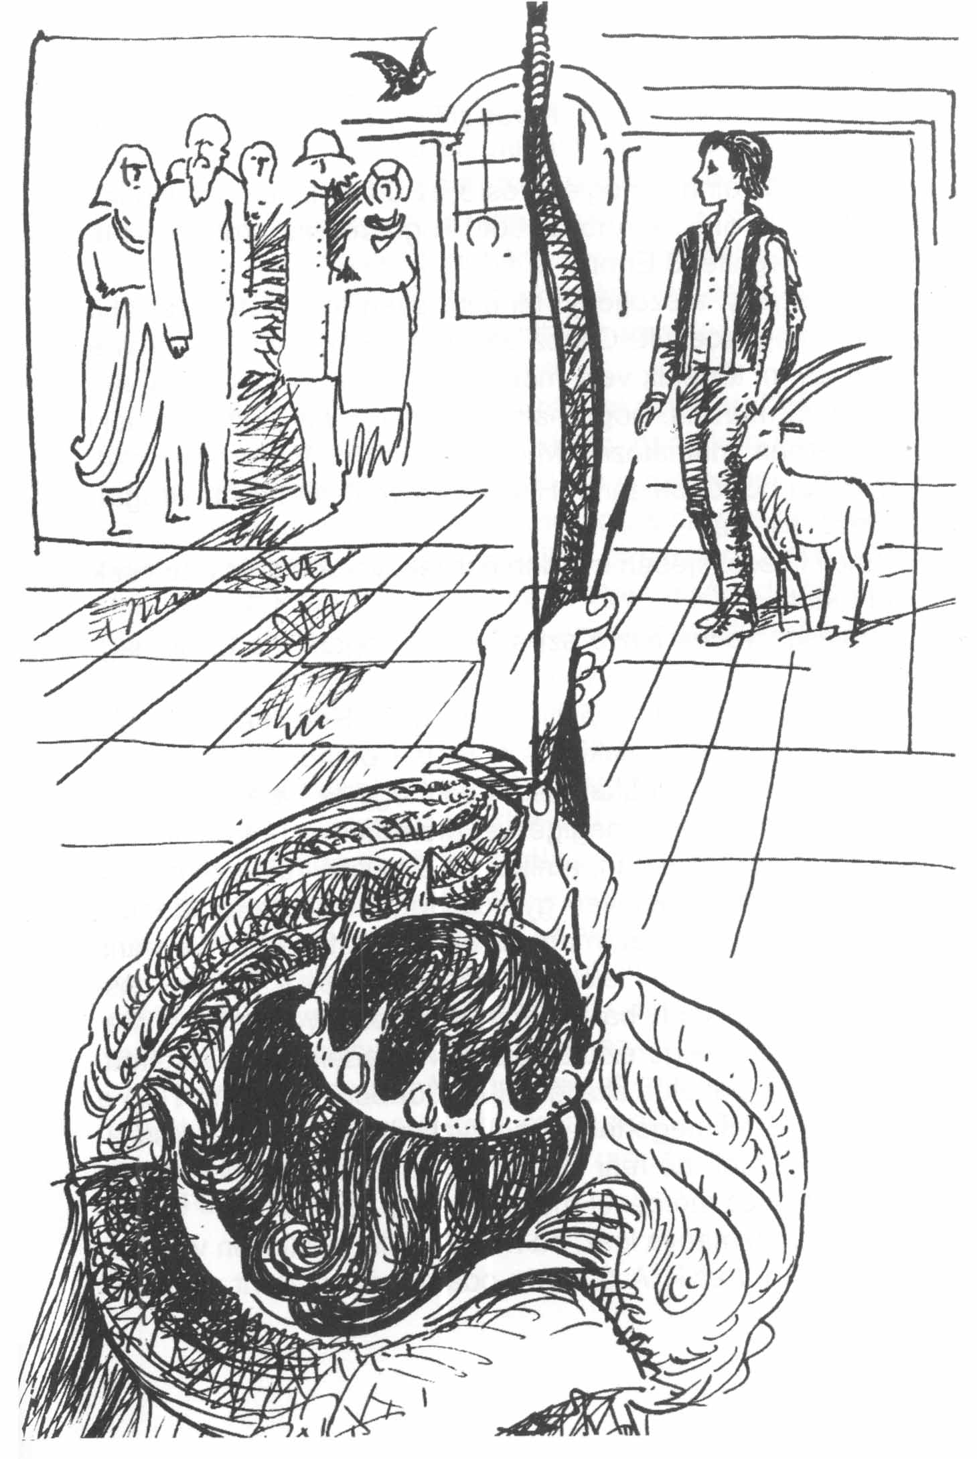

„Hiszen ez Anoli! – nyilallt a szívébe. – Hogy kerül ide? És sír! Talán bántotta valaki?” – Gyorsan odafordította a fejét, hogy a szemével megkeresse. Csakhogy ez hiba volt. Oren, aki Ermi pillantásától megigézve, meredten ült a trónján, abban a szempillantásban, amikor a fiú levette róla szemét, az íja után kapott. Hihetetlen gyorsasággal fektette az idegére az egyik mérges nyilat, megfeszítette az íjat, és a nyíl máris villámként repült Ermi felé. A fiú nem vette észre, hiszen másfelé nézett. De Anoli, bár a könnyek elhomályosították a szemét, nyomban megérezte a halálos veszedelmet. Felsikoltott. Mások is meglátták a szálló nyilat. Döbbent kiáltás tört elő a tömegből. Ermi megértette, hogy valami fenyegeti, és visszafordította a fejét, de már késón. Őrült sebességgel sivított a nyit halált hozó mérgével meztelen jobb karja felé.
Biztos zsákmánya lesz, ha megint valami teljesen váratlan dolog nem történik. A pacsirta odaföntről mindent szemmel tartott. És abban a pillanatban, amikor Oren király hozzáfogott gyilkos merényletéhez, néhány erőteljes szárnycsapást tett, szárnyacskáit szorosan testéhez préselte, és mint egy pisztolygolyó, lecsapott a magasból. Csirta remekül számított. Függőleges pályája néhány centiméterrel Ermi testétől kereszteződött a nyit röptével; kemény kis csőrével megragadta a szárát és meglökte, úgyhogy az vele együtt egy hajszálra suhant el Ermi karja mellett.
A megkönnyebbülés sóhaja tört fel ezer torokból, amikor Csirta, a nyilat ferdén tartva csőrében, nagy kört írt le a levegőben, és heves szárnycsapásokkal a magasba lendült. De egy pillanat múlva újból döbbenet fogta el az embereket. A pacsirta, csőrében a mérges nyíllal, támadásra indult: meredek ívben a királyi trón felé tartott. Oren elsápadt, Nolibáb a madárra meredt; mind a ketten szinte odagyökereztek ülőhelyükre. És a pacsirta a mérges nyíllal csak közeledett feléjük, mint a halál angyala, kérlelhetetlenül, kikerülhetetlenül.
„Állj, Csirta! – hangzott fel most először Ermi szava. Hagyd ezt. Maradj a nyíllal a levegőben egy kicsit. Néhány kérdésem van Oren herceghez és Nolibáb hercegnéhez.”
„Nem azt mondja, hogy király és királyné” – sugdolózott elbámulva a tömeg, és minden szem Ermire tapadt.
„Nolibáb hercegné” – szólt az higgadtan, szilárdan. Anoli csak ámult. Ilyen hangon még sohasem hallotta Ermit beszélni. De milyen csodálatos is volt, ahogy ott állt rettenthetetlenül, és a trónon ülő gonoszokhoz szólt!
„Nolibáb hercegné, ki ölte meg atyámat, Robit királyt? Ki öntötte akkor este a fekete méregport a serlegébe, hogy megszabaduljon tőle és magához ragadja a királyi méltóságot? Felelj!”
Csirta a nyíllal a trónszék fölött körözött. De Nolibáb enélkül is megmondta volna az igazságot. Erejének végén járt. Ingadozva állt fel a trónról, térdre rogyott és felkiáltott:
„Én voltam, Ermi, én! Nincs egy nyugodt éjjelem, amióta megtettem! A te szegény jó apád! Én gyilkoltam meg! Mert Oren király akart lenni, én pedig királyné! Irgalom, irgalom!” Nolibáb kezét tördelve földre vetette magát.
„Igaz-e, amit a feleséged mond, Oren herceg?” – kérdezte Ermi tovább, és a hangja még mindig metsző volt.
Oren összezavarodva, megsemmisülve kémlelt jobbra-balra, nem jön-e segítség valahonnan. De a fekete gárda meg se moccant, a tömeg támogatására pedig igazán nem számíthatott. Fölfelé tekintett: közvetlenül a feje fölött keringett a pacsirta a nyíllal, amelynek borzasztó mérgét nagyon is jól ismerte. Mint a mindenfelől beszorított vad meredt rémült tekintettel Ermire, akinek nyugodt szeme rajta pihent. Ekkor végre igent intett és lehorgasztotta a fejét.
„Nolibáb hercegné – folytatta Ermi –, még egy kérdésem van. Miért vallotta édesanyám, Adi királyné a törvény előtt, hogy megölte az apámat? Azért ugye, mert te és a férjed a szobájába lopództatok, te méregporral telt zacskót tartottál az én szám elé, férjed bezúzta ennek a kutyának a fejét, mikor anyám segítségére sietett, és végül kikényszerítettétek édesanyámtól az esküt, hogy mindent magára vállal, csak hogy megmentse az életemet?”
Ermi hangja megremegett, amikor az édesanyjáról beszélt. A tömegen moraj futott át. És Nolibáb még mindig arccal a földre borulva válaszolt:
„Igen, Ermi, így volt. Szegény édesanyádat ártatlanul végeztettük ki. Akkor úgy látszott, minden sikerül, de minden hamis volt, hamis!”
„Tehát, Oren herceg – mondta Ermi és a hangja ismét szilárdan csengett –, az édesanyámra kimondott ítélet hamis. Mert ő ártatlan volt!” Megemelte a hangját: „Értitek? ártatlan! Irántam való szeretetből vállalta a halált.” Ermi fiatal hangja megremegett. – Igaz, amit mondok, Oren herceg?” Most Oren is fölkelt a trónjáról és térdre roskadt.
„Úgy van. Hazugság volt minden. Hamisan ítéltük halálra anyádat, és fosztottunk meg téged az öröklési jogtól. Gonoszul vétettünk ellened, Ermi. – Oren hangjában különös megindultság rezgett, ahogyan még emberfia nem hallotta beszélni. – Gonoszul vétettünk. Nem könyörgök bocsánatért, mert tettünk megbocsáthatatlan. Most hát vége mindennek! Szólj a pacsirtádnak, hogy végezzen velem gyorsan!”
A felháborodás moraja, amelyet Nolibáb beismerése a tömegből kiváltott, most kiáltozássá dagadt:
„Halála gyilkosokra! Az átkozottakra! A hazugokra! Máglyára velük! Vérpadra!”
Mindenki összevissza kiabált.
Ermi kihúzta magát és parancsolóan fölemelte a kezét. Abban a szempillantásban csend lett, ő pedig beszélni kezdett:
„Nem azért jöttem Máriavárba, hogy bosszút álljak, hogy gyilkoljak, hogy rosszért rosszal fizessek. Mert aki kardot ragad, kard által vész el. És ennek se vége, se hossza.
Te, Oren herceg és te, Nolibáb hercegné, most szépen visszamentek birtokotokra az északi tartományba. Ott vezekeltek majd bűnötökért, ahogy a szívetek sugallja. És imádkoztok. De nem Ogyikhoz – ezt a nevet, amelyet mások csak félve mertek elsuttogni, a fiú egész nyugodtan és higgadtan ejtette ki –, nem Ogyikhoz, mert annak most elszállt az ereje. Inkább a jó Istenhez imádkozzatok, hogy bocsásson meg nektek, mint ahogy én megbocsátok, és mint ahogy atyám és édesanyám, akik most nála vannak az égben, szintén megbocsátottak nektek. Oren herceg majd lovakat tenyészt és rendben tartja a gazdaságát. Tudom, hogy ezt szívesen csinálja. A jövedelméből majd segíti azoknak az árváit és özvegyeit, akiket a fekete gárdája gyilkolt le. Nolibáb asszony pedig nem mérget kotyvaszt a tudományával, hanem orvosságot készít, és gyógyítja a szegényeket. Akkor az emberek majd nem gyűlölnek benneteket többé, hanem még szeretni is fognak, és az sokkal kellemesebb állapot lesz, mint a mostani. Nem igaz? Hát csak menjetek szépen haza!”
A tömeg elképedve hallgatott. Oren és Nolibáb hitetlenül bámult föl Ermire. Az mosolygott.
„Csirta – kiáltotta –, ugyan dobd le azt a mérgezett nyilat a fal mögé a szemétdombra, mert az ilyesmi oda való!” Csirta bólintott és elégedetten elrepült, hogy rövidesen nyíl nélkül, vidáman csattogva térjen vissza.
Az embereket most roppant izgalom fogta el; oldalba lökték egymást és összevissza beszéltek. Egyszerre a fehérszakállú öreg tanácsúr, aki folyton Ermit nézte, teljes erejéből elkiáltotta magát:
„Éljen Ermi király!”
Olyan volt ez, mint az ég dördülése, melyre megered a zápor. Ezer torokból harsant fel ujjongva:
„Éljen, Ermi király! Éljen soká! Éljen Robit király és Adi királyné fia! Éljen! Éljen!”
Végül még a fekete gárda is – amely megdöbbenve és határozatlanul követte nyomon az eseményeket –, bár kissé későn, bekapcsolódott az éljenzésbe. Akor kapitány különösen hangos volt.
Ermi megint fölemelte a kezét. Szomorúságtól enyhén fátyolos szeme és mosolygó szája különös szépséget kölcsönzött arcának.
„Köszönöm – mondta. – Köszönöm mindnyájatoknak. De ti, feketegárdisták, most szépen lerakjátok fegyvereiteket, a páncélt, lándzsát, nyilat, kardot, mindent, ide a várudvar sarkába! Azután hazamentek, mindegyik a falujába, és mint becsületes emberek éltek, dolgoztok úgy, hogy a kezetek alatt sarjadjon a vetés és szaporodjék a nyáj. Én majd gondoskodom róla, hogy azok, akiknek annyi szenvedést okoztatok, ne álljanak bosszút rajtatok, és békében végezhessétek munkátokat. Legyetek rendes, derék emberek! De jaj nektek – Ermi szeme fölvillámlott; ezt a villanást az öregek Robit király idejéből ismerték, és mukkanni sem mertek, amikor a szemében megjelent – jaj nektek, ha tudomásomra jut, hogy megint kezdtek ölni, rabolni, másokat bántani! Most pedig menjetek békével.”
A gárdisták egy percig haboztak. De Ermi nyugodt pillantása, amelyben a Robit királyra emlékeztető villámlás ugyan már kialudt, de minden pillanatban újból megjelenhetett, ellenállhatatlan volt. Akor és társai azt is észrevették, hogy a fiatal udvari emberek kardjuk markolatán tartják a kezüket. Így hát Akor vezetésével engedelmesen megindultak, és hamarosan egész zörgő, csörömpölő fegyverzetük nagy halomban feküdt a várudvar sarkában.
A tömeg ujjongása leírhatatlan volt. A fekete gárda léte lidércnyomásként nehezedett mindenkire. Kő hengeredett le a szívükről, amikor eltűnt róluk minden feketeség, és az állig fölfegyverzett, nehéz páncélba öltözött hadiosztag helyett egy csoport gyámoltalan, színes ingű, rövid térdnadrágos parasztlegény állt előttük. Milyen csodálatosan is oldott meg ez az ifjú király minden súlyos kérdést! Minden olyan váratlan volt, és mégis olyan magától értetődő. Ha az ember véget akar vetni a kegyetlenségnek, akkor le kell mondania a kegyetlen bosszúról. Teljesen igaza van a fiatal királynak!
„Éljen Ermi király!” – ismételte örömmámorban úszva a tömeg.
Ermi most jobbra fordult, ahol Aru, Aret és Anoli állt. Aru és Aret mélyen megrendülve, remegve várt.
„Aru apó, Aret anyó, ne féljetek – mondta az újdonsült király barátságosan. – Szeretni ugyan nem szerettetek különösebben, de rosszat sem tettetek velem. Csak a pénz mérgezi a szíveteket, amit Máriavárból minden évben magatokkal hoztatok, és a hátsó szobában a nagy ládában őrizgettek. Fordítsátok hát a faluban az árva gyermekek támogatására, különösen a lányokéra, akiknek kelengyére van szükségük a férjhezmenéshez. Ez nektek is sokkal több örömet fog szerezni, mintha a pénzt csak a ládafiában tartjátok, és elveszejtitek vele a lelketeket.”
Aret anyó dadogott valamit, Aru apó hallgatva bólintott. Boldogok voltak, hogy ilyen könnyen megúszták. És Ermi most Anolihoz fordult.
A leányka ott állt kék szoknyájában, fehér blúzában és nagy, égkék szemével csak nézte, nézte Ermit. Tekintetében csodálat, szeretet, aggódás és egy kis szomorúság is bújkált.
„Csodálatos, csodálatos ez az Ermi! Most ő a király, és minden jóra fordul majd az országban. És én örülök, úgy örülök! Persze most már nem lakik majd a faluban, és így ezentúl aligha láthatom őt. Aztán majd feleségül vesz egy szép hercegnőt, és boldogok lesznek együtt. De én sohasem megyek férjhez, és mindig érte fogok imádkozni, és örülök a boldogságának. Igen, igen, örülök…”
Ilyen gondolatok jártak Anoli fejében, s közben érezte, hagy a szíve nehéz lesz, mint a kő, és megint könny szökik a szemébe.
„Milyen ostoba vagyok – gondolta, megdörzsölte a szemét, és mosolyogni próbált. – Hiszen örülnöm kell! Olyan csodálatos, hogy az én Ermim király!”
Ermi közeledett hozzá és megállt előtte.
„Anoli – mondta halkan –, biztosan sokat sírtál ezekben a napokban. Velem szerettél volna lenni. De mondom neked, ott is voltál velem. Nélküled soha, soha nem jutottam volna át tűzön és vízen. Nélküled és édesanyám nélkül soha-soha nem győztem volna le Ogyikot.”
Ermi hangja megremegett a meghatottságtól. Anoli föltekintett a fiú szemébe, aki majd egy fejjel magasabb volt nála. Ott állt, semmit sem szólt, csak nézte, nézte nagy égkék szemével.
„Hogy is lehet valaki ilyen szép! – gondolta Ermi. – Ilyen szép és ilyen kedves!”
Zavartan, elfogódottan nézte a lányt. Körülötte súgtak-búgtak az emberek. Ermi minden szemet ott érzett magán. „Anoli, én, én…” Dadogni kezdett és elvörösödött.
Ekkor hirtelen lökést érzett a hátában. Ugri volt, a zerge. Mondor elégedett kurrogásától kísérve nesztelenül, észrevétlenül Ermi mögé lopózott, és most a szarvával szelíden, de erőteljesen megtaszította. Ermi kicsit meglódult és összeütközött Anolival. A lány feje a mellét érintette és odasimult. Könnyei megint folyni kezdtek, Ermi ingére hulltak. Nem maradt más választása, mint mind a két karjával átölelni a kedves kis Anolit. Ermi meg is tette és bensőséges csókot nyomott szőke hajára.
„Te itt maradsz Máriavárban, Anoli – súgta –, örökre itt maradsz és a királyném leszel! Akarod?”
Anoli nem szólt, csak bólintott Ermihez simulva, és tovább sírt, most már boldogságában.

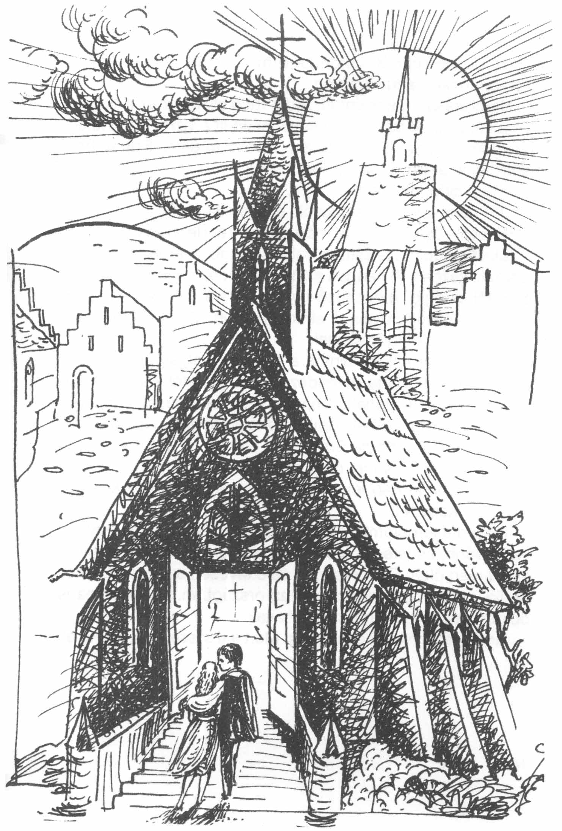

Ekkor megint örvendező kiáltás szakadt ki a tömegből. A lelkesedés túlcsordult.
„Éljen Ermi király! Éljen Anoli királyné!” – zúgott ezer ujjongó torokból.
Néhány komorna a vár belsejébe rohant, és hamarosan két pompás királyi köpennyel jelent meg. Robit király aranyzsinóros sötétzöld bársonyköpenyével, és Adi királyné ezüsttel átszőtt kék selyemköpenyével. Ráborították Ermi és Anoli vállára. Kicsit hosszú volt nekik, de annál festőibben hatott. Anoli az egyszerű ruhácskájára terített kék selyemben valóságos tündérré változott, úgyhogy Ermi nagy szemekkel itta magába látványát. Ermi pedig, akinek piszkos, véres ruháit betakarta a zöld bársony, úgy ragyogott, hogy Anoli nem tudta róla levenni a tekintetét. Mindenki köréjük tolongott, mindenki érinteni akarta őket, kedves szavakat mondott nekik, gyönyörködött az örömükben.
Anoli, akit életében először vett körül ekkora tömeg, zavarba jött. Megint Ermihez simult.
„Jöjj Anoli – mondta szeretettel Ermi. – Most elmegyünk a vártemplomba és megköszönjük a jó Istennek, hogy olyan szépen elrendezett mindent.”
Jobb karját Anoli válla köré fektette, és mindketten föllépdeltek az erkélyre vezető széles lépcsőn. A tömeg elcsendesedve nézett utánuk. Mondor és Ugri közvetlenül a nyomukban ment, Csirta odafenn trillázott; Uhu, Cukk és Kvák, mindegyikük a maga módján nyilvánította tetszését: Uhu hunyorgatott a szemével, Cukk cincogott, Kvák meg ugrott egyet a háztetőn. Ermi és Anoli zöld bársonyba és kék selyembe burkolva haladt fölfelé a lépcsőn. A nap éppen lenyugodott és mindent rózsaszínű izzásba vont. A fiatal pár szemben lépkedett vele.
„Anoli, ne sírj hát – mondta Ermi –, majd valami vidámat játszom neked a furulyámon.”
Hamiskásan rákacsintott. Most megint ugyanaz a fiú volt, aki a falusi tónál lapos kavicsokat hajigált a vízre, hogy feledtesse Anoli bánatát. Kihúzta zsebéből a furulyát. Éppen bele akart fújni, amikor halk hangot hallott:
„Cirip-cirip, cip-cirip!”
„De hisz ez Cini, a tücsök a tűzhelyünkről! – gondolta örömmel. – Igaza volt, de még mennyire, de mennyire!”
Cini tovább muzsikált: ez volt a legjobb kíséret. És Ermi furulyázni kezdett. A hangok szétömlöttek az enyhe esti szellőben, föl az égig, a búcsúzó napig, mélyen bele az emberek szívébe. Anoli könnyein át elmosolyodott. Mindkettejük szíve csordultig telt boldogsággal.
És úgy tűnt nekik, mintha a furulya hangjában, a tücsök cirpelésétől és Csirta örvendező csattogásától kísérve, valami zsongást hallanának: a nagy hársfa zsongását, oldalán a letört ág okozta sebbel, lombkoronáján az esti nap fényével. „Köszönöm” – suttogta Ermi.
„Köszönöm” – súgta még halkabban Anoli.
És a lemenő nap fényétől körülragyogva beléptek a vártemplom kapuján.
Ebben a templomban adta össze őket az új pap négy évvel később, és Isten sok-sok kedves kis gyermekkel ajándékozta meg őket. Ermi szelíden és erélyesen uralkodott, Anoli pedig anyja volt mindenkinek az országban. És még ma is boldogan élnek, ha meg nem haltak.
Nem, nem! Nem haltak meg! Mert aki szeret, az örökké él.

